НАЦІОНАЛЬНИЙ ТЕХНІЧНИЙ УНІВЕРСИТЕТ УКРАЇНИ
«КИЇВСЬКИЙ ПОЛІТЕХНІЧНИЙ ІНСТИТУТ імені ІГОРЯ СІКОРСЬКОГО»
Факультет менеджменту та маркетингу Кафедра промислового маркетингу

До захисту допущено: Завідувач кафедри
Сергій СОЛНЦЕВ
« 14 » червня 2024 р.

Дипломна робота
на здобуття ступеня бакалавра
за освітньо-професійною програмою «Промисловий маркетинг» спеціальності 075 «Маркетинг»
на тему: «Оцінка доцільності виведення нової послуги
ТОВ «ІНТЕРНЕТ-РЕКЛАМА РІА» на ринок житлової нерухомості України»

Виконала:
студентка IV курсу, групи УМ-01 Цуркан Тетяна Сергіївна

Керівник:
Старший викладач кафедри промислового маркетингу, к. е. н., доцент
Гнітецький Євген Віталійович

Рецензент:
Професор кафедри економіки і підприємництва, д. е. н., професор
Шашина Марина Володимирівна

Засвідчую, що у цій дипломній роботі немає запозичень з праць інших авторів без відповідних посилань.
Студентка

Київ – 2024 року

Національний технічний університет України
«Київський політехнічний інститут імені Ігоря Сікорського» Факультет менеджменту та маркетингу
Кафедра промислового маркетингу

Рівень вищої освіти – перший (бакалаврський) Спеціальність – 075 «Маркетинг»
Освітньо-професійна програма «Промисловий маркетинг»

ЗАТВЕРДЖУЮ
Завідувач кафедри
Сергій СОЛНЦЕВ
« 14 » червня 2024 р.

ЗАВДАННЯ
на дипломну роботу студентці Цуркан Тетяні Сергіївні
- Тема роботи «Оцінка доцільності виведення нової послуги ТОВ «ІНТЕРНЕТ- РЕКЛАМА РІА» на ринок житлової нерухомості України», керівник роботи Гнітецький Євген Віталійович, старший викладач кафедри промислового маркетингу, к.е.н., доцент, затверджені наказом по університету від «30» травня 2024 р. №2222-с.
- Термін подання студентом роботи «10» червня 2024 р.
- Вихідні дані до роботи: законодавчі та нормативні документи, офіційні джерела статистичних даних, внутрішні дані компанії ТОВ «ІНТЕРНЕТ-РЕКЛАМА РІА», наукові статті та підручники, що стосуються теми дослідження, відкриті інтернет-джерела, включаючи сайти конкурентів, засоби масової інформації.
- Зміст роботи:
- ситуаційний аналіз: аналіз діяльності підприємства ТОВ «ІНТЕРНЕТ- РЕКЛАМА РІА» на ринку житлової нерухомості України, аналіз маркетингового середовища ТОВ «ІНТЕРНЕТ-РЕКЛАМА РІА», діагностика маркетингової управлінської проблеми;

- планування маркетингового дослідження: розробка методології дослідження доцільності виведення нової послуги на ринок, визначення цілі та завдань дослідження; планування та організація збору даних;
- реалізація дослідження та верифікація результатів: збір та аналіз даних, пропозиції щодо нової послуги ТОВ «ІНТЕРНЕТ-РЕКЛАМА РІА» на ринку житлової нерухомості України, економічне обґрунтування доцільності виведення нової послуги на ринок.
- Перелік ілюстративного матеріалу: 25 таблиць, 27 рисунків, 4 додатки.
- Дата видачі завдання 05.02.2024 р.
Календарний план
№  з/п | Назва етапів виконання  дипломної роботи | Термін виконання  етапів роботи | Примітка
1 | Узгодження теми і плану дипломної роботи | 05.02.2024 – 18.02.2024
2 | Аналіз діяльності підприємства | 19.02.2024 – 03.03.2024
3 | Аналіз маркетингового середовища | 04.03.2024 – 17.03.2024
4 | SWOT-аналіз та визначення маркетингової  управлінської проблеми | 18.03.2024 – 24.03.2024
5 | Визначення методології дослідження  доцільності виведення нової послуги на ринок | 25.03.2024 – 03.04.2024
6 | Формулювання цілей та завдань  дослідження | 04.04.2024 – 11.04.2024
7 | Планування та організація збору даних  за завданнями дослідження | 11.04.2024 – 18.04.2024
8 | Збір та аналіз даних, формування  висновків за пошуковими питаннями | 19.04.2024 – 12.05.2024
9 | Розроблення пропозицій щодо нової  послуги підприємства | 13.05.2024 – 22.05.2024
10 | Економічна оцінка запропонованих заходів | 23.05.2024 – 02.06.2024
11 | Оформлення роботи | 02.06.2024 – 10.06.2024

Студентка Тетяна ЦУРКАН

Керівник Євген ГНІТЕЦЬКИЙ

РЕФЕРАТ

Дипломна робота на тему «Оцінка доцільності виведення нової послуги ТОВ «ІНТЕРНЕТ-РЕКЛАМА РІА» на ринок житлової нерухомості України» складається зі вступу, трьох розділів, кожен з яких містить 3 пункти, висновків до кожного розділу та загальних висновків по проведеній роботі, списку використаних джерел та чотирьох додатків. Робота має загальний обсяг у 136 сторінок, містить 25 таблиць і 27 рисунків.
Актуальність теми обумовлена зміною тенденцій ринку нерухомості України внаслідок політико-правових та економічних факторів макросередовища. Зміни попиту у поєднанні з внутрішніми можливостями підприємства та розвитком технологій вказують на перспективність впровадження нового товару.
Метою роботи є проведення маркетингового дослідження для оцінки доцільності виведення нового товару на ринок.
Для досягнення цілі дослідження було використано кабінетні дослідження та проведено опитування кінцевих споживачів. Для аналізу даних використовувалось програмне забезпечення SPSS та Excel.
Результати роботи включають визначення методології дослідження доцільності виведення нового товару на ринок, висновки до пошукових питань дослідження та економічне обґрунтування запропонованих заходів. Практичне значення одержаних результатів полягає у наданні конкретних рекомендацій на основі даних дослідження, що сприятимуть розвитку компанії та зростанню її доходів.
Ключові слова: новий товар, нова послуга, ринок житлової нерухомості України, послуги під ключ.

ABSTRACT

The bachelor's thesis on the topic «Determination of the feasibility of launching a new service by LLC «INTERNET-REKLAMA RIA» in the Ukrainian real estate market» consists of an introduction, three chapters, each containing three sections, conclusions for each chapter, and overall conclusions for the entire study, a list of references, and four appendices. The thesis has a total volume of 136 pages and includes 25 tables and 27 figures.
The relevance of the topic is determined by changing trends in the Ukrainian real estate market as a result of political, legal, and economic factors of the macroenvironment. Changes in demand, combined with the internal capabilities of the company and the development of technologies, indicate the prospect of introducing a new product.
The aim of the thesis is to conduct a marketing study to assess the feasibility of launching a new service to the market.
To achieve the research goal, desk research was used and surveys of consumers were conducted. For data analysis, SPSS and Excel software were used.
The results of the study include the development of a methodology for assessing the feasibility of introducing a new product to the market, conclusions to the research questions, and an economic justification for the proposed measures. The practical significance of the obtained results lies in providing specific recommendations based on the research data, which will contribute to the company's development and increase its revenues.
Keywords: new good, new product, new service, Ukrainian real estate market, turnkey services.

ЗМІСТ
ВСТУП 7
РОЗДІЛ 1 СИТУАЦІЙНИЙ АНАЛІЗ 9
  - Аналіз діяльності підприємства ТОВ «ІНТЕРНЕТ-РЕКЛАМА РІА»
на ринку житлової нерухомості 10
  - Аналіз маркетингового середовища ТОВ «ІНТЕРНЕТ-РЕКЛАМА РІА» 23
  - Діагностика маркетингової управлінської проблеми ТОВ «ІНТЕРНЕТ- РЕКЛАМА РІА» 38
Висновки до розділу 1 46
РОЗДІЛ 2 ПЛАНУВАННЯ МАРКЕТИНГОВОГО ДОСЛІДЖЕННЯ 48
2.1 Методологія дослідження доцільності виведення нової послуги на ринок. 48 2.2 Визначення цілі та завдань дослідження 55
2.3 Планування та організація збору даних 67
Висновки до розділу 2 74
РОЗДІЛ 3 РЕАЛІЗАЦІЯ ДОСЛІДЖЕННЯ ТА ВЕРИФІКАЦІЯ РЕЗУЛЬТАТІВ 76
  - Збір та аналіз даних 76
  - Пропозиції щодо нової послуги ТОВ «ІНТЕРНЕТ-РЕКЛАМА РІА»
на ринку житлової нерухомості України 93
  - Економічне обґрунтування доцільності виведення нової послуги
на ринок 103
Висновки до розділу 3 111
ВИСНОВКИ 113
СПИСОК ВИКОРИСТАНИХ ДЖЕРЕЛ 116
ДОДАТОК А 125
ДОДАТОК Б 130
ДОДАТОК В 133
ДОДАТОК Г 136

ВСТУП

Актуальність теми. ТОВ «ІНТЕРНЕТ-РЕКЛАМА РІА» – це частина міжнародного інтернет-холдингу, що розвиває маркетплейс перевіреної нерухомості DIM.RIA на ринку нерухомості України. Компанія входить до трійки лідерів серед сайтів оголошень з нерухомістю, однак інтенсивна конкуренція ускладнює зростання підприємства на цьому ринку.
Внаслідок політико-правових та економічних факторів, ринок нерухомості України трансформується та з’являються нові тенденції ринку, що у поєднанні з внутрішніми можливостями підприємства та розвитком технологій вказують на перспективність впровадження нового товару. Обрана стратегія розвитку через товари за матрицею Ансоффа зміцнить конкурентні позиції компанії та збільшить її прибуток. Було встановлено маркетингову управлінську проблему: оцінка доцільності виведення нової послуги ТОВ «ІНТЕРНЕТ-РЕКЛАМА РІА» на ринок житлової нерухомості України з метою збільшення прибутку компанії.
Об’єкт дослідження: ринок житлової нерухомості України;
Суб’єкти дослідження: підприємство ТОВ «ІНТЕРНЕТ-РЕКЛАМА РІА», торгова марка DIM.RIA; компанії, що надають послуги «під ключ» на українському ринку нерухомості; потенційна цільова аудиторія нової послуги підприємства.
Предмет дослідження: прихований попит на нову послугу підприємства –
«нерухомість під ключ».
Мета маркетингового дослідження: аналіз потреб цільової аудиторії, визначення платоспроможного попиту на нову послугу підприємства з метою оцінки доцільності виведення нового товару на ринок.
Завдання дослідження:
    - Аналіз діяльності підприємства ТОВ «ІНТЕРНЕТ-РЕКЛАМА РІА»;
    - Аналіз маркетингового середовища для визначення ринкових можливостей та загроз;

    - Проведення SWOT-аналізу та визначення маркетингової управлінської проблеми;
    - Аналіз методологічних підходів до оцінки доцільності виведення нового товару на ринок;
    - Визначення цілі та завдань дослідження, розробка пошукових питань;
    - Планування та організація збору даних за завданнями дослідження;
    - Аналіз даних, отриманих у ході дослідження, формування висновків за пошуковими питаннями;
    - Розроблення пропозицій щодо нової послуги підприємства;
    - Економічне обґрунтування доцільності виведення нової послуги підприємства ТОВ «ІНТЕРНЕТ-РЕКЛАМА РІА» на ринок.
Методологія дослідження. Методологічною основою до виконання дослідження є підходи до оцінки доцільності виведення нового товару на ринок. Для кабінетних досліджень використовувалась внутрішня вторинна інформація:
- Фінансова звітність ТОВ «ІНТЕРНЕТ-РЕКЛАМА РІА» із висновком від незалежного аудитора;
- Посадові інструкції спеціалістів з відділів продажу та турботи про користувачів;
- Облік фахівців підприємства із зазначенням рівня завантаженості.
До джерел зовнішньої вторинної інформації увійшли сайти компаній, які вже надають послуги «під ключ», публікації засобів масової інформації на тему покупки житла, переїзду, ремонту.
Джерелом первинної інформації були опитування потенційних кінцевих та промислових споживачів. Обробка даних здійснювалась за допомогою програмного забезпечення SPSS та Excel.
Новизна отриманих результатів:
- Створено власну методологію дослідження доцільності виведення нового товару на ринок;
- Досліджено потреби споживачів стосовно послуги, якої досі не існувало на українському ринку житлової нерухомості;

- Визначено цільовий сегмент аудиторії нової послуги;
- Надано рекомендації до комплексу маркетингу, що орієнтовані на кінцевих та промислових споживачів.
Практичне значення одержаних результатів полягає у комплексному обґрунтуванні доцільності виведення нової послуги підприємством на ринок житлової нерухомості, що сприятиме розвитку компанії та зростанню її доходів.
Публікації. Результати аналізу мезосередовища було опубліковано у Збірник наукових праць XVII Міжнародної науково-практичної конференції «В2В MARKETING», 14 грудня 2023.

РОЗДІЛ 1 СИТУАЦІЙНИЙ АНАЛІЗ

  - Аналіз діяльності підприємства ТОВ «ІНТЕРНЕТ-РЕКЛАМА РІА» на ринку житлової нерухомості

Товариство з обмеженою відповідальністю «ІНТЕРНЕТ-РЕКЛАМА РІА» – це частина міжнародного інтернет-холдингу, зареєстрована 13.09.2011 року. Акціонерами компанії є Пайове товариство «РІА.КОМ МАРКЕТПЛЕЙСІЗ» та Пайове товариство «АРС ОНЛАЙН», походженням з Естонії [1].
Форма власності: приватна (недержавна) власність. Форма організації: товариство з обмеженою відповідальністю. Перевагами обраної форми організації є можливість залучення кредиторів і інвесторів та відсутність фінансових ризиків, пов'язаних з особистим капіталом учасників.
Діяльність ТОВ «ІНТЕРНЕТ-РЕКЛАМА РІА» охоплює всю територію України, джерела доходів від закордонних операцій відсутні. Юридична адреса підприємства: Україна, Вінницька обл., м. Козятин, вул. Незалежності, буд. 39, 22100 [1].
Можемо виокремити наступні напрями діяльності компанії:
- Інтернет видання («20 хвилин», «Всім», «РIA Козятин», «CахарОК»);
- Друковані видання («RIA Вінниця», «RIA плюс Тернопіль», «RIA Козятин»);
- Довідники та каталоги (Інтернет-довідник ТОП20, Афіша міста MoeMisto.ua);
- Маркетплейси RIA.com;
- Радіостанції (Вінниця, Тернопіль, Хмельницький, Ужгород);
- Зовнішня реклама;
- Реклама в Інтернеті;
- Інші послуги [2].
Історія підприємства розпочалась у 1993 році, коли була надрукована перша газета RIA Вінниця, а у 1997 році з’явилась перша радіостанція компанії [2].

Сьогодні бізнес RIA Media – це найбільша регіональна медіа компанія в Україні, яка допомагає ефективно вирішувати маркетингові завдання рекламодавців.
Високим рівнем успіху також відзначився напрям, що спеціалізується на роботі над маркетплейсами, – RIA.com. Цей бізнес розвивається з 2014 року та функціонує як окрема продуктова IT-компанія. Оскільки організаційно-правова структура, виробничо-технологічні потужності та комплекс маркетингу IT-компанії значною мірою відрізняються від рекламної агенції чи медіа та є незалежними, надалі робота стосуватиметься продуктової IT-компанії RIA.com.
Розглянемо організаційно-правову структуру підприємства. Організаційна структура є лінійно-функціональною (рис 1.1). Лінійно-функціональна організаційна структура реалізована ефективно, оскільки рішення оперативно приймаються завдяки ієрархічності та чіткому розподілу обов’язків, визначена зона відповідальності кожного керівника.

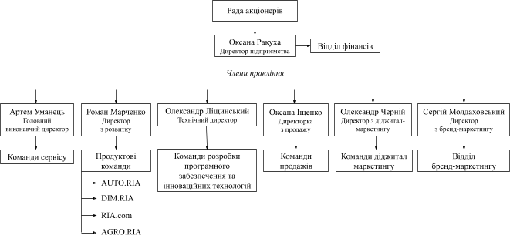
Рисунок 1.1 – Організаційна структура ТОВ «ІНТЕРНЕТ-РЕКЛАМА РІА»
Джерело: складено автором на основі [3]

Стиль керівництва: демократичний (колективний). Досягається високий рівень виваженості управлінських рішень на основі обговорення проблеми,

враховуються ініціативи співробітників. Присутня розумна дисципліна, створено сприятливий психологічний клімат у колективі.
Стосовно правових аспектів діяльності фірми, за даними пошукової бази даних iProp, торгові марки компанії зареєстровані в ЄС та Україні, а також діють три патенти на корисні моделі. Інтелектуальна власність компанії захищена авторським правом.
Офіси компанії розміщені у Києві (вул. Ґарета Джонса 8, ІІ) та у Вінниці (вул. Академіка Янгеля 4).
Зважаючи на специфіку виробництва, а саме програмна розробка IT-продуктів, основними засобами підприємства є комп’ютери та ноутбуки, планшети, гарнітури, принтери, сканери, мережеве обладнання, телефони, генератори та інше технічне обладнання. Найбільшою складовою необоротних активів є нематеріальні засоби (рис. 1.2), які включають предмети інтелектуальної власності та ліцензії на використання різноманітного програмного забезпечення. У періоді 2019-2023 років необоротні активи підприємства зростали.

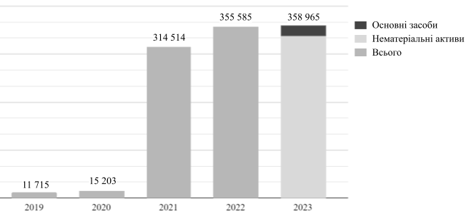
Рисунок 1.2 – Необоротні активи підприємства, тис. грн
Джерело: складено автором на основі [4]

Таким чином, позитивна динаміка зростання необоротних активів свідчить про вклад підприємства у його виробничі потужності з метою підвищення конкурентоспроможності та стійкого зростання в довгостроковій перспективі.
IT-компанія RIA.com характеризується високим технологічним рівнем. Основний стек технологій для розробки програмного забезпечення охоплює Node.js та Vue.js, Elixir, React та Vue, Swift, Kotlin [5]. Веб-сайти та мобільні застосунки компанії регулярно оновлюються.
Велика увага відведена впровадженню інноваційних технологій. За допомогою штучного інтелекту та машинного навчання, підприємство вже автоматизувало процеси модерації оголошень для виявлення шахрайства [6], видалення дублів (повторних оголошень, зміст яких не відрізняється), підбір рекомендацій для користувачів на основі попередньо переглянутих пропозицій. На фото в оголошеннях, які публікують звичайні користувачі, штучний інтелект автоматично виявляє людське обличчя і обробляє його фільтром «розмиття» [7]. Створені за допомогою штучного інтелекту зображення використовуються в графічному дизайні, у тому числі для соціальних мереж компанії.
Інформаційні ресурси компанії включають бази даних, інструменти аналітики та візуалізації даних, CRM-системи для управління стосунками зі споживачами та партнерами, власну бібліотеку знань, інструменти керування командами, внутрішні корпоративні канали комунікації.
Розглянемо фінансові можливості ТОВ «ІНТЕРНЕТ-РЕКЛАМА РІА». Для оцінки фінансових ресурсів використаємо систему показників, за якою проаналізуємо ефективність управління основними засобами, платоспроможність та фінансову стійкість, здатність підприємства розраховуватися за короткостроковими зобов’язаннями. Розрахуємо фінансово-економічні показники та занесемо їх до таблиці 1.1.
Опишемо винесені в таблиці 1.1 фінансові показники. У досліджуваному періоді 2021-2023 років, активи зросли на 172 066 тис. грн, що свідчить про покращення майнового стану підприємства. Зростання нерозподіленого прибутку вказує на розширення можливостей інвестування у розвиток та покращення

бізнес-процесів. Чистий дохід збільшився з 144 276 тис. грн до 789 583 тис. грн завдяки зростанню обсягів продажів та покращенню ринкової позиції підприємства, а збільшення чистого прибутку вказує на ефективність управлінських рішень та оптимізацію витрат на операційні процеси.

Таблиця 1.1 – Аналіз фінансових ресурсів підприємства

Показник | 2021 | 2022 | 2023 | Абсолютне відхилення 2023/2021
Активи, тис. грн | 322 823 | 404 629 | 494 889 | 172 066
Нерозподілений прибуток, тис. грн | -21 835 | 18 159 | 88 983 | 110 818
Власний капітал, тис. грн | 277 400 | 320 526 | 388 218 | 110 818
Зобов’язання, тис. грн | 45 423 | 87 235 | 106 671 | 61 248
Чистий дохід, тис. грн | 144 276 | 560 949 | 789 583 | 645 307
Чистий прибуток, тис. грн | -6 596 | 39 994 | 70 824 | 77 420
Фондовіддача | 10,19 | 32,08 | 39,29 | 29,1
Коефіцієнт оборотності власного капіталу | 1,1 | 1,89 | 2,24 | 1,13
Коефіцієнт оборотності активів | 0,83 | 1,54 | 1,76 | 0,93
Коефіцієнт оборотності дебіторської заборгованості | 22,1 | 28,43 | 15,53 | -6,57
Рентабельність EBITDA | -2,63 | 11,37 | 16,25 | 18,88
Період окупності власного капіталу | -19,9 | 7,44 | 4,98 | 24,88
Коефіцієнт фінансової автономії | 0,86 | 0,78 | 0,78 | -0,08
Коефіцієнт фінансової стійкості | 0,88 | 0,8 | 0,79 | -0,09
Коефіцієнт покриття | 0,22 | 0,61 | 1,34 | 1,12
Коефіцієнт абсолютної ліквідності | 0,04 | 0,18 | 0,58 | 0,54
Співвідношення поточної дебіторської та кредиторської заборгованості | 0,16 | 0,4 | 0,7 | 0,54
Джерело: складено і розраховано автором на основі [4]

Позитивна динаміка показників ділової активності, а саме фондовіддачі (з 10,19 до 39,29), коефіцієнтів оборотності власного капіталу (з 1,1 до 2,24) та активів (з 0,83 до 1,76), свідчить про підвищення ефективності використання цих ресурсів для генерування доходів. Натомість зниження коефіцієнту оборотності

дебіторської заборгованості з 22,1 до 15,53 вказує на зниження ефективності управління відносинами з дебіторами.
Показники рентабельності та окупності власного капіталу, що демонструють економічну ефективність діяльності підприємства, зростали. Що стосується показників фінансової стійкості, їхнє зниження є негативною тенденцією – підвищення залежності підприємства від зовнішніх джерел фінансування. Однак, обидва показники у статиці є високими і у поточній ситуації свідчать про низький рівень ризику втрати платоспроможності.
Коефіцієнти ліквідності відповідають нормативним значенням. Спостерігається активна тенденція зростання, що вказує на спроможність компанії повністю покривати свої короткострокові зобов'язання.
Таким чином, позитивна динаміка фінансового стану підприємства підтверджує ефективне управління ресурсами та покращення фінансової стабільності.
Розглянемо кадровий потенціал компанії. Станом на 12 жовтня 2023 року у RIA.com працює 413 спеціалістів [5]. Фокусом у стратегії управління персоналом є персональний підхід до професійного розвитку співробітників, тому двічі на рік проводиться процедура оцінки продуктивності працівників Performance Review, у результаті якої визначаються індивідуальні цілі фахівців та їхні плани навчання. За свідченням компанії, формати навчання є різні: внутрішні мітапи, внутрішнє наставництво, зовнішнє навчання, доступи до корпоративної бібліотеки [9]. Інші складові соціального пакету спрямовані на покращення здоров’я працівників, вивчення іноземних мов, підтримку хобі.
Завдяки комплексному підходу до розвитку персоналу, співробітники мають високий рівень кваліфікації, поєднаний з творчим потенціалом, та лояльність до свого роботодавця. На підтвердження цього, переглянемо LinkedIn компанії – деякі спеціалісти працюють в компанії вже протягом 7-10 років [10]. Довгострокова співпраця допомагає накопичувати управлінський та функціональний досвід всередині підприємства.

Товарний асортимент підприємства представлено чотирма IT-продуктами:
- AUTO.RIA – провідний український онлайн-маркетплейс на ринку нових та вживаних автомобілів. Представлений на ринку з 2014 року, доступний у вигляді веб-сайту, нативних додатків для Android та iOS.
Маркетплейс AUTO.RIA є лідером на українському ринку автомобілів. Відповідно до аналітичного звіту 2023 Global Classified Annual Report від AIM Group, AUTO.RIA увійшов у ТОП-15 автомобільних сайтів у світі [11]. Згідно даних SimilarWeb, станом на березень 2024 року, AUTO.RIA входить до ТОП-20 веб-сайтів в Україні за відвідуваннями.
- DIM.RIA – український онлайн-маркетплейс на ринку нерухомості, який охоплює всі її сегменти: первинна/вторинна нерухомість/земельні ділянки, подобова/довгострокова оренда/покупка, житлова/комерційна нерухомість. Представлений на ринку з 2014 року, доступний у вигляді веб-сайту, нативних додатків для Android та iOS.
Маркетплейс DIM.RIA входить в трійку лідерів на українському ринку нерухомості.
- RIA.com – український горизонтальний класифайд – дошка оголошень, де розміщені різні товари на продаж, згруповані за темами для зручнішого пошуку. Найбільшими категоріями товарів є автозапчастини та аксесуари для автомобілів. Представлений на ринку з 2014 року, доступний у вигляді веб-сайту, нативних додатків для Android та iOS.
Згідно даних SimilarWeb, станом на березень 2024 року, веб-сайт RIA.com займає 18 місце в Україні за відвідуваннями; у період з січня по березень
- AGRO.RIA – український онлайн-маркетплейс на ринку сільгосптехніки. Офіційно запущений на ринку у квітні 2023 року, доступний у вигляді веб-сайту, нативних додатків для Android та iOS.
Згідно даних SimilarWeb, у березні 2024 року маркетплейс відвідало більше
290.000 користувачів, а 79% трафіку приходить з органічного пошуку.
Для оцінки збалансованості портфелю використаємо матрицю БКГ. Перевіримо обмеження: можемо використати даний метричний метод, оскільки

темпи росту ринку відповідають його перспективності, а відносна частка ринку – прибутковості. На основі даних про темпи росту ринку, відносні частки ринку та прибуток побудуємо матрицю БКГ підприємства (рис. 1.3).

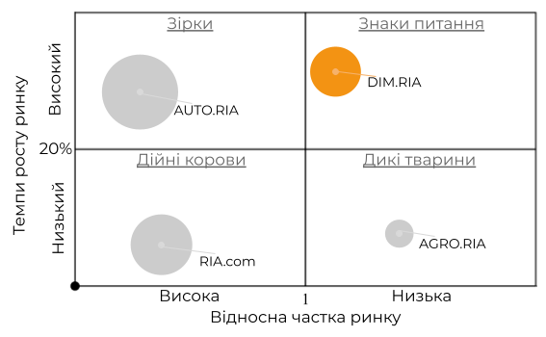
Рисунок 1.3 – Матриця БКГ для IT-компанії «RIA.com»
Джерело: складено автором на основі досліджень Kantar Ukraine та внутрішньої інформації компанії

З матриці БКГ, зробимо висновок, що портфель збалансований:
- AUTO.RIA знаходиться у квадранті «Зірок» та буде генерувати значний обсяг доходу підприємства;
- DIM.RIA знаходиться у квадранті «Знаків питання» і зі зростанням інвестицій збільшуватиметься частка ринку;
- RIA.com – «Дійна корова» – генеруватиме стабільний потік доходу за умови підтримки і фінансуватиме інші бізнеси компанії;
- AGRO.RIA відноситься до категорії «Диких тварин», тому як новий продукт вимагає інвестицій у маркетинг для переходу в квадрант «Дійних корів».
Оскільки у даній роботі досліджується ринок житлової нерухомості, розглянемо торгову марку компанії, яка представлена на цьому ринку, – DIM.RIA.

Бренд DOM.RIA був зареєстрований Відомством інтелектуальної власності Європейського Союзу у 2013 році, а в Україні – у 2014 році. У 2022 році бренд
«українізувався» (рис. 1.4).


Рисунок 1.4 – Логотип бренду DIM.RIA
Джерело: [12]

IT-продукт DIM.RIA – це онлайн-маркетплейс нерухомості в Україні, тобто майданчик для з’єднання продавців/орендодавців з покупцями/орендарями. Призначення товару: забезпечити прозорий пошук нерухомості для покупки та оренди та полегшити пошук клієнтів для забудовників, власників і ріелторів.
Для зручності пошуку нерухомості, у продукті реалізовано наглядну мапу, фільтрацію оголошень, можливість підписатися на обрані пошукові фільтри, можливість додати об’єкти в «обране» для їхнього порівняння та перегляду без доступу до Інтернету. Споживачам надаються безкоштовні консультації з підбору житла в новобудовах, однак ця послуга не користується популярністю через необізнаність аудиторії про неї та зменшення попиту на первинне житло.
Проведемо аудит маркетингової діяльності підприємства. Розглянемо детальніше ринкову стратегію підприємства (табл. 1.2).

Таблиця 1.2 – Ринкова стратегія ТОВ «ІНТЕРНЕТ-РЕКЛАМА РІА»

Складова ринкової стратегії | Тип (характеристика) | Опис
Товарний ринок | Підприємство працює на таких ринках:  - Ринок нерухомості;  - Ринок автомобілів;  - Ринок автозапчастин;  - Ринок сільгосптехніки. | У роботі буде розглянута діяльність компанії на ринку нерухомості України.  За географією: вся Україна.  За характером подальшого використання товарів: промисловий і споживчий.

Продовження таблиці 1.2

Складова ринкової стратегії | Тип (характеристика) | Опис
Базова стратегія за М. Портером | Диференціація | Компанія працює над тим, щоб DIM.RIA забезпечував унікальний та відмінний досвід для користувачів, що відрізняє його  від конкурентів.  Основною рисою диференціації, що включена  в ринкове позиціонування, – це «перевіреність».
Тип маркетингу | Диференційований маркетинг | Компанія враховує особливості ринкових сегментів та розробляє окремі маркетингові комплекси для кожного з них. Однак, іноді використовується масовий маркетинг у комунікаційних кампаніях на широку аудиторію.
Цільова ринкова аудиторія | На споживчому ринку: особи віком від 18 років. На промисловому ринку: ріелтори, агенції з нерухомості, забудовники. | На споживчому ринку компанія виокремлює два сегменти за метою покупки житла:  для інвестицій або для власного користування. Компанія не обмежує вік аудиторії середнім віком діджиталізованого населення,  бо допомагає літнім людям з сільської місцевості публікувати оголошення.
Ринкове позиціонування | Позиціонування, основане на відмінній якості товару | Компанія зазначає, що місія RIA.com — будувати перевірений інтернет [9].  Атрибути перевіреності як показника якості та прозорості вкладено в позиціонування бренду.
Конкурентна стратегія за Ф. Котлером | Стратегія виклику лідера (флангової атаки) | Підприємство прагне зайняти позицію лідера і для цього концентрує зусилля проти слабких сторін конкурентів.
Джерело: складено автором

У таблиці 1.2 згадується «перевіреність» як риса диференціації та основа позиціонування. На сайті бренду зазначено: «Перевіреність — головна перевага порталу нерухомості DIM.RIA… Якщо ви хочете довірити пошук або продаж своєї нерухомості професіоналам, на DIM.RIA ви знайдете каталог перевірених агентств нерухомості та рієлторів» [12].
48,5% респондентів впізнають DIM.RIA як сайт, де продаються перевірені квартири (показник вищий за конкурентів) [13].
Розглянемо детальніше: статус перевіреного може отримати об’єкт нерухомості та її продавець.

Перевіреність продавця формується з перевірки номеру телефону та перевірки банком за допомогою системи BankID або електронно-цифрового підпису [14].
Оголошення з підтвердженою інформацією про нерухомість розміщується зі статусом «Перевірено» та «Перевірено МАХ». Відмінністю між ними є те, що для отримання статусу «Перевірено необхідно зняти відео або домовитись про відеодзвінок з координатором, а статус «Перевірено МАХ» встановлюється інспектором після приїзду на об’єкт (за запитом продавця) [15]. Перевагою перевірки для продавців є вище позиції в пошуку та довіра потенційних покупців/орендарів, а для споживачів – впевненість, що фото в оголошенні відповідають реальному стану об'єкта та адреса вказана коректно.
Крім зазначеного, з квітня 2024 року DIM.RIA зробили публікацію перевірених оголошень безкоштовною, «бо правда цінніша за гроші» [16]. Це додаткова мотивація для продавців житла підтверджувати свої оголошення. З іншого боку, це підтвердження конкурентної стратегії виклику лідера (флангової атаки), тому що інші маркетплейси нерухомості монетизують пакети оголошень і DIM.RIA змінює правила гри.
Перейдемо до аналізу продуктової стратегії підприємства (табл. 1.3).

Таблиця 1.3 – Продуктова стратегія підприємства

Складова стратегії | Елемент | Опис
Товарна стратегія | Тип і вид товарної стратегії | Стратегія інновацій: диференціація та горизонтальна диверсифікація.  Диференціація передбачає врахування потреб та особливостей окремих сегментів: було запущено проект DIM.RIA INVEST для інвестицій в нерухомість від 1 000$.  Прикладом горизонтальної диверсифікації є запуск нового маркетплейсу AGRO.RIA.
Товарна стратегія | Етап ЖЦТ | Етап зрілості. Характеризується стабільним прибутком, високому рівню обізнаності споживачів про призначення та специфіку товару. Конкуренція на ринку інтенсивна, компанії обирають стратегію диференціації, зростають витрати на маркетинг та R&D.

Продовження таблиці 1.3

Складова стратегії | Елемент | Опис
Цінова стратегія | Тип цінової стратегії | Стратегія глибокого проникнення на ринок відносно показників  «ціна-якість». Компанія отримує прибуток з пакетів послуг для промислових споживачів.
Цінова стратегія | Метод ціноутв. | Метод ринкового ціноутворення з орієнтацією на конкурентів.
Збутова стратегія | Методи збуту | Прямий збут.
Збутова стратегія | Канали збуту | На промисловому ринку: нульові канали збуту. Продаж послуг здійснюється напряму, через менеджера або через оплату на сайті. На споживчому ринку: нульові та однорівневі канали збуту.  Споживач може переглядати пропозиції на DIM.RIA або на сайтах-агрегаторах, де за бажання відкрити деталі пропозиції він буде переадресований на сайт DIM.RIA.
Стратегія просування | Тип стратегії просування | Стратегія протягування. Компанія через комплекс маркетингових комунікацій стимулює попит споживачів.
Стратегія просування | Елементи КМК, що задаються | ATL: реклама на сітілайтах, білбордах та відеобордах; реклама у транспорті (метро, автобуси та поїзди Інтерсіті), реклама на радіо, Інтернет-реклама (банерна, пошукова, таргетована, відео).  BTL: прямий маркетинг (email, push-повідомлення, SMS), мерчендайзинг, особисті продажі, PR (ЗМІ, організація і участь у виставках і конференціях), спонсорство, співпраця з лідерами думок, SMM (за виключенням TikTok), мессенджер-маркетинг.
Джерело: складено автором

Таким чином, стратегія просування поєднує офлайн та онлайн-канали комунікації. Слід зазначити, що активна участь у виставках та конференціях сприяє не тільки зміцненню репутації та збільшенню впізнаваності компанії, а й розширенню мережі контактів з ринку нерухомості та суміжних (ринків юридичних послуг, ремонтних робіт, дизайну інтер’єру тощо).
Розглянемо структуру маркетингової команди бренду DIM.RIA. Її очолює керівник команди маркетингу DIM.RIA, у обов’язки якого входить постановка цілей маркетингу, узгодження стратегії з директором з цифрового маркетингу підприємства, директором з бренд-маркетингу підприємства, product owner’ами та керівниками інших команд (продукту, продажів, розробки програмного забезпечення тощо), управління та контроль маркетингових ініціатив.

Над діджитал-маркетингом DIM.RIA працюють такі фахівці: маркетинг менеджери, SMM менеджери, PPC спеціалісти, SEO/ASO спеціалісти, лінкбілдери, growth маркетинг-менеджери, retention менеджери, аналітики.
До бренд-маркетингу входять бренд-менеджери, event-менеджери, PR & partnership менеджери, операційний маркетинг-менеджер, менеджер з рекламних комунікацій, messenger маркетинг-менеджер. Також до команди маркетингу залучені копірайтери і маркетинг-дизайнери.
Таким чином, команда маркетингу самодостатня, внутрішній персонал забезпечує ефективне покриття комунікаціями всіх доступних каналів. Співробітники характеризуються швидкою імплементацією рішень та гнучкістю, що забезпечено організованими потоками маркетингової інформації. Результати маркетингових досліджень та дані з моніторингу зовнішнього середовища доступні для всіх фахівців команди.
Підсумовуючи, на основі проведеного аналізу внутрішнього середовища компанії, систематизуємо сильні та слабкі сторони підприємства (табл. 1.4).

Таблиця 1.4 – Сильні та слабкі сторони підприємства

№ | Фактор | Сильна сторона | Слабка сторона
1 | Зменшення ризиків за рахунок диверсифікації. | +
2 | Ефект досвіду та довіра споживачів за 10 років роботи на ринку. | +
3 | Впровадження інновацій та використання новітніх технологій. | +
4 | Перевіреність – як унікальна складова диференціації компанії. | +
5 | Диференційований маркетинг, що поєднує офлайн та онлайн-канали. | +
6 | Висококваліфікована команда маркетингу та організована система маркетингової інформації. | +
7 | Налагоджені контакти з операторами ринку нерухомості та суміжних. | +
8 | Не використовують TikTok для залучення аудиторії. |  | -
9 | Відсутня монетизація продукту DIM.RIA з кінцевих споживачів. |  | -
10 | Низький рівень обізнаності аудиторії про безкоштовні консультації з підбору житла в новобудовах. |  | -

Отже, підприємство ТОВ «ІНТЕРНЕТ-РЕКЛАМА РІА» має сильні сторони, які забезпечують його ефективне функціонування, а саме: сформована лояльність споживачів за 10 років роботи на ринку нерухомості України; використання новітніх технологій і безперервний інноваційний розвиток; перевіреність, що виділяє компанію серед її конкурентів; кваліфікована команда маркетингу та диференційований маркетинг. Диверсифікація забезпечує стабільний розвиток, навіть за умов ринкових коливань.
Однак, у ході аналізу діяльності підприємства були визначені і слабкі сторони, такі як несистемне використання соціальної мережі TikTok як каналу комунікації, низька обізнаність цільової аудиторії про безкоштовні послуги компанії. Відсутність монетизації продукту DIM.RIA з кінцевих споживачів свідчить про невикористані можливості для збільшення доходів.

  - Аналіз маркетингового середовища ТОВ «ІНТЕРНЕТ-РЕКЛАМА РІА»

Проведемо аналіз макрофакторів зовнішнього середовища, які безпосередньо впливають на діяльність підприємства. У даній роботі повномасштабна війна Росії проти України не буде розглянута як окремий фактор, натомість ми детально зупинимося на значущих для даного ринку наслідках вторгнення країни-агресора.
Політико-правові фактори:
- З жовтня 2022 року в Україні працює державна програма доступного кредитування єОселя. Зараз вона доступна для соціальних категорій населення, які можуть отримати пільговий кредит на житло за ставкою 3% або 7% річних на строк до 20 років. Станом на травень 2024 року, пільгові кредити отримали 9 757 родин на понад 15 млрд грн [17]. З огляду на прогноз попиту, він буде зростати на нерухомість за умовами кредитування програми єОселя.
- Розвиток механізму компенсації за пошкодження та знищення об'єктів нерухомого майна. Внаслідок воєнних дій, населення України отримує матеріальні збитки і розраховують на грошову компенсацію. За рік функціонування програми

єВідновлення 54,5 тис. громадян отримали виплати для відбудови пошкодженого житла [18]. 22 березня у Києві відкрили Офіс Реєстру збитків, куди заяви можуть подати громадяни та юридичні особи [19]. З налагодженням даного процесу буде збільшуватися кількість громадян, які купуватимуть нову нерухомість, відповідно попит зростатиме.
- 54% житлових комплексів, що будуються в Україні, станом на квітень 2024 року мають судові процеси щодо земельних ділянок, за даними дослідження Опендатабот [20]. Через високі ризики покупки житла в новобудовах з причин зупинок будівництва та невиконання правових норм забудовниками, попит на первинну нерухомість буде зменшуватись.
Економічні фактори:
1. Девальвація гривні та зменшення реальних доходів споживачів. Міжнародний валютний фонд прогнозує плавну девальвацію гривні до 53,9 грн за долар до 2028 року [21]. Разом з загальним зменшенням купівельної спроможності споживачів, населення занепокоєне втратою активів у національній валюті і зацікавлене інвестиціями у іноземну валюту або коштовні активи – дорогоцінні вироби (золото), автомобілі, нерухомість. Тому ринок нерухомості зараз характеризується прихованим попитом з боку інвесторів та збільшенням повноцінного попиту на бюджетну нерухомість (з ціною за м² нижчою, ніж середньоринкова).
Демографічні фактори:
1. Падіння населення країни внаслідок еміграції, смертності та низької народжуваності. За даними Українського інституту майбутнього, кількість постійного населення України становила 37,6 млн на початок 2022 року, а у травні 2023 року – 29 млн осіб.
За прогнозом Інституту демографії та соціальних досліджень, за умови закінчення війни у 2025 році, населення країни у кордонах 1991 року складатиме 30,5 млн осіб у 2037 році [22]. Прогноз враховує, що велика частка українців, вимушених виїхати з країни через війну, не повернеться після перемоги, тому що будує нове життя за кордоном: громадяни України придбали 7,7 тисяч об’єктів у

Польщі за 2023 рік, посівши перше місце серед іноземних покупців [23]; куплено 129 жилих будинків у Туреччині за березень 2024 року [24].
Зменшення кількості мешканців країни може призвести до зменшення попиту на житлову та комерційну нерухомість. Крім цього, в Україні нараховується 4.9 млн внутрішньо переміщених осіб станом на листопад 2023 року [25], тому особливо відчутна дія цього фактора у південному та східному регіонах держави.
Соціокультурні фактори:
1. Страх шахрайства. Споживачі з побоюванням ставляться до юридичних та фінансових операцій на ринку нерухомості через страх втратити велику кількість грошей. Це раціональний страх, оскільки у 2023 році сайт оголошень OLX згадується у 363 кримінальних справах, пов’язаних з нерухомістю [26]. Наприклад, шахраї намагалися продати квартиру в Києві, поки власниця була в іншому місті [27] – такі шахрайські схеми трапляються щодня, що викликає недовіру до власників та ріелторів, не перевірених досвідом знайомих. Даний фактор вказує на ринкову можливість зростання попиту на послуги компаній, які вживають заходів для запобігання шахрайства.
Підсумуємо описані фактори макросередовища в зведеній таблиці 1.5.

Таблиця 1.5 – Таблиця факторів макросередовища

№ | Фактор | Загроза | Можливість
1 | Державна програма доступного кредитування єОселя. |  | Зростання попиту на нерухомість за умовами кредитування програми єОселя.
2 | Розвиток механізму компенсації за пошкодження та знищення нерухомості. |  | Зростання попиту на нерухомість за грошовими сертифікатами єВідновлення.
3 | Житлові комплекси  з активними судовими процесами щодо землі. | Зменшення попиту на первинну нерухомість.
4 | Девальвація гривні та зменшення реальних доходів споживачів. |  | Переведення прихованого попиту інвесторів в повноцінний.  Зростання попиту на бюджетну нерухомість внаслідок економічної ситуації в країні.

Продовження таблиці 1.5

№ | Фактор | Загроза | Можливість
5 | Падіння населення країни внаслідок еміграції, смертності та низької народжуваності. | Зменшення попиту на нерухомість у південному та східному регіонах.
6 | Страх шахрайства на ринку нерухомості. |  | Зростання попиту на послуги компаній, які вживають заходів для запобігання шахрайства.
Джерело: складено автором

Таким чином, були визначені політико-правові та демографічні фактори, що створюють ринкові загрози: зменшення попиту на первинну нерухомість та на житло в південному і східному регіонах України. Ці виклики можуть негативно вплинути на ринкові результати операторів ринку нерухомості, спричинивши зменшення доходів, втрату клієнтів та стагнацію ринку.
З іншого боку, наявні ринкові можливості. Завдяки державним програмам доступного кредитування та компенсації за пошкоджене або втрачене житло зростає попит на нерухомість за програмами єОселя і єВідновлення. Через зменшення реальних доходів споживачів присутній прихований попит інвесторів та зростає попит на бюджетну нерухомість. Внаслідок поширення шахрайських схем, зростає лояльність до компаній, які діють прозоро та мають багаторічний досвід роботи на ринку нерухомості. Використання цих можливостей може сприяти розвитку компанії та забезпеченню стабільного зростання доходів.
Перейдемо до аналізу мезосередовища, що включатиме дослідження ринків IT-послуг та житлової нерухомості України.
Розглянемо ринок IT, оскільки RIA.com є продуктовою IT-компанією. Українська ІТ-індустрія протягом останнього десятиліття динамічно розвивалась, ставши одним із ключових драйверів економіки країни. Однак, війна та глобальна криза спричинили виклики для IT-галузі.
Згідно з даними Національного банку України, у 2023 році вперше обсяг експорту ІТ-послуг продемонстрував негативну динаміку, а саме знизився на 8,5% у порівнянні з 2022 роком, сягнувши $6,7 млрд (рис. 1.5).

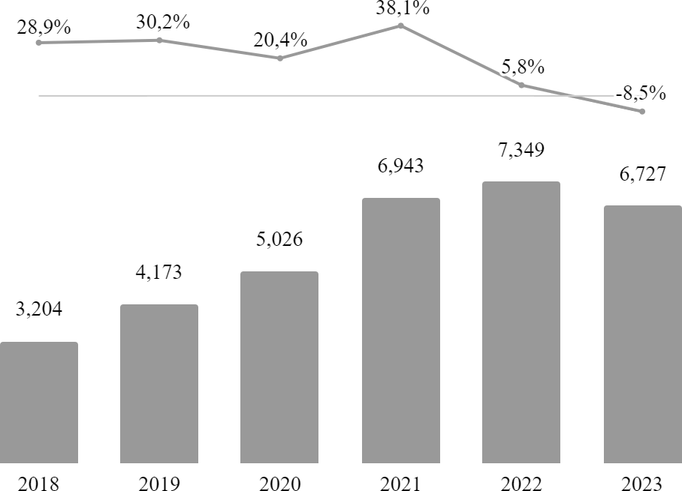

Рисунок 1.5 – Динаміка експорту IT-послуг України, 2018-2023 рр., млрд $
Джерело: складено автором на основі [28]

Українська ІТ-спільнота з 2022 року демонструє стійкість та згуртованість, об'єднавшись для розвитку ІТ-бізнесу в умовах війни. Однак, за твердженням віце президента та голови EPAM Україна Степана Мітіша, не слід «очікувати якогось суттєвого зростання вітчизняної IT-сфери, допоки у країні йде війна» [29].
Ольга Шаповал, директорка Харківського ІТ-кластера, зазначає, що одними з ключових факторів зараз є бронювання для ІТ-галузі та запуск прозорої системи відряджень: «Кожен чинник може впливати або позитивно, або негативно. Нейтрального результату не буде — невирішені питання продовжать впливати на бізнес негативно. Прогнози на 2024 рік — від позитивного сценарію з виходом на плато до негативного сценарію з падінням на 10–12% за результатами року» [28].
Також розглянемо ринок нерухомості, на якому підприємство здійснює свою діяльність. У 2021 році пропозиція нового житла в Україні досягла піку, ринок нерухомості стрімко зростав. В експлуатацію було введено 11,4 млн м² житла, що стало найвищим показником за останні 30 років.
У 2022 році обсяг нової пропозиції впав на 38% [30]. У 2023 році загальна площа нового будівництва знизилась на 38,2% до попереднього року. Позитивну

динаміку демонструють такі області: Івано-Франківська з збільшенням нового будівництва у 2,3 рази, Чернівецька з +275,4%, Закарпатська з +79,3%, Вінницька з +77,4% [31]. Пропозиція для купівлі на вторинному ринку також зростала в усіх областях протягом 2023 року.
За рік середня вартість квартир у новобудовах по всій Україні зростала: однокімнатна – на 8,5%, двокімнатна – на 9,4%; на вторинному ринку ціна виросла на 6% [32]. Експрезидент Асоціації фахівців з нерухомості Юрій Піта прогнозує, що протягом 2024 року ціни на житло зростатимуть в межах 10-15% [33]. На первинному ринку на збільшення ціни впливають дефіцит робочої сили, зростання собівартості будівництва та погані настрої інвесторів; на вторинному – очікування власників та попит покупців.
Попит на ринку нерухомості поступово відновлюється. Інтерес до теми купівлі квартир є стабільним і складає 70-80%, порівнюючи з довоєнним показником [34]; кількість операцій купівлі-продажу зростає (рис. 1.6).

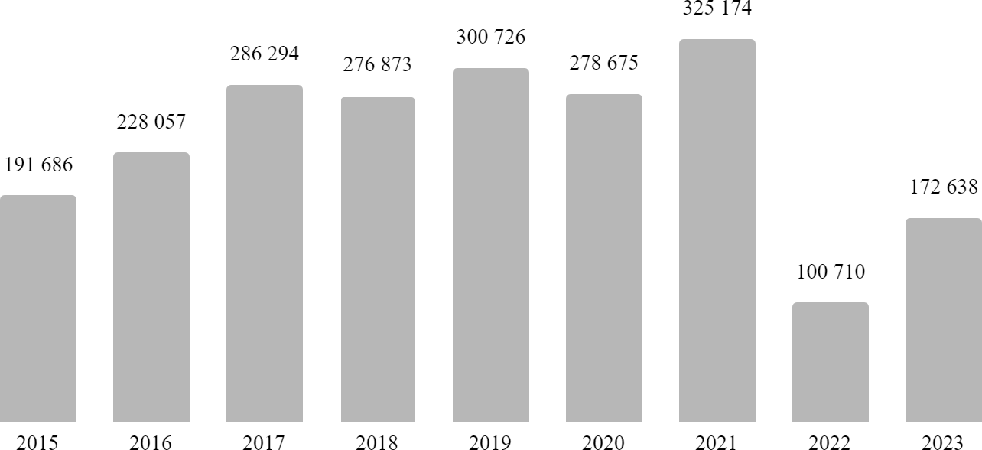

Рисунок 1.6 – Динаміка купівлі-продажу житла, 2015-2023 рр., тис. об’єктів
Джерело: складено автором на основі [35]

Розглянемо тренди попиту на нерухомість у 2024 році, що сформувались внаслідок економічної ситуації в Україні та воєнних дій:

- Уже збудоване житло, у тому числі ті новобудови, що вже перебувають на стадії здачі в експлуатацію. На підтвердження цього, у 2023 році ринок інвестицій у «котловани» становить $2,08 млрд на відміну від $9,7 млрд у 2021 [36].
- Можливість придбання житла в іпотеку з використанням державних програм. Понад половину іпотек на житло у 2023 році оформили через «єОселю», що має найпривабливіші умови, а понад 70% угод з нею – на вторинному ринку [37].
- Купівля житла з метою переїзду в інше місто. Розвиток електронного документообігу відкриває можливість укладати угоди та здійснювати операції купівлі-продажу нерухомості дистанційно. Наприклад, Корпорація Нерухомості РІЕЛ пропонує придбати квартиру у новобудові дистанційно за допомогою інтерактивного маркетплейсу та цифрового електронного підпису [38].
- Житло з уже виконаним ремонтом, яке дозволяє заїхати одразу після покупки. У середньому у Львові житло з ремонтом дорожче на 55%, у Івано-Франківську – на 33%, у Одесі – на 26%, у Києві – на 5% [39], та споживачі віддають перевагу облаштованому житлу, аби не витрачати час та сили на пошук ремонтних бригад, купівлю будівельних матеріалів та контроль робіт.
Деякі забудовники надають послуги «ремонту під ключ» – з базовим або мебльованим ремонтом [40]. Однак, до недоліків цієї послуги можемо віднести її стандартність (неврахування індивідуальних уподобань покупця) та відсутність контролю над якістю будматеріалів і ремонтних робіт [41]. При цьому попит на ремонтні послуги повільно зростає з 2022 року, низькі темпи росту обумовлені суттєвим скороченням обсягів введення в експлуатацію новобудов та нестабільною політичною ситуацією.
Спрогнозувати стан ринку складно через його тісну залежність від політико-правових та економічних факторів. Андрій Шевчук, співзасновник та СЕО компанії Num8erz, вважає: «Інвестиційний попит залишатиметься обмеженим, але прогнозується його зростання завдяки допоміжним програмам на ринку. Спрогнозувати попит на вторинному ринку неможливо. Це все буде залежати від внутрішньої міграції та подій на фронті» [42].

Аналізуючи, де споживачі шукають нерухомість, звернемось до дослідження CBR, у якому брали участь 1638 респондентів у 2022 році [43]. 64% опитаних, які робили угоди на ринку нерухомості, використовували сайти оголошень. Наступні за рівнем використання джерела інформації: друзі та знайомі (38%), спеціалізовані агенції та ріелтори (34%), соціальні мережі та месенджери (26%). Особливістю поведінки споживачів на даному ринку є те, що зазвичай вони комбінують декілька методів пошуку житла, у тому числі дивляться пропозиції на різних маркетплейсах нерухомості.
Вхідні бар’єри для маркетплейсів нерухомості ускладнюють вихід нових учасників на ринок: великі капіталовкладення, права на інтелектуальну власність, доступ до НТП та інформаційних ресурсів, висококваліфікований персонал, налагоджені співпраці та партнерства, фінансові бюджети на маркетинг.
Серед сайтів оголошень нерухомості є інтенсивна конкуренція. Тип конкуренції на ринку: олігополістична конкуренція. На це вказують наступні фактори: великих компаній всього троє, вони чутливі до маркетингових стратегій одне одного; пропонують схожу, але не однакову продукцію. Поглинання та злиття великих компаній посилюють концентрацію у галузі (у 2022 році компанія ЛУН придбала Rieltor.ua [44]).
Основними операторами-маркетплейсами нерухомості є:
- ТОВ «ІНТЕРНЕТ-РЕКЛАМА РІА» (бренд DIM.RIA) – досліджуване підприємство;
- OLX, раніше відомий як бренд Slando. Вийшов на український ринок у 2014 році та став лідером серед платформ для класифікованих оголошень, включаючи сегмент нерухомості.
- ЛУН – українська IT-компанія, заснована у 2008 році, яка спеціалізується на створенні інноваційних PropTech рішень. На ринку нерухомості України представлений п’ятьма брендами ЛУН, Flatfy, Bird, Rieltor.ua, Korter.
Таким чином, занесемо впливові фактори мезосередовища до таблиці 1.6.
З аналізу мезосередовища підприємства були визначені такі ринкові загрози, зменшення прибутку компанії внаслідок скорочення IT-індустрії та зростання

частки ринку головних конкурентів. Сукупність цих загроз створює виклики для компанії, які потребують стратегічного підходу та гнучкості для збереження частки ринку підприємства.

Таблиця 1.6 – Таблиця факторів мезосередовища

№ | Фактор | Загроза | Можливість
1 | Розвиток електронного документообігу. |  | Можливість здійснювати угоди на ринку нерухомості дистанційно.
2 | Скорочення обсягів введення в експлуатацію новобудов,  нестабільна політична ситуація. |  | Зменшення доходів компаній, що надають ремонтні послуги.
3 | Популяризація моделі купівлі  «в’їхати і жити». |  | Збільшення попиту на мебльоване житло.
4 | Скорочення IT-індустрії. | Зменшення прибутку компанії внаслідок скорочення IT-індустрії.
5 | Інтенсивна конкуренція серед сайтів оголошень житла. | Зростання часток ринку головних конкурентів.

Також присутні значні ринкові можливості для зростання підприємства. Розвиток електронного документообігу відкриває можливості до здійснення угод зі споживачами, які знаходяться за межами України; популяризація моделі купівлі
«в’їхати і жити» стимулює попит на мебльоване житло; зменшення доходів компаній, що надають ремонтні послуги, може слугувати фундаментом для нових послуг, які б задовольняли потреби нового сегменту промислових споживачів. Використання цих можливостей може допомогти компанії зміцнити свої позиції на ринку та збільшити доходи.
Наступним кроком проаналізуємо мікросередовище підприємства. Як посередник, компанія працює на споживчому та промисловому ринках.
На споживчому ринку нерухомості України цільовою аудиторією компанії є резиденти України віком від 18 років. Неповнолітні люди не можуть укладати угоди на ринку нерухомості України; виключенням є особи віком від 16 років, які перебувають у шлюбі або є підприємцями [45].

Розглянемо мотиваційне поле споживачів для існуючих продуктів бренду DIM.RIA (табл. 1.7). Необхідно визначити нестачі споживачів для ефективного задоволення їхніх потреб за допомогою елементів комплексу маркетингу.

Таблиця 1.7 – Опис мотиваційного поля споживачів

Нестача | Потреба | Комплекс маркетингу
Нестача | Потреба | Елемент КМ | Специфіка елементу КМ
Пошук житлової нерухомості. | Інструмент пошуку з великим асортиментом об’єктів нерухомості. | Товар | Регулярне поповнення асортименту маркетплейсу пропозиціями  з різних населених пунктів від власників та агенцій нерухомості.
Збереження коштів від інфляції. | Отримання пасивного доходу з інвестицій. | Товар | Пропозиції для інвестицій  у нерухомість з різним бюджетом.
Збереження коштів від інфляції. | Отримання пасивного доходу з інвестицій. | Просування | Інформування про мінімальну суму вкладень (від 1 000$) та дохідність.
Економія коштів. | Вибір житла у передбаченому бюджеті на покупку; наявність розтермінування та/або кредитів. | Товар | Пропозиції у різних цінових сегментах; фільтрування за цінами та умовами купівлі; доступний калькулятор розтермінування.
Економія коштів. |  | Ціна | Безкоштовне користування маркетплейсом для споживачів.
Комфортне розташування. | Інфраструктура поруч з житлом (школи, транспортні зупинки, магазини, спортивні клуби чи інше). | Товар | Зазначення точної адреси  в оголошенні, візуалізація будинку на інтерактивній мапі.
Комфортне розташування. |  | Просування | Інформування, що 100% об’єктів мають вказану адресу.
Зручність, пошук без зайвих зусиль. | Доступність та повнота інформації, легкість у користуванні. | Збут | Інформація зібрана в одному місці; інтуїтивно зрозумілий інтерфейс веб-сайту та застосунків; доступ до збереженого без Інтернету.
Індивідуальні вимоги до житла. | Персоналізований вибір. | Товар | Зберігання налаштувань фільтрів; отримання нових пропозицій у месенджерах чи на пошту.
Безпека, захист від ризиків. | Захист персональної інформації та відсутність шахраїв. | Товар | Втілення атрибутів перевіреності у функціонал маркетплейсу; надійна система кібербезпеки.
Джерело: створено автором

Мотиви споживачів нового товару будуть визначені в ході дослідження. Сегмент орендарів нерухомості не розглядається у даній роботі, відповідно

проведемо сегментування споживачів-покупців житла за такими критеріями: бюджет на купівлю житла, сімейний статус та мета купівлі (табл. 1.8). Розглянемо, які наявні відмінності в ринковій поведінці сегментів та які відмінності в комплексі маркетингу для них необхідні.
Підприємство ТОВ «ІНТЕРНЕТ-РЕКЛАМА РІА» охоплює всі ринкові сегменти споживачів на ринку нерухомості України. За стратегією диференційованого маркетингу, компанія враховує відмінності у ринковій поведінці сегментів шляхом додавання окремих функцій до IT-продукту та адаптації маркетингових комунікацій.

Таблиця 1.8 – Обґрунтування змінних сегментування кінцевих споживачів

№ | Змінна сег- ментування | Значення змінної | Відмінності  в ринковій поведінці | Необхідні відмінності в комплексі маркетингу
1 | Бюджет на купівлю житла | Менше середньої ринкової вартості нерухомості | Зацікавлені в кредитах, іпотеках або розтермінуванні.  Готові до компромісів щодо розміру, розташування або стану житла. Частіше шукають пропозиції серед знайомих; внаслідок цінової чутливості, можуть стати жертвами шахраїв. | Поповнення асортименту бюджетними пропозиціями. Інформування споживачів про загрози шахрайства та донесення цінностей перевіреності.
1 | Бюджет на купівлю житла | Середній або вище середнього | Мають сформовані індивідуальні вимоги до житла.  Часто співпрацюють  з агенціями нерухомості. Піддаються впливу референтних груп: знайомих, інфлюенсерів. | Налагоджені співпраці з агенціями нерухомості та приватними рієлторами. Надання персоналізованих рекомендацій, виходячи з індивідуальних потреб споживачів.  Співпраця з лідерами думок.
2 | Сімейний статус | Одинаки | Обирають житло з невеликою площею.  Надають перевагу нерухомості, що розташована поруч з місцем роботи або з розвиненою транспортною інфраструктурою. | Регулярне поповнення асортименту маркетплейсу пропозиціями з різними характеристиками.  Візуалізація об’єктів нерухомості на інтерактивній мапі.  Надання персоналізованих пропозицій за історією пошуку.
2 | Сімейний статус | Сім’ї | Обирають багатокімнатні квартири або приватні будинки. Мають високі вимоги до інфраструктури: школи, дитячі садки, парки, майданчики тощо.

Продовження таблиці 1.8

№ | Змінна сег- ментування | Значення змінної | Відмінності  в ринковій поведінці | Необхідні відмінності в комплексі маркетингу
3 | Мета купівлі | Для власного проживання | Шукають житло, яке відповідає їхнім  індивідуальним вимогам та способу життя. | Планування маркетингових комунікацій з позитивними емоціями і цінностями домашнього затишку.
3 | Мета купівлі | Для інвестицій | Шукають житло, яке має потенціал швидкого повернення інвестицій та зростання ціни для перепродажу. | Акцент у маркетингових комунікаціях на окупності інвестицій та потенційній прибутковості.
Джерело: створено автором

З огляду на модель прийняття рішення про покупку, користування маркетплейсом DIM.RIA, що виступає посередником, є другим і третім етапом – пошук нерухомості та оцінка альтернатив після усвідомлення потреби. Можемо виокремити поведінкові особливості цільової аудиторії, що властиві всім сегментам споживачів:
- «Пасивний пошук». Люди час від часу переглядають пропозиції на маркетплейсі, аби оцінити ціни та асортимент у їхньому географічному регіоні. Не завжди це значить, що користувач планує покупку та переїзд;
- Споживачі комбінують декілька методів пошуку житла: через знайомих, рієлторів, Facebook групи та Telegram чати, аби знайти ідеальне співвідношення
«ціна-якість». Компанія зацікавлена мати найширший асортимент пропозицій, аби пошук на DIM.RIA був найпріоритетнішим;
- Споживачі найбільш активно переглядають маркетплейси нерухомості у позаробочий час – ввечері чи у вихідні дні;
- Присутня сезонність попиту на нерухомість – навесні та восени [46]. Влітку та взимку через велику кількість відпусток та свят активність покупців зменшується.
Що стосується промислового ринку, на даний момент промисловими споживачами компанії є юридичні особи та фізичні особи-підприємці: забудовники, рієлтори та агенції нерухомості. Для нового товару промислова

цільова аудиторія буде розширена іншими операторами ринку нерухомості, такими як: агенції дизайну інтер’єру, ремонтні бригади, побутові перевізники.
Основними цілями організації-споживача є збільшення її доходів завдяки послугам компанії. Розглянемо мотиваційне поле особи, що приймає рішення про купівлю (табл. 1.9).

Таблиця 1.9 – Мотиваційне поле особи, що приймає рішення про купівлю

Мотив | Потреба | Елементи КМ
Ефективність | Відмінні характеристики послуги (другий рівень товару) та її якість, високий рівень до- та післяпродажного обслуговування. | Товар
Професійність | Дотримання етики, стандартів та домовленостей; індивідуальний підхід до споживача. | Збут
Експертність | Відмінна репутація підприємства, що надає послугу, його прозорість та досвід роботи на ринку; розуміння цінностей компанії. | Просування
Економія часу та зусиль | Легкість та швидкість здійснення покупки. | Збут
Економія коштів | Лінійка цін з вигідним співвідношенням  «ціна-якість», наявність знижок та спеціальних пропозицій для лояльних споживачів. | Ціна
Джерело: створено автором

Промислові споживачі не мають суттєвих відмінностей у потребах, тому не розділяються на сегменти. Послуги надаються у вигляді «пакетів», тому підприємство-споживач може здійснювати повторну покупку без змін за умови закінчення дії попередньої послуги.
Процес прийняття рішення в організаціях-споживачах залежить від розміру компанії. Якщо це фізична особа-підприємець або невелике підприємство, рішення здійснюється одноособово керівником. Якщо це велика компанія, ролі розподілені таким чином: ініціатором та споживачем виступають агенти з нерухомості / менеджери з продажу; особа, яка приймає рішення, – це керівник відділу; покупець – це спеціаліст з фінансових розрахунків або керівник організації.

Проаналізуємо конкурентів компанії. Основними конкурентами є OLX та ЛУН. Однак, у розрізі торгових марок, ЛУН розвиває п’ять брендів на ринку нерухомості України: ЛУН, Flatfy, Bird, Rieltor.ua, Korter. У роботі не будуть розглядатися Flatfy та Korter, тому що Flatfy – це агрегатор оголошень нерухомості, де представлені об’єкти з DIM.RIA в тому числі; Korter – це маркетплейс первинної нерухомості, який просувається на закордонні ринки, а в Україні він має лише 14 тисяч відвідувачів за 3 місяці.
Охарактеризуємо бренди, які конкурують як маркетплейси нерухомості:
- OLX – це платформа класифікованих оголошень. OLX позиціонує себе як найбільший маркетплейс країни. На сайті вказано: «Усі онлайн-оголошення України на OLX – тут ви знайдете те, що шукали!... За допомогою сервісу OLX ви зможете купити чи продати з рук у руки практично все, що завгодно» [47]. Завдяки широкому асортименту товарів, від одягу до авто, які можна придбати на сайті, бренд має найвищу впізнаваність на ринку та найбільшу кількість оголошень. З іншого боку, серед своїх конкурентів, OLX має найменшу експертизу на ринку нерухомості.
- DIM.RIA – це маркетплейс первинної та вторинної нерухомості. Основною позиціонування є перевіреність. Бренд на 70% створений з експертності та компетенцій, а на 30% – із захоплення та щирих емоцій [13]. У рекламних кампаніях фігурували слогани «DIM.RIA – Дім Мрії», «Правда на DIM.RIA продає нерухомість».
- ЛУН – це маркетплейс нерухомості, що першим створив 3D мапу нерухомості та запустив 3D тури по новобудовах. Тон комунікації дружній і стриманий, велика увага приділяється експертності.
За стратегією однієї марки, була заснована громадська організація ЛУН Місто, що в інтерактивних картах та дослідженнях повідомляє про інфраструктуру, соціальні та екологічні фактори в містах України. У 2022 році мапи інформували щодо працюючих аптек, наявності бензину, закладів з генераторами під час блекаутів тощо [48], що принесло компанії впізнаваність.

- Rieltor.ua – це маркетплейс нерухомості, де зосереджені пропозиції виключно від ріелторів. На сторінці окремого ріелтора користувач може ознайомитися з його досвідом роботи та портфоліо реалізованих об’єктів. У комунікаціях бренд зберігає високий рівень офіційності. Головна теза позиціонування розташована на головному екрані сайту: «Рієлтори, яких хочеться рекомендувати» [49].
- Bird – це застосунок для операційної системи iOS, де всі обʼєкти нерухомості розміщені на 3D-мапі; представлений на ринку з 2018 року. Пропозиції зосереджені в Києві, Львові, Одесі, Харкові і Дніпрі та передмістях. Основною рисою позиціонування є впровадження штучного інтелекту. Бренд молодіжний, спілкується з аудиторією сленгом (наприклад, має фільтр «не бабцін ремонт» [50]).
За характером конкурентної боротьби конкуренція нецінова, за інтенсивністю – марочна. Стосовно конкурентних стратегій, OLX має стратегію лідера, DIM.RIA та ЛУН – виклику лідера, Rieltor.ua – наслідування лідера, Bird – захвату ринкової ніші.
Проводити порівняння маркетплейсів за техніко-економічними характеристиками недоцільно, оскільки більшість характеристик створюють споживчу вартість на суб’єктивному рівні для кожного споживача. Натомість проаналізуємо ринкові результати конкурентів (табл. 1.10). Слід зазначити, що неможливо визначити показники OLX тільки для нерухомості (крім пріоритетної відомості та рівня використання), тому наведені значення для всього бренду.

Таблиця 1.10 – Порівняння ТОВ «ІНТЕРНЕТ-РЕКЛАМА РІА» з конкурентами
Показник | Одиниці вимірювання | Значення показника
Показник | Одиниці вимірювання | DIM.RIA | OLX | ЛУН | Rieltor.ua | Bird
Досвід на ринку | роки | 10 | 10 | 16 | 15 | 6
Репутація бренду | оцінка 1-10 | 10 | 5 | 10 | 8 | 10
Трафік веб-сайту (лютий – квітень 2024) | тис. відвідувачів | 11 522 | 190 800 | 5 777 | 6 005 | 55,98

Продовження таблиці 1.10

Кількість підписників Instagram | тис. підписників | 20,7 | 110 | 14,9 | 3,8 | 1,4
Кількість підписників Facebook | тис. підписників | 83 | 453 | 44 | 3,5 | 1.1
Кількість завантажень застосунків Android (квітень 2024) | тис. завантажень | 20 | 100 | < 5 | < 5 | Відсутній
Кількість завантажень застосунків Apple (квітень 2024) | тис. завантажень | 10 | 40 | < 5 | Відсутній | 10
Пріоритетна відомість | % | 25,2 | 43,9 | 5,8 | < 5 | < 5
Рівень використання за дослідженням CBR | % | 51 | 79 | < 40
Джерело: складено автором на основі [13, 43, 51, 52]

Таким чином, порівняння результатів конкурентів вказує на нейтральні сторони – показники нижчі за OLX, вищі за ЛУН, Rieltor.ua, Bird. Отже, за результатами аналізу мікросередовища, доповнимо перелік сильних сторін підприємства високим рівнем впізнаваності та пріоритетної відомості бренду DIM.RIA.
Аналіз постачальників, маркетингових посередників та контактних аудиторій не проводиться, оскільки вони не мають впливу на симптоматику маркетингової управлінської проблеми.

  - Діагностика маркетингової управлінської проблеми ТОВ «ІНТЕРНЕТ- РЕКЛАМА РІА»

На основі проведеного аналізу, систематизуємо найвпливовіші фактори маркетингового середовища у вигляді таблиці (табл. 1.11). Ці чинники необхідні для проведення SWOT-аналізу та визначення симптоматики маркетингової управлінської проблеми.

Таблиця 1.11 – Зведена таблиця можливостей та загроз ТОВ «ІНТЕРНЕТ- РЕКЛАМА РІА»
№ | Фактор | Загроза | Можливість
1 | Державна програма доступного кредитування єОселя та розвиток механізму компенсації за пошкодження та знищення нерухомості. |  | Зростання попиту  на нерухомість за державними програмами єОселя і єВідновлення.
2 | Житлові комплекси з активними судовими процесами щодо земельних ділянок. | Зменшення попиту на первинну нерухомість.
3,4 | Девальвація гривні та зменшення реальних доходів споживачів. |  | Переведення прихованого попиту інвесторів  в повноцінний.  Зростання попиту на бюджетну нерухомість внаслідок економічної ситуації в країні.
5 | Падіння населення країни внаслідок еміграції, смертності та низької народжуваності. | Зменшення попиту на нерухомість  у південному та східному регіонах.
6 | Страх шахрайства на ринку нерухомості. |  | Зростання попиту на послуги компаній, які вживають заходів для запобігання шахрайства.
7 | Розвиток електронного документообігу. |  | Можливість здійснювати угоди на ринку нерухомості дистанційно.
8 | Скорочення обсягів введення в експлуатацію новобудов,  нестабільна політична ситуація. |  | Зменшення доходів компаній, що надають ремонтні послуги.
9 | Популяризація моделі купівлі  «в’їхати і жити». |  | Збільшення попиту на мебльоване житло.
10 | Скорочення IT-індустрії. | Зменшення прибутку компанії внаслідок скорочення IT-індустрії.
11 | Інтенсивна конкуренція серед сайтів оголошень житла. | Зростання частки ринку головних конкурентів.

В ході проведеного аналізу було комплексно досліджено внутрішні та зовнішні аспекти діяльності підприємства. Це дозволило чітко окреслити його сильні та слабкі сторони, а також оцінити ринкові можливості та потенційні загрози. Результати систематизовано у таблиці SWOT-аналізу (табл. 1.12).

Таблиця 1.12 – SWOT-аналіз

Сильні сторони | Слабкі сторони
- Зменшення ризиків за рахунок диверсифікації.  - Ефект досвіду та довіра споживачів за 10 років роботи на ринку.  - Впровадження інновацій та використання новітніх технологій.  - Перевіреність – як унікальна складова диференціації компанії.  - Диференційований маркетинг, що поєднує офлайн та онлайн-канали.  - Висококваліфікована команда маркетингу  та організована система маркетингової інформації.  - Налагоджені контакти з операторами ринку нерухомості та суміжних.  - Високий рівень впізнаваності та пріоритетної відомості бренду DIM.RIA. | - Не використовують TikTok для залучення аудиторії.  - Відсутня монетизація продукту DIM.RIA з кінцевих споживачів.  - Низький рівень обізнаності аудиторії про безкоштовні консультації з підбору житла в новобудовах.
Можливості | Загрози
- Зростання попиту на нерухомість за державними програмами єОселя і єВідновлення.  - Переведення прихованого попиту інвесторів в повноцінний.  - Зростання попиту на бюджетну нерухомість внаслідок економічної ситуації в країні.  - Зростання попиту на послуги компаній, які вживають заходів для запобігання шахрайства.  - Можливість здійснювати угоди на ринку нерухомості дистанційно.  - Зменшення доходів компаній, що надають ремонтні послуги.  - Збільшення попиту на мебльоване житло. | - Зменшення попиту на первинну нерухомість.  - Зменшення попиту на нерухомість у південному та східному регіонах.  - Зменшення прибутку компанії внаслідок скорочення IT-індустрії.  - Зростання часток ринку головних конкурентів.

Наступним кроком проведемо перехресний SWOT-аналіз.
Можливості + сильні сторони:
1, 3 + 6. Збільшення частки ринку компанії шляхом розроблення маркетингових комунікаційних кампаній для споживачів зі зростаючих сегментів попиту на ринку нерухомості України.
2 + 2. Збільшення частки ринку компанії шляхом створення серії освітніх вебінарів, присвяченої різним аспектам інвестування в нерухомість.
4 + 4. Збереження та збільшення частки ринку компанії завдяки перевіреності, що запобігає шахрайству на ринку нерухомості.

5 + 3. Збільшення прибутку шляхом географічної диверсифікації на ринки нерухомості Європи з використанням новітніх технологій.
6, 7 + 7. Збільшення прибутку шляхом розширення асортименту компанії послугами для операторів суміжних ринків на засадах перевіреності.
Таким чином, наявні сильні сторони компанії у поєднанні з ринковими можливостями можуть забезпечити зростання частки ринку компанії та збільшення її прибутку.
Можливості + слабкі сторони:
3 + 1. Збільшення частки ринку компанії шляхом коригування комунікаційної політики підприємства, а саме використання TikTok.
7 + 2. Збільшення прибутку шляхом розширення асортименту компанії послугами, пов’язаними з ремонтом та меблюванням житла, з монетизацією з кінцевих споживачів.
1 + 3. Зростання лояльності споживачів завдяки розширенню тематики безкоштовних консультацій.
Отже, працюючи над слабкими сторонами, компанія може отримати збільшити свої прибутки у короткостроковій та довгостроковій перспективах, закріпивши свої позиції на ринку нерухомості.
Загрози + сильні сторони:
1 + 5. Концентрація зусиль на зростаючих сегментах попиту, аби компенсувати зменшення попиту на первинну нерухомість.
2 + 3. Збільшення прибутку шляхом географічної диверсифікації на ринки нерухомості Європи внаслідок зменшення ємності українського ринку.
3 + 4. Збільшення прибутку шляхом розширення асортименту новими товарами, що не втілені у формі IT-продукту.
4 + 8. Збереження частки ринку компанії завдяки високому рівню довіри та впізнаваності.
Таким чином, сильні сторони компанії можуть нівелювати загрози. Завдяки їм компанія може не лише зберегти свої конкурентні позиції, але й стимулювати зростання прибутку, навіть у складних ринкових умовах, що склалися.

Загрози + слабкі сторони:
1 + 3. Розширення тематики безкоштовних консультацій внаслідок падіння попиту на первинну нерухомість.
4 + 1. Збереження частки ринку підприємства завдяки коригуванню комунікаційної політики.
3 + 2. Збільшення прибутку шляхом розширення асортименту компанії послугами з монетизацією з кінцевих споживачів.
Таким чином, компанія запобігти втраті частки ринку та зменшенню цільового прибутку, якщо внесе зміни до своєї товарної та комунікаційної політики.
Отже, на основі перехресного SWOT-аналізу, визначимо маркетингові можливості та обґрунтуємо їхній вплив на діяльність підприємства.
- Збільшення частки ринку компанії шляхом коригування комунікаційної політики відносно зростаючих сегментів попиту на ринку нерухомості України.
Диференційований маркетинг, що враховує особливі потреби споживачів, допоможе залучити перспективні сегменти аудиторії. Крім цього, систематичне ведення соціальної мережі TikTok як каналу комунікації, що популярний серед молодої аудиторії, може привести нових споживачів. Компанія може використати цю можливість, оскільки має висококваліфіковану команду маркетингу та вже використовує диференційований маркетинг, що поєднує офлайн та онлайн-канали.
- Збільшення частки ринку компанії шляхом створення серії освітніх вебінарів, присвяченої різним аспектам інвестування в нерухомість.
На ринку нерухомості присутній прихований попит інвесторів, які не здійснюють активних дій через недостатню обізнаність, нестабільність економічного стану всередині країни або невпевненість у виборі об'єктів для інвестицій. Інформаційна діяльність компанії може сприяти переведенню цього прихованого попиту в повноцінний, оскільки підприємство має високий рівень довіри споживачів на ринку нерухомості та досвід проведення освітніх вебінарів на різну тематику. Це дозволить залучити нових клієнтів та збільшити частку

ринку. Освітні вебінари можуть включати такі теми, як: аналіз ринку, вибір інвестиційного об'єкту, фінансове планування тощо.
- Збільшення прибутку підприємства шляхом географічної диверсифікації на ринки нерухомості Європи.
У зв’язку зі зниженням попиту на нерухомість в південному та східному регіонах України, зменшується ємність ринку, що становить загрозу зменшення доходів компанії. Враховуючи можливість використання досвіду від іноземних акціонерів та технологій, зокрема здійснення дистанційних угод та електронний документообіг, компанія може диверсифікуватися і вийти з маркетплейсом нерухомості на нові географічні ринки, як це зробив у 2023 році один з конкурентів – ЛУН (бренд Birb).
- Збільшення прибутку шляхом розширення асортименту компанії новими послугами на засадах перевіреності.
Оператори суміжних ринків (ремонтні бригади, дизайнери інтер’єру, побутові перевізники та інші) відчувають складнощі у пошуку нових клієнтів, а ТОВ «ІНТЕРНЕТ-РЕКЛАМА РІА» вже більше 10 років працює з їхніми потенційними клієнтами. З іншого боку, кінцеві споживачі відчувають складнощі в пошуку перевірених підрядників. Створенню нової послуги сприяє ефект досвіду, високий рівень впізнаваності компанії, вже налагоджені контакти з потенційними промисловими споживачами та зростання попиту на житло з готовим ремонтом.
- Зростання лояльності споживачів завдяки розширенню тематики безкоштовних консультацій.
Враховуючи зниження попиту на первинну нерухомість та зростання рівня зацікавленості в суспільстві до державних програм кредитування, компанія може розширити тематику безкоштовних консультацій, що забезпечить зростання репутації бренду.
Визначимо стратегію зростання підприємства на ринку житлової нерухомості за матрицею Ансоффа (рис. 1.7).

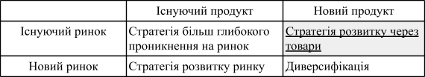

Рисунок 1.7 – Матриця Ансоффа
Джерело: складено автором

В умовах інтенсивної нецінової конкуренції та зміни трендів попиту, компанія може забезпечити своє зростання шляхом введення нових товарів, які задовольняють нові потреби споживачів на ринку житлової нерухомості України.
З урахуванням вище описаного, побудуємо матрицю маркетингових можливостей, де оцінимо ймовірність їхнього використання та вплив на підприємство (рис. 1.8).

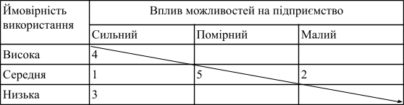
Рисунок 1.8 – Матриця можливостей підприємства
Джерело: складено автором

Таким чином, оптимальним є впровадження четвертої маркетингової можливості, а саме розширення асортименту компанії новими послугами на засадах перевіреності. За допомогою нового товару будуть задоволені потреби цільових кінцевих та промислових споживачів, буде надано високий рівень обслуговування, що важливо в оцінці якості послуги, внаслідок чого зростатиме лояльність споживачів, частка ринку компанії та збільшиться прибуток на ринку нерухомості житлової України. Нова послуга також надасть компанії конкурентну перевагу, оскільки відрізнятиме її від існуючих конкурентів.

При цьому у просуванні нового товару підприємство може скористатися першою маркетинговою можливістю, що має на меті використання соціальної мережі TikTok як каналу комунікації. Таким чином, ТОВ «ІНТЕРНЕТ-РЕКЛАМА РІА» зможе використати можливості для свого зростання, при цьому компенсуючи загрози зменшення прибутку та втрати частки ринку.
Розглянемо, які симптоми зовнішнього та внутрішнього середовища вплинули на виникнення маркетингової управлінської проблеми.

Таблиця 1.13 – Симптоматика маркетингової управлінської проблеми

 | Внутрішні | Зовнішні
Можливості | - Високий рівень довіри до торгової марки DIM.RIA завдяки перевіреності;  - Налагоджені контакти з операторами ринку нерухомості, для яких відсутні товари підприємства;  - Високий рівень обслуговування, підхід, орієнтований на споживача. | - Зміна трендів попиту на ринку житлової нерухомості України внаслідок політико-правових, економічних та демографічних факторів;  - Розвиток технологій для електронного документообігу на ринку нерухомості.
Загрози | - Зниження темпів росту доходів компанії на ринку житлової нерухомості України;  - Відсутня монетизація товарів DIM.RIA з кінцевих споживачів – покупців нерухомості. | - Зменшення рівня попиту на первинну нерухомість.  - Інтенсивна нецінова конкуренція серед сайтів оголошень нерухомості.
Джерело: складено автором

Таким чином, внутрішні можливості підприємства у поєднанні зі зміною трендів попиту на ринку житлової нерухомості, розвитком технологій та інтенсивною неціновою конкуренцією вказують на перспективність впровадження нового товару підприємством. Зважаючи на високий рівень сервісу, орієнтованого на споживача, якого дотримуються співробітники, підприємству доцільно розробити та вивести на ринок послугу, яка б задовольняла нові потреби споживачів і являла собою комплексне рішення з управління процесами, що стосуються нерухомості. Завдяки впровадженню таких інноваційних рішень, підприємство зможе виділитися на ринку та зміцнити свою конкурентну позицію.

Маркетингова управлінська проблема така: оцінка доцільності виведення нової послуги ТОВ «ІНТЕРНЕТ-РЕКЛАМА РІА» на ринок житлової нерухомості України з метою збільшення прибутку компанії.
Виведення нового товару на ринок вимагає ретельної підготовки. Для оцінки доцільності цього кроку необхідно провести детальний аналіз ринкових тенденцій, дослідження споживчої поведінки, а також оцінити прихований попит, який може задовольнити нова послуга. Необхідність об’єктивної інформації про мотиви та потреби споживачів обумовлює потребу в проведенні польових досліджень.
Важливо також здійснити аналіз ресурсного забезпечення компанії та визначити економічну доцільність впровадження нового товару. Багатоетапний підхід дозволить прийняти обґрунтоване рішення, що мінімізує ризики. Після цього слід сформувати концепцію нової послуги, що максимально відповідатиме потребам ринку та забезпечить успіх компанії.

Висновки до розділу 1

У цьому розділі було проведено аналіз внутрішнього та зовнішнього маркетингового середовища підприємства ТОВ «ІНТЕРНЕТ-РЕКЛАМА РІА», у результаті чого була продіагностована та визначена маркетингова управлінська проблема.
Сильними сторонами компанії визначені наступні: зменшення ризиків за рахунок диверсифікації; ефект досвіду та довіра споживачів за 10 років роботи на ринку; впровадження інновацій та використання новітніх технологій; перевіреність – як унікальна складова диференціації компанії; диференційований маркетинг, що поєднує офлайн та онлайн-канали; висококваліфікована команда маркетингу та організована система маркетингової інформації; налагоджені контакти з операторами ринку нерухомості та суміжних; високий рівень впізнаваності та пріоритетної відомості бренду DIM.RIA.

Слабкі сторони були визначені з аналізу внутрішнього середовища підприємства, зокрема: не використовують TikTok для залучення аудиторії; відсутня монетизація продукту DIM.RIA з кінцевих споживачів; низький рівень обізнаності аудиторії про безкоштовні консультації з підбору житла в новобудовах. З порівняння компанії з конкурентами, слабких сторін не було виявлено, а велика кількість нейтральних показників вказує на потенціал для розвитку компанії.
Під час аналізу маркетингового середовища підприємства, були виявлені зміни тенденцій попиту на ринку нерухомості України, що створюють ринкові можливості для компанії, а саме зростання попиту на нерухомість за державними програмами єОселя і єВідновлення; на бюджетну нерухомість внаслідок економічної ситуації в країні; на мебльоване житло; на послуги компаній, які вживають заходів для запобігання шахрайства. Також до можливостей було віднесено такі фактори, як: переведення прихованого попиту інвесторів повноцінний; можливість здійснювати угоди на ринку нерухомості дистанційно; зменшення доходів компаній, що надають ремонтні послуги.
Ринкові загрози пов’язані з політико-правовими та демографічними факторами (зменшення попиту на первинну нерухомість та на нерухомість у південному та східному регіонах України), зі скороченням IT-індустрії та інтенсивною неціновою конкуренцією серед маркетплейсів нерухомості.
На основі сильних і слабких сторін підприємства та ринкових можливостей і загроз, було побудовано таблицю SWOT-аналізу, проведено крос-аналіз, виявлено маркетингові можливості компанії. Визначена на основі симптоматики, маркетингова управлінська проблема така: оцінка доцільності виведення нової послуги ТОВ «ІНТЕРНЕТ-РЕКЛАМА РІА» на ринок житлової нерухомості України з метою збільшення прибутку компанії.
Доцільність проведення маркетингового дослідження обумовлена необхідністю об’єктивної інформації про мотиви та потреби споживачів у прийнятті управлінського рішення.

РОЗДІЛ 2 ПЛАНУВАННЯ МАРКЕТИНГОВОГО ДОСЛІДЖЕННЯ
  - Методологія дослідження доцільності виведення нової послуги на ринок За визначенням Філіпа Котлера, послуга – це будь-яка діяльність або благо,
яке пропонується на продаж і не має речової форми. Її виробництво може бути пов'язане з фізичними товарами, але сама послуга є нематеріальною [53]. Відмінністю послуги від продукту є її нематеріальна форма, відсутність права власності на неї, нездатність до зберігання, мінливість якості, нерозривність виробництва та споживання послуги.
Послуга як цілеспрямована виробнича діяльність, спрямована на задоволення потреб споживачів, – це товар. «Новий товар – це товар, що надійшов на ринок і відрізняється від існуючих аналогів зміною споживчих та/або технічних властивостей», за трактуванням Н.С. Кубишиної [54].
Існує багато підходів до класифікації нового товару. Кубишина Н.С. спільно з Боровенською М.В, дослідили підходи до вибору критеріїв класифікації та запропонували систему, що подана у вигляді схеми (рис. 2.1).
Розглянемо деякі з класифікацій нових товарів. Американська консалтингова компанія Booz, Allen and Hamilton Inc. запропонувала розрізняти нові товари відповідно до ступеня їхньої новизни для компанії і для ринку [55]. Ця класифікація містить шість основних категорій:
- Товар світової новизни – це унікальна інновація, яка створює абсолютно новий ринок. Такі товари пов'язані з проривними технологіями. Їхня частка серед усієї сукупності нових товарів складає не більше 10%;
- Новий товар для певної компанії – це товар, технологія виробництва якого є новою для компанії, однак для нього вже існують аналоги. Компанія використовує цей товар, щоб увійти на вже існуючий ринок.
- Товари для вже існуючих продуктових ліній. Компанія ознайомлена з технологією виробництва цих товарів та вже охоплює їхній цільовий ринок. Такі товари можуть включати нові моделі, смаки або інші варіанти існуючих продуктів.

- Удосконалені або модернізовані існуючі товари. Модифікації можуть включати покращення якості, функціональності, дизайну або інших характеристик продукту. Удосконалення можуть бути результатом технологічних інновацій або зворотного зв'язку від споживачів.
- Товари за зниженими витратами. Мета даних товарів полягає у більш доступній за ціною пропозиції без значної втрати якості.
- Товари зі зміненим позиціонуванням. Такі товари не відрізняються від своїх попередників характеристиками, а зміна позиціонування потрібна для залучення споживачів або зміни іміджа.

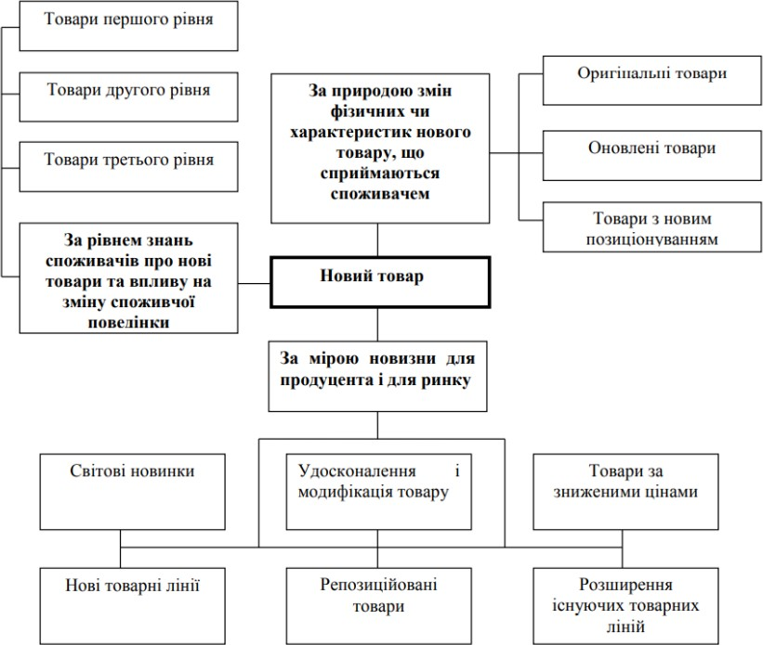

Рисунок 2.1 – Система класифікаційних критеріїв поняття «новий товар»
Джерело: [56]

Розглянемо запропонований Войчаком А.В. та Павленком А.Ф. підхід до класифікації на критерії рівня обізнаності споживачів про товар [57]:
- Товари першого рівня не вимагають нових знань від споживачів, оскільки є лише модифікацією вже відомих продуктів;
- Товари другого рівня змінюють попередній спосіб використання продукту, але майже не потребують нового вивчення, тому що концепція товару відома для споживача і не є інноваційною;
- Товари третього рівня — це абсолютно нові продукти, які не мають аналогів серед існуючих. Цей тип нових товарів характеризується найвищим рівнем ризику, оскільки не всі інноваційні продукти швидко та легко сприймаються споживачами.
Хоча виведення нового товару є привабливим для досягнення цілей підприємства, зокрема збільшення прибутковості, залучення нових клієнтів та отримання конкурентної переваги, ця стратегія є ризикованою – ймовірність невдачі при виведенні нового продукту становить близько 35% [58].
На основі ознайомлення з працями вітчизняних та зарубіжних вчених, визначимо поширені чинники, чому нові товари зазнають невдачі після виведення на ринок:
- Недостатній аналіз ринку є найважливішим фактором. Неповне розуміння потреб та мотивів цільової аудиторії, брак інформації про конкурентне середовище, недостатня увага до тенденцій ринку та змін у поведінці споживачів, використання застарілих або ненадійних даних для прийняття рішень призводять до невідповідності продукту умовам ринку та очікуванням цільових споживачів. Цей чинник обумовлює потребу в проведенні ґрунтовних маркетингових досліджень перш ніж починати роботу над розробкою нового товару.
- Дефекти продукту. У випадку, якщо підприємство виводить товар на ринок поспіхом та/або не контролює якість на всіх етапах виробництва, новий товар приречений на абсолютний провал, коли компанія не зможе повернути вкладені інвестиції [59]. Крім цього, може постраждати репутація бренду, під яким цей товар було виведено на ринок.

- Проблеми у маркетинговій комунікаційній політиці підприємства. Недостатня ефективність стратегії просування та невдало обрані канали комунікацій, відсутність чіткого позиціонування впливають на те, що новий товар може залишитися непоміченим серед своїх конкурентів.
- Економічна недоцільність. Новий товар завжди вимагає інвестицій, однак якщо собівартість його виробництва зависока, він буде залишатися збитковим або неприбутковим, що буде тільки ускладнювати фінансовий стан підприємства.
Інші чинники включають низький рівень обслуговування, виробничі проблеми, непередбачені зовнішні фактори, зокрема зміни у законодавстві, погіршення економічного стану населення чи інші.
Розглянемо концептуальний підхід до розроблення нового товару (рис. 2.2). За покроковим планом, запропонованим Пітером Дойлем, генерація ідей нового товару відбувається після аналізу корпоративної стратегії підприємства, зокрема його намірів, цілей, внутрішніх можливостей та перспективних напрямів зростання.
Методи пошуку інноваційних ідей поділяються на пасивні та активні. До методів пасивного пошуку відносять аналіз патентів, пропозиції винахідників та робітників, відгуки та побажання споживачів, аналіз товарного асортименту конкурентів. Методи активного пошуку бувають емпіричні (опитування споживачів або спеціалістів), системно-логічні (наприклад: морфологічний аналіз, функціонально-вартісний аналіз) та творчі (наприклад: «мозкова атака», метод Дельфі, метод аналогій, метод інверсії, метод асоціацій) [60].
Обравши ідею для нового товару, компанія має пройти три етапи досліджень: дослідження цільового ринку, дослідження цільової аудиторії, бізнес-аналіз з метою оцінки комерційного потенціалу. Тільки після цього компанія може займатися розробкою комплексу маркетингу та тестуванням нового товару.
За результатами всіх перерахованих етапів, компанія може прийняти обґрунтоване рішення про доцільність виведення нового товару, що визначатиме її наступні дії: продовжувати працювати над обраним новим товаром, почати процес

розроблення нового товару заново з новою ідеєю або відмовитися від стратегій розвитку через товари або диверсифікації.

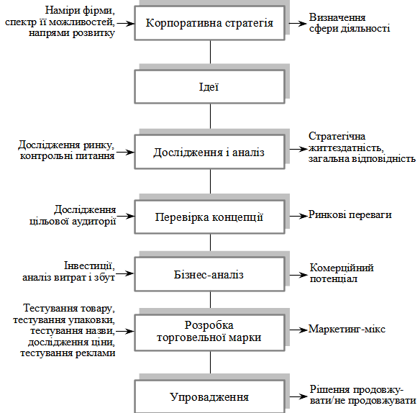
Рисунок 2.2 – Концептуальний підхід до розроблення нового товару
Джерело: [60]

Розробимо методологію дослідження доцільності виведення нової послуги підприємством ТОВ «ІНТЕРНЕТ-РЕКЛАМА РІА» на ринок житлової нерухомості України. Узагальнену схему зображено на рис. 2.3.
Першим етапом необхідно проаналізувати ринкові результати компанії, а саме: інтелектуальні, трудові, фінансові ресурси, наявні сильні та слабкі сторони підприємства. Наступним етапом необхідно провести аналіз ринку житлової

нерухомості України. Детальний звіт з проведеного аналізу внутрішнього та зовнішнього маркетингового середовища наведено в першому розділі роботи.

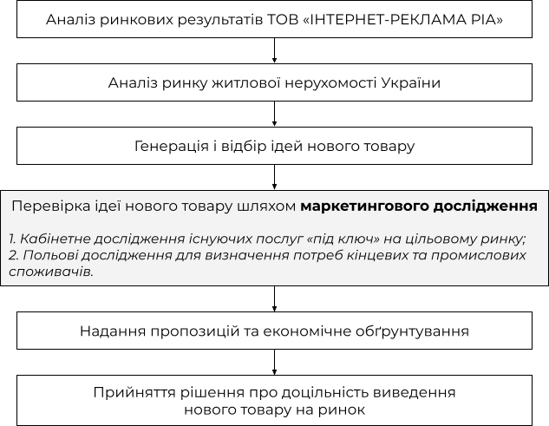
Рисунок 2.3 – Методологія дослідження доцільності виведення нової послуги на ринок житлової нерухомості України
Джерело: складено автором

Третій етап – це генерація та відбір ідей для нового товару, що було зроблено на базі проходження переддипломної практики студента. Для генерації ідей використовувався метод «мозкової атаки». До участі були запрошені представники служби турботи про користувачів, менеджери з продажу та маркетологи, оскільки ці фахівці напряму працюють з цільовою аудиторією та розуміють її потреби. У сесії «мозкової атаки» брало участь 12 учасників.

Запропоновані ідеї були записані та оцінені за двома критеріями:
«можливість реалізації» та «повнота задоволення потреб цільової аудиторії». Пропозиція, що отримала найвищий бал, була обрана для наступних етапів дослідження. У результаті, найбільш перспективною виявилася ідея нової послуги
«нерухомість під ключ».
Призначенням послуги «нерухомість під ключ» є організація процесу переїзду від пошуку житла до ремонту та перевезення речей для кінцевих споживачів. Актуальність послуги обумовлена тим, що промислові споживачі відчувають складнощі у пошуку нових клієнтів, що обумовлено зниженням їхніх доходів, а кінцеві споживачі не можуть знайти перевірених операторів ринку нерухомості (дизайнерів інтер’єру, ремонтних бригад, побутових перевізників), не мають часу та експертизи для організації даного процесу. Завдяки комплексному підходу, втіленому у цій послузі, DIM.RIA може стати централізованим рішенням та надійним партнером, який проходить всі етапи переїзду разом зі споживачем, забезпечуючи високу якість та зручність обслуговування.
Таким чином, третій етап дозволив виявити реальні потреби споживачів і віднайти ідею нової послуги, яка має потенціал для успіху на ринку.
Наступним етапом ми перевіряємо ідею нового товару шляхом маркетингового дослідження. Маркетингове дослідження має включати кабінетне дослідження та польові дослідження, оскільки важливо отримати об’єктивну інформацію напряму від споживачів для розуміння їхніх потреб, мотивів, поширених проблем тощо.
Маркетингове дослідження включає два основних типи: кабінетне та польове. Кабінетне дослідження передбачає аналіз інформації з відкритих джерел. Польове дослідження є необхідним для збору первинних даних про потреби цільової аудиторії, її уподобання, проблеми, з якими вона стикається, враження від бренду компанії.
Потрібно обрати метод проведення польових досліджень: фокус-групи, глибинні інтерв’ю або опитування. Було вирішено зупинитись на опитуванні з огляду на його переваги над іншими методами збору первинної інформації.

Опитування дає можливість отримати об’єктивні дані, які не були викривлені під впливом групової дискусії, а також залучити велику кількість респондентів з різних регіонів країни, з можливістю заповнити анкету в будь-який зручний респонденту час. Крім цього, за допомогою опитування зручно зібрати кількісну інформацію, яка буде потрібна для проведення кількісного аналізу даних – побудови графіків, діаграм, визначення кореляції між змінними.
Отримані в ході маркетингового дослідження висновки будуть фундаментом до п’ятого етапу, а саме надання пропозицій та економічне обґрунтування з використанням показників прибутковості та терміну окупності інвестицій. Тільки після всіх цих кроків ми зможемо прийняти рішення про доцільність виведення нової послуги на ринок житлової нерухомості України.

  - Визначення цілі та завдань дослідження

Об’єкт дослідження: ринок житлової нерухомості України;
Суб’єкти дослідження: підприємство ТОВ «ІНТЕРНЕТ-РЕКЛАМА РІА», торгова марка DIM.RIA; компанії, що надають послуги «під ключ» на українському ринку нерухомості; потенційна цільова аудиторія нової послуги підприємства.
Предмет дослідження: прихований попит на нову послугу підприємства –
«нерухомість під ключ».
Границі дослідження: часові – 44 дні; географічні – територія України; продуктові – нова послуга компанії.
Ціль дослідження: аналіз потреб цільової аудиторії та її демографічних характеристик, визначення платоспроможного попиту та ресурсозабезпеченості підприємства з метою оцінки доцільності виведення нової послуги на ринок житлової нерухомості України.
Сформулюємо завдання запланованого дослідження, виконання яких потрібне для досягнення його цілі:
- Аналіз послуг «під ключ» на ринку нерухомості України;

- Визначення поточного стану бренду DIM.RIA;
- Аналіз поведінки кінцевих споживачів: їхні потреби та мотивація;
- Аналіз потреб промислових споживачів, їхньої купівельної спроможності;
- Оцінка ресурсозабезпеченості компанії. Розробимо план дослідження:
Спочатку проведемо кабінетне дослідження, для якого планується зібрати та проаналізувати зовнішню вторинну інформацію. На основі аналізу сайтів компаній, що надають послуги «під ключ», визначимо, які послуги «під ключ» вже присутні на ринку нерухомості України. З аналізу публікацій засобів масової інформації, визначимо основні етапи від пошуку житла до переїзду. Результати першого завдання дослідження будуть використані для деталізації питань анкет для опитування.
Проаналізуємо вторинну інформацію з інструменту аналітики SimilarWeb, щоб визначити, які сегменти ринку нерухомості вже охоплює компанія.
Після цього перейдемо до польових досліджень. Проведемо онлайн-опитування кінцевих споживачів. З’ясуємо ставлення до існуючих послуг
«під ключ» на ринку нерухомості України, попит на нову послугу підприємства та мотивів купівлі.
Проведемо онлайн-опитування промислових споживачів. Визначимо, чи є попит на нову послугу компанії, чи присутня потреба в додаткових послугах; оцінимо купівельну спроможність промислових споживачів, щоб розробити оптимальні ціни.
Останнім є кабінетне дослідження на основі внутрішньої вторинної інформації, а саме внутрішніх звітів підприємства, з метою оцінки ресурсозабезпеченості компанії для виведення нового товару на ринок.
У ході дослідження необхідно перевірити наступні гіпотези:
Н1: Компанія охоплює всі ринкові сегменти аудиторії на ринку житлової нерухомості.

Н2: Компанії слід використовувати стратегію однієї марки для нового товару, оскільки бренд DIM.RIA має позитивну репутацію серед цільових споживачів.
Н3: На ринку нерухомості України присутній незадоволений попит кінцевих споживачів на нову послугу підприємства, що включає організацію всіх етапи від пошуку до переїзду до придбаного житла «під ключ».
H4: Послуга «нерухомість під ключ» має бути гібридною для кінцевих споживачів.
H5: Додаткові послуги переважно не важливі для промислових споживачів.
Деталізуємо завдання дослідження (табл. 2.1). Для кожного завдання дослідження розробимо блок пошукових питань, зазначимо метод отримання та джерело інформації, а також визначимо необхідний формат отриманої інформації.

Таблиця 2.1 – Завдання дослідження

№ | Завдання дослідження | Пошукові питання | Метод отримання та джерело інформації | Формат отриманої інформації
1 | Аналіз послуг  «під ключ» на ринку нерухомості України | Які послуги «під ключ» вже присутні на ринку нерухомості України? Які їхні сильні та слабкі сторони? | Кабінетне дослідження, джерело: сайти компаній, що надають послуги «під ключ». | Таблиця та текстова характеристика.
2 | Аналіз послуг  «під ключ» на ринку нерухомості України | Які основні етапи від пошуку до переїзду до нового житла? | Кабінетне дослідження, джерело: ЗМІ. | Схема з текстовим поясненням.
3 | Визначення поточного стану бренду DIM.RIA | Яка аудиторія вже користується маркетплейсом DIM.RIA? | Кабінетне дослідження, джерело: інструмент аналітики SimilarWeb. | Діаграми з поясненням.
4 | Визначення поточного стану бренду DIM.RIA | Як оцінює бренд DIM.RIA його цільова аудиторія? | Польові дослідження, опитування, джерело: промислові та кінцеві споживачі. | Діаграми та гістограми з поясненням.
5 | Аналіз поведінки кінцевих споживачів: їхні потреби та мотивація | Які мотиви здійснення покупки існуючих послуг «під ключ»? | Польові дослідження, опитування, джерело: кінцеві споживачі. | Гістограма з поясненням.
6 |  | Який відсоток споживачів планує придбання послуг «під ключ» в майбутньому? Які найпопулярніші | Польові дослідження, опитування, джерело: кінцеві споживачі. | Гістограми з поясненням.

 |  | причини відмови?
7 |  | Які цільова аудиторія нової послуги – «нерухомість під ключ»? |  | Гістограми з поясненням.

Продовження таблиці 2.1

№ | Завдання дослідження | Пошукові питання | Метод отримання та джерело інформації | Формат отриманої інформації
8 | Аналіз поведінки кінцевих споживачів: їхні потреби та мотивація | Які етапи важливі в новій послузі? | Польові дослідження, опитування, джерело: кінцеві споживачі. | 2 типові набори етапів.
9 |  | Чи є зв’язок між вартістю житла, доходом і ціною послуги? | Польові дослідження, опитування, джерело: кінцеві споживачі. | Кореляційний аналіз.
10 | Аналіз потреб промислових споживачів, їхньої купівельної спроможності | Як промислові споживачі оцінюють свої фінансові результати? | Польові дослідження, опитування, джерело: промислові споживачі. | Діаграми з поясненням.
11 |  | Чи зацікавлені промислові споживачі в новій послузі? Які додаткові послуги важливі? |  | Діаграми та гістограми з поясненням.
12 |  | Яка ціна є прийнятною для промислових споживачів? |  | Гістограми з поясненням.
13 | Оцінка ресурсозабез- печеності компанії | Чи достатньо внутрішніх ресурсів для розробки нової послуги? | Кабінетне дослідження, джерело: внутрішні звіти компанії | Текстова характеристика.
14 | Оцінка ресурсозабез- печеності компанії | Економічна доцільність: які фінансові інвестиції вимагає впровадження нового товару та який термін їхньої окупності? | Кабінетне дослідження, джерело: внутрішні звіти компанії | Детальні розрахунки.
Джерело: складено автором

Проведемо обґрунтування доцільності використання наведених пошукових питань.
Пошукове питання 1. Які послуги «під ключ» вже присутні на ринку нерухомості України? Які їхні сильні та слабкі сторони?
Це питання потрібне для того, аби з’ясувати, які послуги «під ключ» вже пропонуються на ринку нерухомості. Визначені сильні сторони мають бути враховані в майбутній послузі від підприємства ТОВ «ІНТЕРНЕТ-РЕКЛАМА РІА», а слабкі сторони перевірені на важливість у ході дослідження.

У ході кабінетного дослідження буде проаналізована зовнішня вторинна інформація, а саме сайти компаній, що надають послуги «під ключ». Підхід до аналізу даних: якісний. Отримані результати буде представлено у вигляді текстової характеристики та таблиці сильних і слабких сторін.
Пошукове питання 2. Які основні етапи від пошуку до переїзду до нового житла?
Метою даного пошукового питання є визначення основних етапів, через які проходить кінцевий споживач в процесі покупки житла та переїзду, які виклики можуть виникати на кожному з кроків. Для цього буде використовуватись зовнішня вторинна інформація: публікації засобів масової інформації. Підхід до аналізу даних: якісний.
Отриману інформацію буде систематизовано та подано у вигляді схеми з текстовим поясненням. Результат буде використаний для деталізації питань анкети для опитування кінцевих споживачів.
Пошукове питання 3. Яка аудиторія вже користується маркетплейсом DIM.RIA?
Це питання має на меті визначення демографічних характеристик аудиторії маркетплейсу DIM.RIA. Планується отримати таку інформацію: віковий розподіл, статевий розподіл, географічне розташування. Джерелом інформації для даного кабінетного дослідження є інструмент аналітики веб-сайтів SimilarWeb. Підхід до аналізу даних: кількісний.
Відповідь на пошукове питання буде подано як розподіли часток у генеральній сукупності, відображені на діаграмах, з текстовим поясненням. Ця інформація потрібна для оцінки, чи компанія вже працює з потенційною цільовою аудиторією нової послуги.
Пошукове питання 4. Як оцінює бренд DIM.RIA його цільова аудиторія?
Метою цього пошукового питання є сприйняття бренду DIM.RIA його цільовою аудиторією. Планується отримати оцінки від 1 до 5, де 1 – жахливо, 5 – відмінно, а також асоціації з брендом та причини негативної оцінки.

Первинну інформацію буде отримано в ході польових досліджень, з опитування кінцевих та промислових споживачів. Оцінювати зовнішню вторинну інформацію з форумів недоцільно, оскільки споживачі активніше діляться негативним досвідом, ніж позитивним [61]. Пошуковому питанню відповідають такі питання анкет:
- Чи відомий вам бренд DIM.RIA?
- Так; (перехід до питання 2)
- Ні. (перехід до наступного блоку питань)
- Як ви оцінюєте бренд DIM.RIA?
а) 5 – відмінно; (перехід до питання 3)
b) 4 – добре; (перехід до питання 3)
с) 3 – середньо; (перехід до питання 3)
- 2 – погано; (перехід до питання 4)
- 1 – жахливо. (перехід до питання 4)
- Які асоціації у вас виникають з брендом DIM.RIA?
(вільна відповідь)
- Яка причина вашої негативної оцінки бренду DIM.RIA?
(вільна відповідь)
Підхід до аналізу даних: якісний та кількісний. Результати з оцінками буде подано як розподіл часток, відображений на діаграмі, асоціації та причини негативних оцінок – у вигляді гістограм з текстовим поясненням.
Пошукове питання 5. Які мотиви здійснення покупки існуючих послуг «під ключ»?
Переваги послуг «під ключ» над самостійною організацією та/або проведенням процесів, що стосуються нерухомості, є мотивами здійснення покупки кінцевими споживачами. Пошукове питання має на меті оцінити основні мотиви цільової аудиторії існуючих послуг «під ключ».
Джерелом первинної інформації є опитування кінцевих споживачів.
Пошуковому питанню відповідає наступне питання анкети:

1. Що ви вважаєте ключовими перевагами послуг «під ключ»? (можливо обрати декілька варіантів відповідей)
а) Ваша мінімальна участь у процесах;
b) Швидкість виконання робіт;
с) Економія вашого часу на пошук і контроль різних підрядників:
- Гарантія на роботу;
- Прорахований бюджет і відсутність незапланованих витрат;
- Інше: (вільна відповідь)
Підхід до аналізу даних: якісний та кількісний. Результати буде подано у вигляді гістограми з текстовим поясненням.
Пошукове питання 6. Який відсоток споживачів планує придбання послуг
«під ключ» в майбутньому? Які найпопулярніші причини відмови?
Це пошукове питання має на меті визначити попит на існуючі послуги «під ключ» та причини відмови від цього товару, що можуть вказувати на незадоволені потреби споживачів. Джерелом первинної інформації є опитування кінцевих споживачів. Пошуковому питанню відповідають такі питання анкети:
- Чи плануєте ви придбання послуг «під ключ» в майбутньому?
- Так; (перехід до питання 2)
- Ні. (перехід до питання 3)
- Які фактори можуть змусити вас відмовитись від покупки послуг «під ключ»? (можливо обрати декілька варіантів відповідей)
- Підвищення ціни послуги;
- Недостатня комунікація з боку виконавця;
- Відсутність індивідуального підходу та незручні умови співпраці;
- Негативні відгуки та погіршення репутації компанії.
- Інше: (вільна відповідь)
- Чому ви не плануєте користуватись послугами «під ключ»? (можливо обрати декілька варіантів відповідей)

Варіанти відповідей будуть обрані з результатів пошукового питання 1. Таким чином, будуть перевірені на важливість слабкі сторони компаній, що надають послуги «під ключ», визначені на попередньому етапі дослідження.
Підхід до аналізу даних: якісний та кількісний. Результати буде подано у вигляді гістограм з текстовим поясненням.
Пошукове питання 7. Які цільова аудиторія нової послуги – «нерухомість під ключ»?
Метою пошукового питання є визначення попиту на нову послугу підприємства та вибір цільового сегмента аудиторії.
Джерелом первинної інформації є опитування кінцевих споживачів. У анкеті ми задамо кваліфікаційні питання (про вік респондентів, регіон, де планують покупку нерухомості, тип населеного пункту) та чи були б вони зацікавлені у послузі «нерухомість під ключ».
Підхід до аналізу даних: кількісний. Результати буде подано у вигляді гістограм з текстовим поясненням.
Пошукове питання 8. Які етапи переїзду має враховувати нова послуга?
Це питання має на меті визначити, які етапи переїзду має включати послуга
«нерухомість під ключ», а значить – хто буде її промисловими споживачами.
Джерелом первинної інформації є опитування кінцевих споживачів.
Пошуковому питанню відповідають такі питання анкети:
- Які етапи переїзду має враховувати нова послуга, для вашого випадку?
(можливо обрати декілька варіантів відповідей)
Варіанти відповідей будуть обрані з результатів пошукового питання 2.
- Якщо у вас вже є підрядник, з яким ви хочете працювати за якимось з етапів (наприклад, клінінгова компанія для генерального прибирання), чи очікуєте ви, що компанія буде вести з ним комунікацію?
- Так;
- Ні.

Друге питання має на меті визначити очікування споживача у випадку, якщо в процесі укладання угоди або надання послуги клієнт вже має обраного підрядника для деякого етапу.
Підхід до аналізу даних: якісний та кількісний. Результати буде подано у вигляді двох типових наборів етапів з поясненням.
Пошукове питання 9. Чи є зв’язок між вартістю житла, доходом і ціною послуги?
Метою є дослідження того, що визначає купівельну спроможність споживачів – дохід чи кількість відкладених коштів на покупку житла. Джерелом первинної інформації є опитування кінцевих споживачів. Пошуковому питанню відповідають такі питання анкети:
- Який рівень доходу вашого домогосподарства в місяць?
- Менше 10 тис. грн;
- 11-20 тис. грн;
- 21-30 тис. грн;
- 31-40 тис. грн;
- 41-60 тис. грн;
- 61-80 тис. грн;
- 81-120 тис. грн;
h) 121-200 тис. грн.
i) Більше 200 тис. грн.
- У якому ціновому діапазоні ви придбали / плануєте придбати нерухомість?
a) Менше 15 тис. $;
b) 16-30 тис. $;
c) 31-44 тис. $;
d) 45-60 тис. $;
e) 61-74 тис. $;
f) 75-99 тис. $;
g) 100-124 тис. $;

h) 125-149 тис. $; i) 150-249 тис. $;
j) Дорожче 250 тис. $.
- Яку ціну ви вважаєте прийнятною за послугу «нерухомість під ключ»?
- Менше 5 тис. грн;
- 5-10 тис. грн;
- 11-20 тис. грн;
- 21-40 тис. грн;
- Більше 41 тис. грн.
Підхід до аналізу даних: кількісний, кореляційний аналіз. Результати буде подано у вигляді таблиці кореляції та текстового пояснення.
Пошукове питання 10. Як промислові споживачі оцінюють свої фінансові результати?
Це питання має на меті визначити оцінити потребу потенційних промислових споживачів у новій послузі підприємства. Джерелом первинної інформації є опитування потенційних промислових споживачів. Пошуковому питанню відповідають такі питання анкети:
- Вкажіть вид вашої діяльності:
а) Забудовник нерухомості;
- Незалежний рієлтор / агенція нерухомості;
- Дизайнер інтер’єру / агенція;
- Ремонтна бригада;
- Побутовий перевізник.
- У якій області України ви здійснюєте діяльність? (можливо обрати декілька варіантів відповідей)
- Чи відчуваєте ви складнощі у пошуку клієнтів?
- Так;
- Ні.
- Як ви оцінюєте ваші фінансові результати порівняно з 2021 роком?
- Збільшились;

- Не змінились;
- Зменшились.
- Як ви оцінюєте ваші фінансові результати порівняно з 2022-2023 роками?
- Збільшились;
- Не змінились;
- Зменшились.
Підхід до аналізу даних: кількісний. Результати буде подано у вигляді діаграм з текстовим поясненням.
Пошукове питання 11. Чи зацікавлені промислові споживачі в новій послузі?
Які додаткові послуги важливі?
Незважаючи на потребу в нових клієнтах, організація-споживач може відмовитися від нової послуги через інші фактори (наприклад, упередження щодо співпраці з посередниками).
Це питання має на меті визначити, чи зацікавлені потенційні промислові споживачі у новій послузі підприємства, чи є на цей товар незадоволений попит, а також які додаткові послуги важливі для клієнтів для задоволення їхніх потреб. Джерелом первинної інформації є опитування потенційних промислових споживачів. Пошуковому питанню відповідають такі питання анкети:
- Чи була б така модель співпраці цікавою для вашої компанії?
- Так;
- Ні.
- Які додаткові послуги були б важливими для вас? (можливо обрати декілька варіантів відповідей)
- Потреба в додаткових послугах відсутня;
- Безкоштовні освітні події (на тему маркетингу, продажів та іншого);
- Інтеграція з вашою CRM-системою;
- Інше: (вільна відповідь)
Підхід до аналізу даних: якісний та кількісний. Результати буде подано у вигляді діаграми та гістограми з текстовим поясненням.

Пошукове питання 12. Яка ціна є прийнятною для промислових споживачів?
Для обраного типу нового товару допустимим є стягнення не фіксованої ціни за надану послугу, а комісії від угоди, укладеної завдяки підприємству-посереднику. Метою пошукового питання є визначення ціни, яку промислові споживачі готові платити за нову послугу підприємства. Джерелом первинної інформації є опитування потенційних промислових споживачів. Пошуковому питанню відповідають такі питання анкети:
1. У якому ціновому сегменті ви працюєте?
- Економ;
- Стандарт;
- Люкс.
Який максимальний розмір комісії є для вас прийнятним? a) 2%;
b) 5%;
c) 7%;
d) 10%;
e) 12%;
f) 15%.
Підхід до аналізу даних: кількісний. Результати буде подано у вигляді гістограми з текстовим поясненням.
Пошукове питання 13. Чи достатньо внутрішніх ресурсів для розробки нової послуги?
Це питання потрібне для того, аби з’ясувати, чи достатньо в компанії внутрішніх ресурсів (трудових, часу, технологій) для розробки та надання нової послуги, або ж потрібно найняти нових фахівців та/чи залучити зовнішніх спеціалістів.
У ході кабінетного дослідження буде проаналізована внутрішня вторинна інформація, зокрема: фінансова звітність, посадові інструкції спеціалістів з

відділів продажу та турботи про користувачів; облік фахівців підприємства із зазначенням рівня завантаженості.
Підхід до аналізу даних: якісний. Отримані результати буде представлено у вигляді текстової характеристики.
Пошукове питання 14. Економічна доцільність: які фінансові інвестиції вимагає впровадження нового товару та який термін їхньої окупності?
Невід’ємною частиною обґрунтування доцільності виведення нового товару на ринок є розрахунок його економічної доцільності. Метою цього пошукового питання є обчислити початкові капіталовкладення для реалізації обраних заходів та розрахувати прибутковість нової послуги і термін окупності.
Підхід до аналізу даних: кількісний. Отримані результати буде подано у вигляді детальних розрахунків та звіту, що доводить економічний сенс виведення нової послуги на ринок.

  - Планування та організація збору даних

Для досягнення цілей дослідження були обрані такі методи отримання інформації, як кабінетні і польові дослідження. Методологія збору даних включає як вторинну, так і первинну інформацію, що забезпечує комплексний підхід до вирішення визначеної маркетингової управлінської проблеми.
У ході кабінетних досліджень буде використовуватись внутрішня та зовнішня вторинна інформація.
Розробимо алгоритм роботи з внутрішньою вторинною інформацією. Перш за все, визначимо перелік необхідної інформації. Для цього ми чітко окреслимо, які дані потрібні для досягнення цілі маркетингового дослідження: наявність фінансових ресурсів та персоналу, який має кваліфікацію та час для роботи над новою послугою.
Після цього приступимо до збору внутрішньої інформації. Під час проходження переддипломної практики на підприємстві, переглянемо внутрішню базу знань та надамо запит до команди управління персоналом.

Для кабінетного дослідження будемо використовувати такі документи:
- Фінансова звітність ТОВ «ІНТЕРНЕТ-РЕКЛАМА РІА» із висновком від незалежного аудитора;
- Посадові інструкції спеціалістів з відділів продажу та турботи про користувачів;
- Облік фахівців підприємства із зазначенням рівня завантаженості.
Наступним етапом перевіримо якість зібраної інформації на її актуальність та повність. Після цього перейдемо до аналізу даних, на основі якого сформулюємо ключові результати та зробимо висновки, які стануть основою для прийняття управлінських рішень.
Оберемо джерела зовнішньої вторинної інформації, які відповідають завданням дослідження:
- Сайти компаній, що надають послуги «під ключ», наприклад: «Свої стіни», «Good Idea», «NVB architects», «Майстер на дім» та інші.
- ЗМІ, публікації в блогах веб-сайтів KERAMIS, DIM.RIA;
- Інструменти аналітики: Google Trends, SimilarWeb.
Обрані джерела зовнішньої вторинної інформації нададуть незалежну та актуальну інформацію для аналізу в межах кабінетного дослідження. Використання цих джерел забезпечить практичну цінність результатів дослідження, а також деталізує питання для збору первинної інформації.
Після визначення джерел даних, наступними кроками йдуть збирання інформації, аналіз її релевантності, структурування, систематизація та синтез. Таким чином будуть визначені ключові результати з кабінетних досліджень.
Збір первинної інформації буде проводитися шляхом опитування промислових та кінцевих споживачів. Ключовою перевагою методу анкетування в ході нашого польового дослідження є можливість отримання як кількісних, так і якісних даних.
Детально опишемо опитування кінцевих споживачів.

Генеральна сукупність: громадяни України, віком від 18 років, які планують придбати нерухомість в Україні або придбали її у 2023-2024 роках, але ще займаються процесом переїзду.
Одиниця дослідження: демографічні, поведінкові та психографічні характеристики цільової аудиторії, попит кінцевих споживачів на нову послугу підприємства – «нерухомість під ключ».
Опитування буде проводитися шляхом онлайн-анкетування з використанням сервісу Google Форми, звідки відповіді респондентів автоматично будуть надсилатися до таблиці Google Sheets. Для залучення респондентів, опитування буде розповсюджене у соціальних мережах та месенджерах, у спільнотах на тематику покупки нерухомості в різних регіонах України.
Охват одиниць сукупності: не суцільне, вибіркове дослідження; Тип відбору: ймовірнісний;
Тип вибірки: стратифікована. Генеральна сукупність поділена на п’ять страт на основі однієї змінної – регіону, де запланована купівля нерухомості. Центр, захід, північ, схід, південь – страти різні за кількістю населення та інтересом до придбання житла, взаємно виключають одна одну. До опитування важливо залучити представників з кожної страти, щоб забезпечити репрезентативність вибірки по всій генеральній сукупності.
Запланований об’єм вибірки: 150 респондентів.
Розглянемо відповідність питань анкети пошуковим питання дослідження (табл. 2.2).

Таблиця 2.2 – Відповідність питань анкети для кінцевих споживачів пошуковим питання дослідження
№ | Пошукове питання | Питання анкети
0 | Перевірка респондента на приналежність  до генеральної сукупності | - Оберіть твердження:  - Я планую покупку нерухомості в Україні;  - Я придбав(ла) нерухомість в Україні у 2023-2024 роках, ще займаюсь переїздом;  - Я не планую покупку нерухомості в Україні.

1 | Як оцінює бренд DIM.RIA його цільова аудиторія? | - Чи відомий вам бренд DIM.RIA?  - Як ви оцінюєте бренд DIM.RIA?  - Які асоціації у вас виникають з брендом DIM.RIA?  - Яка причина вашої негативної оцінки бренду DIM.RIA?
2 | Які мотиви здійснення покупки існуючих послуг «під ключ»? | 1. Що ви вважаєте ключовими перевагами послуг «під ключ»?
3 | Який відсоток споживачів планує придбання послуг «під ключ» в майбутньому? Які найпопулярніші причини відмови? | 1. Чи плануєте ви придбання послуг «під ключ» в майбутньому?  - Які фактори можуть змусити вас відмовитись від покупки послуг «під ключ»?  - Чому ви не плануєте користуватись послугами  «під ключ»?
4 | Які характеристики потенційних споживачів нової послуги –  «нерухомість під ключ»? | - Вкажіть ваш вік.  - У якій області ви плануєте покупку / придбали нерухомість?  - Вкажіть розмір населеного пункту, де ви придбали / плануєте придбати нерухомість.

Продовження таблиці 2.2

№ | Пошукове питання | Питання анкети
4 | Які характеристики потенційних споживачів нової послуги –  «нерухомість під ключ»? | - Вкажіть ваш вік.  - У якій області ви плануєте покупку / придбали нерухомість?  - Вкажіть розмір населеного пункту, де ви придбали / плануєте придбати нерухомість.  - Де ви придбали / плануєте придбати нерухомість?  (у своєму населеному пункті, у своїй / іншій області)  - Чи є у вас знайомі / члени родини, які можуть допомогти в процесі пошуку житла та переїзду в новому населеному пункті?  5. Який рівень доходу вашого домогосподарства в місяць?  7. Чи були б ви зацікавлені у послузі «нерухомість під ключ»?
5 | Які етапи важливі в новій послузі? | - Які етапи переїзду має враховувати нова послуга, для вашого випадку?  - Якщо у вас вже є підрядник, з яким ви хочете працювати за якимось з етапів, чи очікуєте ви, що компанія буде вести з ним комунікацію?
6 | Чи є зв’язок між вартістю житла, доходом і ціною послуги? | - Який рівень доходу вашого домогосподарства в місяць?  - У якому ціновому діапазоні ви придбали / плануєте придбати нерухомість?  - Яку ціну ви вважаєте прийнятною за послугу «нерухомість під ключ»?
Джерело: складено автором

Таким чином, питання анкети відповідають пошуковим питанням. Вони розроблені таким чином, щоб забезпечити повне розуміння факторів, що впливають на прийняття рішень щодо купівлі існуючих послуг «під ключ», оцінити зацікавленість у новій послузі підприємства та зібрати характеристики цільового сегменту аудиторії. Повний текст анкети наведено у Додатку А.
Також заплановане опитування промислових споживачів.
Генеральна сукупність: оператори ринку нерухомості України – представники забудовників нерухомості, ремонтних бригад, а також ріелтори, дизайнери інтер’єру та побутові перевізники.
Одиниця дослідження: платоспроможний попит промислових споживачів на нову послугу підприємства.
Опитування буде проводитися шляхом онлайн-анкетування з використанням сервісу Google Форми, звідки відповіді респондентів автоматично будуть надсилатися до таблиці Google Sheets. Респонденти будуть залучені через електронну пошту: ми надсилатимемо їм запрошення взяти участь в опитуванні. Запрошення буде містити детальний опис мети дослідження, посилання на опитування та застереження про конфіденційність даних, що будуть використовуватись у дослідницьких цілях. Це оптимальний спосіб залучити підприємців та представників компанії, а також забезпечить достовірність результатів.
Охват одиниць сукупності: не суцільне, вибіркове дослідження; Тип відбору: детермінований;
Тип вибірки: квотна. Виділили п’ять квот за видом діяльності: забудовники, рієлтори, спеціалісти з ремонтних робіт, дизайнери інтер’єру, побутові перевізники. Завдяки цьому підходу ми зможемо оцінити наявність потреби, що підкріплена купівельною спроможністю, на нову послугу в усіх сегментах промислових споживачів.
Запланований об’єм вибірки: 40 респондентів.
Розглянемо відповідність питань анкети пошуковим питання дослідження (табл. 2.3). Повний текст анкети наведено у Додатку Б.

Таблиця 2.3 – Відповідність питань анкети для промислових споживачів пошуковим питання дослідження
№ | Пошукове питання | Питання анкети
1 | Як оцінює бренд DIM.RIA його цільова аудиторія? | - Чи відомий вам бренд DIM.RIA?  - Як ви оцінюєте бренд DIM.RIA?  - Які асоціації у вас виникають з брендом DIM.RIA?  - Яка причина вашої негативної оцінки бренду DIM.RIA?
2 | Як промислові споживачі оцінюють свої фінансові результати? | - Вкажіть вид вашої діяльності.  - У якій області ви здійснюєте діяльність?  - Чи відчуваєте ви складнощі у пошуку клієнтів?  - Як ви оцінюєте ваші фінансові результати порівняно з 2021 роком?  - Як ви оцінюєте ваші фінансові результати порівняно з 2022-2023 роками?

Продовження таблиці 2.3

3 | Чи зацікавлені промислові споживачі в новій послузі? Які додаткові послуги важливі? | - Чи була б така модель співпраці цікавою для вашої компанії?  - Які додаткові послуги були б важливими для вас?
4 | Яка ціна є прийнятною  для промислових споживачів? | - У якому ціновому сегменті ви працюєте?  - Який максимальний розмір комісії є для вас прийнятним?
Джерело: складено автором

Розглянемо процедуру перевірки гіпотез у ході дослідження.
Гіпотеза Н1: Компанія охоплює всі ринкові сегменти аудиторії на ринку житлової нерухомості. Гіпотеза відповідає пошуковому питанню №3 дослідження. Гіпотеза буде підтверджена, якщо кожен віковий сегмент складає не менше 5% від загальної кількості аудиторії.
Гіпотеза Н2: Компанії слід використовувати стратегію однієї марки для нового товару, оскільки бренд DIM.RIA має позитивну репутацію серед цільових споживачів. Гіпотеза відповідає пошуковому питанню №4 дослідження. Гіпотеза

буде підтверджена, якщо кількість оцінок бренду 4 і 5 складає більше 60% від усіх оцінок.
Гіпотеза H3: На ринку нерухомості України присутній незадоволений попит кінцевих споживачів на нову послугу підприємства, що включає організацію всіх етапи від пошуку до переїзду до придбаного житла «під ключ». Гіпотеза відповідає пошуковому питанню №7 дослідження. Гіпотеза буде підтверджена, якщо кількість зацікавлених у новій послузі компанії складає більше 30% від об’єму вибірки.
Гіпотеза H4: Послуга «нерухомість під ключ» має бути гібридною для кінцевих споживачів. Гіпотеза відповідає пошуковому питанню №8 дослідження. Гіпотеза буде підтверджена, якщо з відповідей респондентів неможливо обрати один стандартний перелік етапів, який би задовольняв потреби всіх споживачів.
Гіпотеза H5: Додаткові послуги переважно не важливі для промислових споживачів. Гіпотеза відповідає пошуковому питанню №12 дослідження. Гіпотеза буде підтверджена, якщо більше 50% респондентів не оберуть та не запропонують жодної додаткової послуги.
Розробимо графік проведення дослідження, де зазначимо основні етапи дослідження та трудомісткість робіт, що вимірюються в людино-днях (табл. 2.4).

Таблиця 2.4 – Графік проведення дослідження

Етап дослідження | Зміст етапу | Трудомісткість робіт (людино-дні)
Етап 1. Планування дослідження | Визначення цілі та завдань дослідження. | 1
Етап 1. Планування дослідження | Розробка та обгрунтування пошукових питань, формулювання гіпотез. | 2
Етап 1. Планування дослідження | Планування методів збору інформації, розробка переліку джерел вторинної інформації та анкет для опитування. | 3
Всього на етап 1 |  | 6
Етап 2. Кабінетні дослідження | Пошук та збір зовнішньої інформації. | 3
Етап 2. Кабінетні дослідження | Збір вторинної внутрішньої інформації для оцінки ресурсозабезпеченості підприємства. | 2

 | Аналіз даних та підбиття висновків з кабінетних досліджень. | 4
Всього на етап 2 |  | 9
Етап 3. Польові дослідження. | Апробація та коригування анкет опитування. | 2
Етап 3. Польові дослідження. | Розповсюдження анкети для кінцевих споживачів та збір відповідей. | 7
Етап 3. Польові дослідження. | Розповсюдження анкети для промислових споживачів та збір відповідей. | 5
Етап 3. Польові дослідження. | Редагування та кодування даних. | 2
Етап 3. Польові дослідження. | Аналіз зібраних даних за допомогою програмного забезпечення Excel та SPSS. | 7
Всього на етап 3 |  | 23
Етап 4. Заключний етап: підготовка звіту. | Перевірка гіпотез та формування висновків. | 2
Етап 4. Заключний етап: підготовка звіту. | Написання звіту. | 3
Етап 4. Заключний етап: підготовка звіту. | Презентація дослідження. | 1
Всього на етап 4 |  | 6
Загальна тривалість дослідження |  | 44
Таким чином, проведення маркетингового дослідження передбачає виконання чотирьох його етапів. Першим етапом заплановане планування дослідження тривалістю 6 днів, під час якого будуть визначені цілі та завдання дослідження, сформовані пошукові питання та гіпотези до них, розроблено перелік джерел вторинної інформації та анкети для опитування. Під час другого етапу будуть проведені кабінетні дослідження протягом 9 днів. Третій етап є найбільш трудомістким та включає проведення польових досліджень, що передбачають два опитування – кінцевих та промислових споживачів; на цей етап розраховано 23 дні. Заключним четвертом етапом будуть перевірені гіпотези, сформовані висновки та підготовлений звіт, для чого графіком передбачено 6 днів. Отже, загалом маркетингове дослідження триватиме 44 дні.

Висновки до розділу 2

У другому розділі роботи було проведено планування маркетингового дослідження. Спочатку були проаналізовані теоретичні засади визначення

доцільності виведення нового товару на ринок, а саме: розглянуто визначення поняття «послуга», «новий товар», проаналізовано існуючі підходи до класифікації нових товарів та чинники невдалого виведення нових товарів на ринок. На основі існуючих концепцій розроблення нових товарів, було створено власну методологію дослідження доцільності виведення нової послуги ТОВ «ІНТЕРНЕТ-РЕКЛАМА РІА» на ринок житлової нерухомості України.
Наступним кроком було визначено ціль дослідження: аналіз потреб цільової аудиторії та її демографічних характеристик, визначення платоспроможного попиту та оцінка ресурсозабезпеченості підприємства.
Відповідно до поставленої цілі, було сформульовано завдання дослідження:
- Аналіз послуг «під ключ» на ринку нерухомості України;
- Визначення поточного стану бренду DIM.RIA;
- Аналіз поведінки кінцевих споживачів: їхні потреби та мотивація;
- Аналіз потреб промислових споживачів, їхньої купівельної спроможності;
- Оцінка ресурсозабезпеченості компанії.
До кожного завдання дослідження були розроблено блок пошукових питань, зазначено метод отримання та джерело інформації, а також визначено необхідний формат отриманої інформації. Було встановлено, що у ході дослідження необхідно перевірити наступні гіпотези:
Н1: Компанія охоплює всі ринкові сегменти аудиторії на ринку житлової нерухомості.
Н2: Компанії слід використовувати стратегію однієї марки для нового товару, оскільки бренд DIM.RIA має позитивну репутацію серед цільових споживачів.
Н3: На ринку нерухомості України присутній незадоволений попит кінцевих споживачів на нову послугу підприємства, що включає організацію всіх етапи від пошуку до переїзду до придбаного житла «під ключ».
H4: Послуга «нерухомість під ключ» має бути гібридною для кінцевих споживачів.
H5: Додаткові послуги переважно не важливі для промислових споживачів.

Після цього було наведено конкретні джерела вторинної та первинної інформації, було перевірено відповідність питань анкети пошуковим питання дослідження. За складеним графіком, дослідження складається з 4 етапів і триватиме 44 дні.

РОЗДІЛ 3 РЕАЛІЗАЦІЯ ДОСЛІДЖЕННЯ ТА ВЕРИФІКАЦІЯ РЕЗУЛЬТАТІВ

  - Збір та аналіз даних

Було заплановано два опитування з використанням сервісу Google Forms – для кінцевих споживачів та потенційної цільової аудиторії нової послуги. Обидві анкети пройшли процес апробації. Відібрані респонденти належали до генеральних сукупностей відповідних опитувань, було заповнено по 5 анкет, зв’язок з респондентами підтримувався за допомогою мессенджеру Telegram.
За результатами апробації анкет:
- До анкетування кінцевих споживачів було додано примітку до питань, де можна обрати декілька варіантів відповідей. Також було надано пояснення, що таке домогосподарство у питанні про дохід, оскільки деякі респонденти не були ознайомлені з даним поняттям;
- У анкеті для промислових споживачів проблем не виникло та жодних змін не було внесено.
Загалом в опитуванні кінцевих споживачів взяли участь 150 респондентів, як і було заплановано; у опитуванні промислових споживачів взяли участь 42 респонденти з 40 запланованих, оскільки запрошень було розіслано більше для отримання потрібної кількості учасників. Всі питання анкети за налаштуванням були обов’язковими, тому відсутніх даних не було виявлено.
Для процесу аналізу даних були використані Excel та SPSS. Excel було обрано з огляду на зручність побудови графіків та діаграм. SPSS було використано для розрахунку дескриптивних статистик (медіани) та кореляційного аналізу.
У роботі з питаннями, де респондентам надавалася можливість дати вільні відповіді, були ідентифіковані загальні ідеї та відповіді були розподілені за категоріями з метою створення структурованого набору даних.
Перейдемо до результатів аналізу даних, що відповідає переліку поставлених пошукових питань.

Пошукове питання 1. Які послуги «під ключ» вже присутні на ринку нерухомості України? Які їхні сильні та слабкі сторони?
На відміну від ринку США, де «нерухомість під ключ» має на увазі покупку та управління житлом з метою інвестицій [62], на українському ринку сформувались два основних типи послуг «під ключ», що націлені на доведення об’єкта до житлового стану:
- Переїзд «під ключ» (побутові перевезення);
- Дизайн та/або ремонт «під ключ», тобто комплексний підхід до облаштування житла. Часто ці послуги об’єднані, наприклад, у «дизайн під ключ» можна включити контроль підрядників з ремонтних робіт, або при покупці
«ремонту під ключ» дарується безкоштовний дизайн-проект.
На послугу «ремонт під ключ» спостерігається високий рівень попиту, що підтверджується пошуковими трендами Google (рис. 3.1). Графік вказує на популярність пошукового терміна, де 100 – це пік популярності на обраному часовому проміжку, 0 – замало даних для оцінки.

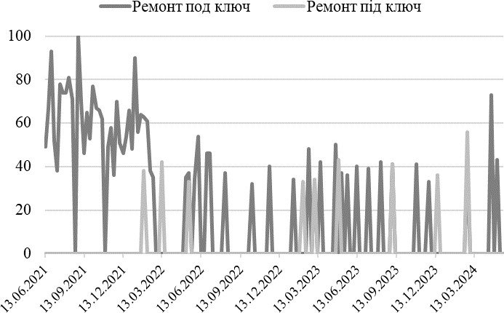

Рисунок 3.1 – Тренди Google – «ремонт під ключ» та «ремонт под ключ», популярність пошукового запиту
Джерело: складено автором на основі [63]

Таким чином, проаналізувавши сайти компаній, що вже надають послуги
«під ключ» на ринку житлової нерухомості України, сформуємо таблицю їхніх сильних та слабких сторін.

Таблиця 3.1 – Сильні та слабкі сторони існуючих послуг «під ключ» на ринку нерухомості України
Сильні сторони | Слабкі сторони
- Гарантії на виконані роботи;  - Цілісність та узгодженість всіх етапів робіт, що мінімізує залучення споживача у процеси;  - Прорахований кошторис і відсутність незапланованих витрат;  - Доступ до надійних постачальників матеріалів та новітніх технологій;  - Спрощення процесу переїзду завдяки єдиному контакту та економії часу на пошук і контроль різних підрядників;  - Наявність знижок залежно від площі об’єкту нерухомості, знижок на продукцію постачальників-партнерів, акцій. | - Висока вартість порівняно з послугами, що не включають цілісного ведення проекту;  - Відсутність компаній-виконавців послуг  «під ключ» у деяких обласних центрах та невеликих містах, обмежений вибір;  - Низька продуктивність веб-сайтів компаній, зокрема: низька швидкість завантаження сторінок, некоректна мовна розмітка, нечитабельний текст;  - Брак гнучкості: після початку робіт, можливості для внесення змін обмежені;  - Невелика кількість (або відсутність) відгуків від обличчя споживачів;  - Повна залежність успіху від одного підрядника;  - Неповнота інформації на сайті про умови співпраці та ціни, недостатня комунікація.
Джерело: складено автором на основі [64-67]

Таким чином, послуги «під ключ» на ринку житлової нерухомості України мають як сильні, так і слабкі сторони. Висока вартість послуг є стримуючим фактором для багатьох клієнтів, а відсутність компаній-виконавців у деяких містах створює незадоволений попит. Технічні проблеми веб-сайтів, однотипні портфоліо та відсутність відгуків перешкоджають формуванню довіри та створюють сумніви у якості та швидкості виконання послуги.
Пошукове питання 2. Які основні етапи від пошуку до переїзду до нового житла?
Переїзд до нового житла – це багатокроковий процес, який вимагає ретельного планування та організації. Кожен з цих етапів має свої особливості та виклики, які необхідно враховувати для забезпечення успішного, організованого

та безстресового переїзду. На основі проведеного аналізу було визначено три основні етапи, через які проходять покупці житла (рис. 3.2).

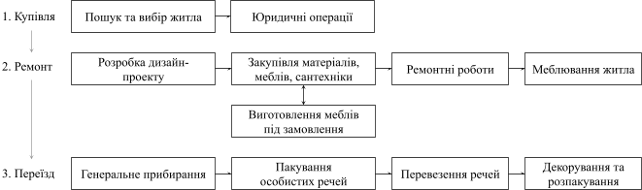
Рисунок 3.2 – Етапи від пошуку до переїзду до нового житла
Джерело: складено автором на основі [68-70]

Перший етап включає процес пошуку та вибору житла, а також виконання всіх необхідних юридичних операцій з купівлі-продажу. Другий етап передбачає ремонтні роботи, при цьому його складність та тривалість залежить від початкового стану придбаного об’єкту нерухомості. Третій і завершальний етап полягає у безпосередньому переїзді, який охоплює генеральне прибирання, пакування особистих речей, перевезення та розпакування з декоруванням нового житла.
Пошукове питання 3. Яка аудиторія вже користується маркетплейсом DIM.RIA?
За даними SimilarWeb, веб-сайт бренду DIM.RIA відвідують в середньому 3,84 мільйонів разів щомісячно [51]. 86,54% відвідувачів знаходяться в Україні, 3,77% – у Німеччині, 1,83% – у Польщі. Зростання частки відвідувань з країн Європи вказує на те, що частина українців, які тимчасово перебувають за кордоном, активно планують своє повернення, тому розглядають пропозиції для оренди або купівлі.
Розглянемо демографічні характеристики аудиторії. Продуктами DIM.RIA користуються як жінки, так і чоловіки (рис. 3.3). Це свідчить про те, що споживачі

компанії – це не окремі особи, а цілі домогосподарства, де представники обох статей спільно приймають рішення.

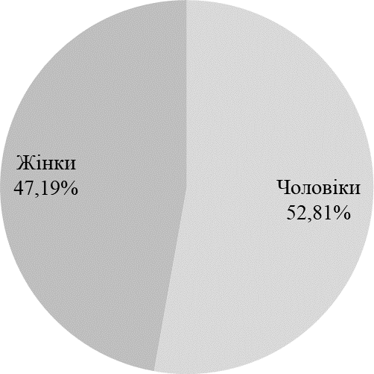
Рисунок 3.3 – Розподіл за статтю відвідувачів веб-сайту DIM.RIA
Джерело: побудовано автором на основі [51]

Розглянемо віковий розподіл відвідувачів веб-сайту бренду (рис. 3.4). Найбільший віковий сегмент 25-34 роки складає 27,52% від загальної кількості відвідувачів.

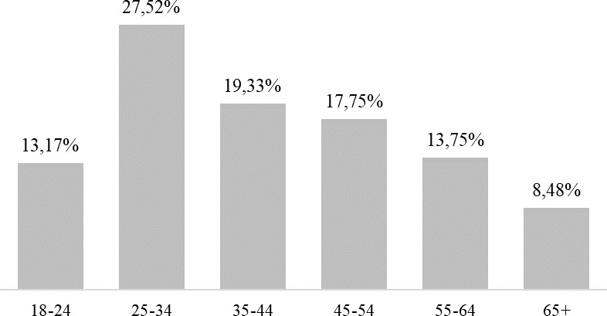
Рисунок 3.4 – Розподіл за віком відвідувачів веб-сайту DIM.RIA
Джерело: побудовано автором на основі [51]

Найменшим сегментом з часткою 8,48% є вікова категорія 65+, що пояснюється невисоким рівнем діджиталізації літнього населення та обмеженим доступом до Інтернету в селах. Загалом компанія ТОВ «ІНТЕРНЕТ-РЕКЛАМА РІА» охоплює всі сегменти аудиторії на ринку житлової нерухомості України.
Пошукове питання 4. Як оцінює бренд DIM.RIA його цільова аудиторія?
Проаналізуємо, як цільова аудиторія ставиться до бренду DIM.RIA. Питання
«Як ви оцінюєте бренд DIM.RIA?» було задано як кінцевим споживачам, так і потенційним промисловим споживачам нової послуги у ході опитувань. 96,87% респондентів ознайомлені з брендом DIM.RIA, що свідчить про високий рівень впізнаваності торгової марки на ринку нерухомості України.
45,2% респондентів поставили бренду DIM.RIA найвищу оцінку – «п’ять», 37,1% респондентів оцінили його на «чотири». Позитивні оцінки складають 4/5 від усіх відповідей (рис. 3.5), що підтверджує позитивну репутацію компанії та високий рівень довіри споживачів. Жоден респондент не оцінив бренд на
«одиницю».

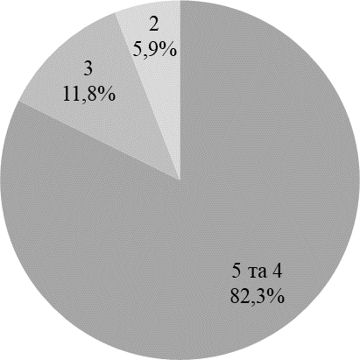
Рисунок 3.5 – Оцінки бренду DIM.RIA

175 респондентів оцінили бренд DIM.RIA оцінками «п’ять», «чотири»,
«три». Для них було поставлено питання, які асоціації в них виникають з брендом. Відповіді було розподілено на п’ять категорій:

- Відмінний клієнтський досвід, куди увійшли такі відповіді, наприклад:
«тут знайшов квартиру для оренди, проблем не було», «завжди дивлюсь квартири на цьому сайті, тут найбільше варіантів», «їм довіряю, бо все гарно працює»;
- Перевіреність («єдині, у кого є відеоогляди квартир», «фото завжди відповідають реальності»);
- Зручність («зручно користуватися сайтом», «можна отримувати сповіщення з новими квартирами в Телеграм, це подобається», «зручна карта»);
- Професіоналізм («швидка служба підтримки», «пожалілась на поганого продавця і його пропозицію видалили, працюють відповідально»);
- Партнерство (зазначали промислові споживачі: «задоволені співпрацею з компанією», «звідси приходять реальні покупці»).
Найбільша кількість відповідей стосувалась відмінного клієнтського досвіду (рис. 3.6). Позитивні асоціації з DIM.RIA формують сприйняття бренду як надійного та такого, якому можна довіряти. Це створює підґрунтя для позитивного ставлення для нової послуги, але вона має відповідати високим стандартам якості, яких дотримується компанія, аби не нести шкоду бренду.

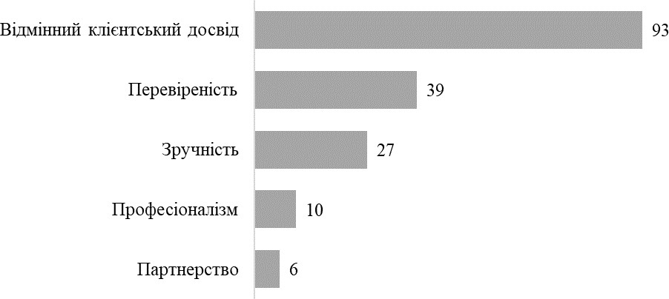
Рисунок 3.6 – Асоціації з брендом DIM.RIA

Також були запитані причини негативних оцінок. Пояснення респондентів стосуються високих цін на нерухомість та великої кількості ріелторів, що

виступають продавцями. На сайті DIM.RIA представлені пропозиції як від ріелторів, так і від власників у різних цінових сегментах. Кількість ріелторських агенцій в Україні та середня ціна нерухомості є факторами ринку, на які компанія не може впливати, тому зазначене не може вважатись її слабкими сторонами.
Пошукове питання 5. Які мотиви здійснення покупки існуючих послуг «під ключ»?
Для оцінки доцільності виведення нової послуги на ринок, слід проаналізувати поведінку кінцевих споживачів. Розглянемо ключові фактори, що впливають на прийняття рішення про покупку послуг «під ключ» (рис. 3.7).

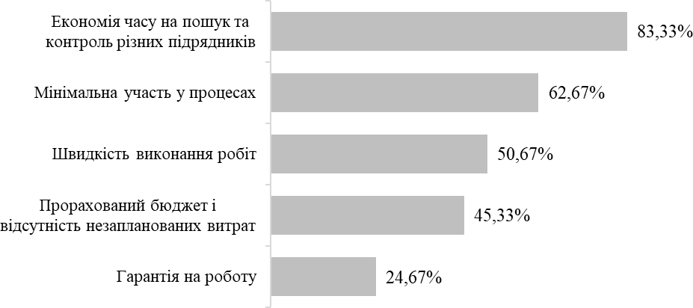
Рисунок 3.7 – Мотиви купівлі послуг «під ключ»

Таким чином, мотиви цільової аудиторії пов'язані з економією часу, зусиль та коштів. Послуги «під ключ» дають можливість зекономити час та зусилля на пошук окремих підрядників, координацію різних етапів робіт і вирішення поточних проблем – все це організовано та контрольовано професіоналами. Прорахований кошторис дозволяє клієнтам планувати свої фінанси. Незважаючи на те, що початкова вартість послуг «під ключ» є високою, загальна економія коштів досягається за рахунок уникнення непередбачених витрат, оптимізації процесів та використання знижок від партнерів.

Пошукове питання 6. Який відсоток споживачів планує придбання послуг
«під ключ» в майбутньому? Які найпопулярніші причини відмови?
44% респондентів мають намір придбати послуги «під ключ» в майбутньому. Це свідчить про наявність повноцінного попиту на даний вид послуг на ринку нерухомості України.
Було виявлено найбільш впливові фактори, які можуть вплинути на рішення споживачів щодо відмови від придбання цих послуг, а саме: негативні відгуки та погіршення репутації компанії-виконавця, недостатня комунікація та підвищення ціни послуги (рис. 3.8).

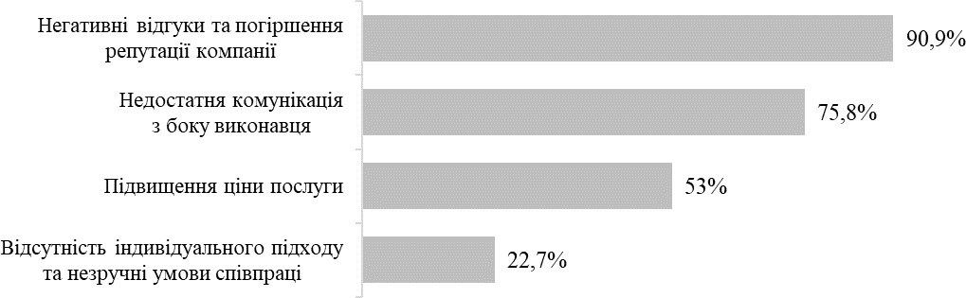

Рисунок 3.8 – Фактори відмови від придбання послуг «під ключ» (респонденти планують покупку)

Що стосується тих, хто не планує придбання послуг «під ключ», трьома найбільш поширеними причинами відмови є відсутність довіри до компаній-виконавців, зависока ціна та недостатня комунікація (рис. 3.9). Їхні мотиви відмови перетинаються з мотивами тими, хто планує покупку послуг.
Таким чином, попит є еластичним за ціною. Споживачі мають незадоволені потреби у пошуку надійного підрядника-виконавця послуг «під ключ», який має великий досвід роботи, підтверджений портфоліо. Важливими факторами для прийняття рішення є репутація компанії-виконавця, якісна комунікація та гнучкість, тобто індивідуальний підхід, спрямований на забезпечення зручності для замовника.

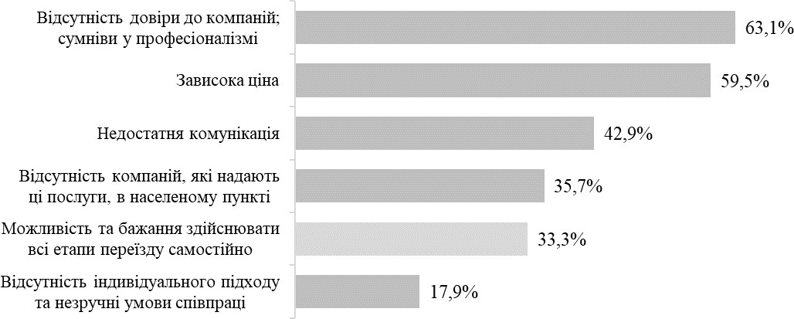

Рисунок 3.9 – Фактори відмови від придбання послуг «під ключ» (респонденти не планують покупку)

Пошукове питання 7. Які цільова аудиторія нової послуги – «нерухомість під ключ»?
59% респондентів (88 з 150 опитаних) зазначили, що були б зацікавлені у послузі «нерухомість під ключ».
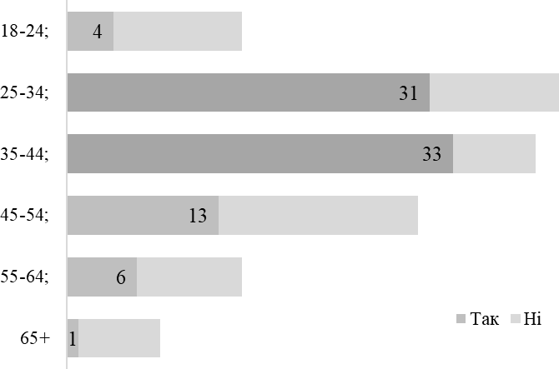
Розглянемо демографічні характеристики ключового сегменту аудиторії для нової послуги. Першою характеристикою є вік споживачів (рис. 3.10).

Рисунок 3.10 – Розподіл потенційних кінцевих споживачів за віком

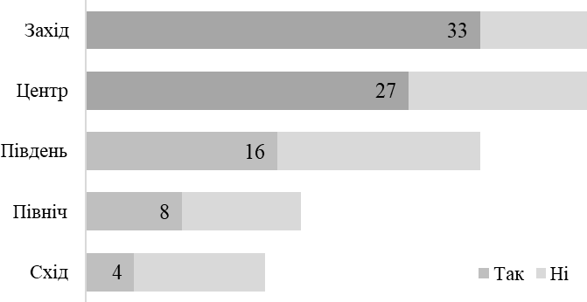
За віком, найбільшу зацікавленість у новій послузі виявили споживачі віком від 25 до 44 років. Наступною характеристикою для розгляду є регіон України, у якому планується купівля житла (рис. 3.10). Важливо зауважити, що для даного дослідження має значення не місце проживання споживача на даний момент, а місце, де запланована покупка – це пов’язано з інвестиційним цілями та тенденцією до купівлі з метою переїзду в інший населений пункт.

Рисунок 3.11 – Розподіл потенційних кінцевих споживачів за регіоном Таким чином, за регіоном купівлі житла, найвищий попит спостерігається
на заході та в центральній частині України, менший – на півдні. Це відповідає загальним трендам українського ринку житлової нерухомості.
Після цього, розглянемо розподіл відповідей за розміром населеного пункту (рис. 3.12). Цільова аудиторія нової послуги планує купівлю житла в столиці, обласних центрах або містах. Мешканці селищ міського типу та сел не виявляють високого рівня зацікавленості у послугах «під ключ», натомість обирають місцевих майстрів до сусідів за рекомендаціями сусідів.
Що стосується розташування нерухомості, придбання якої планується (у населеному пункті, де вже проживають; у іншому населеному пункті в межах області; в іншій області) та наявності допомоги від третіх осіб (знайомих, членів родини), ці характеристики не впливають на попит на нову послугу.

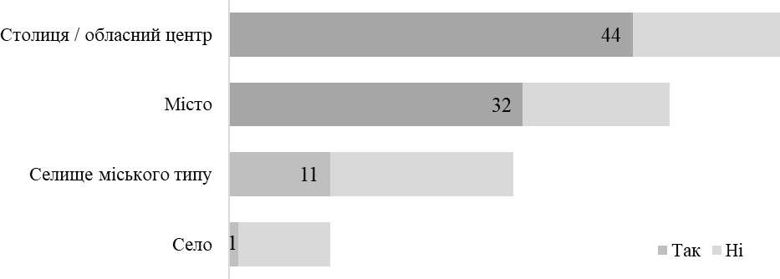

Рисунок 3.12 – Розподіл потенційних кінцевих споживачів за типом населеного пункту, де планується покупка нерухомості

Пошукове питання 8. Які етапи переїзду має враховувати нова послуга?
Респондентам було запропоновано обрати набір етапів переїзду, допомогу в процесі яких персонально вони хотіли б отримати у вигляді нової послуги. Розглянемо розподіл відповідей (рис. 3.13).

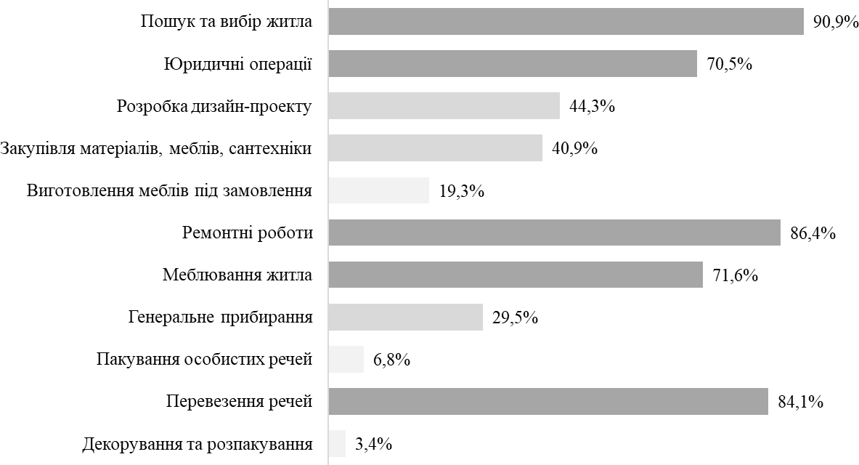

Рисунок 3.13 – Етапи переїзду, враховані у послузі «нерухомість під ключ»

З цього графіку можна виокремити два «пакети» послуг – «стандарт» та
«розширений». З точки зору складності процесу, «стандарт» більше підходить для об’єктів вторинної нерухомості, де потрібен косметичний або частковий ремонт, натомість «розширений» підходить для первинного житла.
«Стандарт» включає наступні етапи: пошук та вибір житла, юридичні операції, ремонтні роботи, меблювання житла та перевезення речей.
«Розширений» додатково включає розробку дизайн-проекту, закупівлю матеріалів та меблів, генеральне прибирання.
Однак, зважаючи на значну різницю в відповідях респондентів та потребу в персоналізованому підході, індивідуальний підбір етапів для кожного споживача є оптимальним.
Що стосується ситуації, де в процесі укладання угоди або надання послуги клієнт вже має обраного підрядника для деякого етапу, 57,95% респондентів очікують, що компанія буде вести з ним комунікації. Крім додаткової цінності для споживача, це носить зручність в єдності керування процесами, тому має бути включено в умови співпраці.
Пошукове питання 9. Чи є зв’язок між вартістю житла, доходом і ціною послуги?
Для визначення взаємозв’язку між вартістю житла, доходом та ціною послуги використовувався ранговий коефіцієнт кореляції Спірмена в програмному середовищі SPSS. Опис детального процесу аналізу даних надано в додатку В. Розглянемо результати кореляційного аналізу в табл. 3.2.

Таблиця 3.2 – Результати кореляційного аналізу

Змінні | Коефіцієнт кореляції | Статистична значущість | Пояснення
Ціна послуги + Дохід | 0,868 | <0,001 | Існує сильний позитивний зв’язок з ймовірністю 99%.
Ціна послуги + Вартість житла | 0,338 | 0,001 | Існує помірний позитивний зв’язок з ймовірністю 99%.
Дохід + Вартість житла | 0,358 | <0,001 | Існує помірний позитивний зв’язок з ймовірністю 99%.

Таким чином, сильна позитивна кореляція присутня між доходом споживача і ціною послуги, яку він готовий сплатити. Чим більший дохід домогосподарства, тим більшу ціну послуги воно готове сплатити.
Між доходом і вартістю житла присутній помірний позитивний зв’язок, оскільки накопичення формуються з доходів, однак а) високий дохід не обов’язково свідчить про намір споживача купувати житло люкс-класу; б) купівля нерухомості здійснюється з заощаджень, а люди відкладають різні суми коштів залежно від способу життя.
Для визначення оптимальної ціни було визначено структурні середні: медіану та моду. Обидві вибіркові характеристики дорівнюють значенню
«5-10 тис. грн». Таким чином, ціна послуги має бути встановлена у діапазоні від 5 до 10 тис. гривень.
Пошукове питання 10. Як промислові споживачі оцінюють свої фінансові результати?
88,5% респондентів (37 з 42 опитаних) відповіли, що відчувають складнощі у пошуку нових клієнтів. Було проведено порівняння фінансових результатів потенційних промислових споживачів відносно 2021 і 2022-2023 років (рис. 3.14).

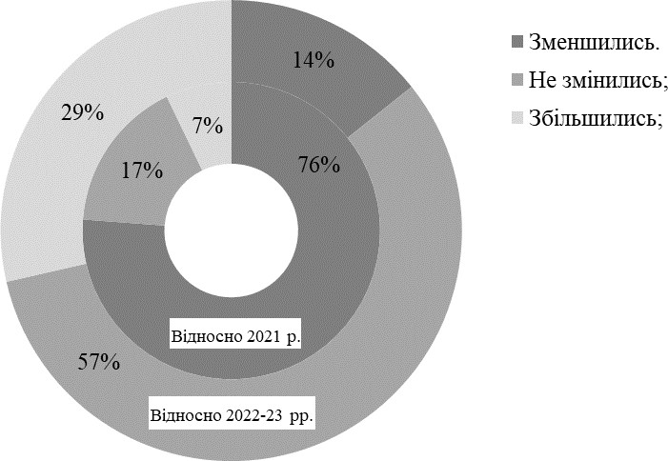
Рисунок 3.14 – Фінансові результати потенційних промислових споживачів

У 2024 році, порівняно з 2022-2023 рр., доходи 29% респондентів зростають, що свідчить про часткове відновлення попиту на ринку нерухомості України; 57% респондентів не бачать суттєвих змін в розмірі доходів.
З іншого боку, порівняно з 2021 роком, 76% компаній-респондентів відзначають падіння реальних доходів, на що впливають зменшення номінальних (грошових) доходів та темпи інфляції. Це стосується всіх видів діяльності опитаних та регіонів країни, де ця діяльність здійснюється.
Пошукове питання 11. Чи зацікавлені промислові споживачі в новій послузі?
Які додаткові послуги важливі?
71,43% респондентів (30 з 42 опитаних) виявили зацікавленість у новій послузі компанії. Цей показник демонструє попит на співпраці за моделлю
«оплата за укладену угоду» (аналогічно до моделі Cost per action у Інтернет-рекламі).
Для визначення потреб у додаткових послугах, було запропоновано такі варіанти відповіді: «Інтеграція з вашою CRM-системою», «Безкоштовні освітні події» або «Потреба у додаткових послугах відсутня». 76,69% респондентів виявили потребу в додаткових послугах.
З пропозицій респондентів була виокремлена ще одна додаткова потреба – доступ до самостійного оновлення інформації щодо виконаних робіт, що зменшить кількість комунікацій між виконавцем та посередником, який доводить до відома споживача інформацію про стан об’єкту. Розглянемо кількісні результати на це питання (рис. 3.15).

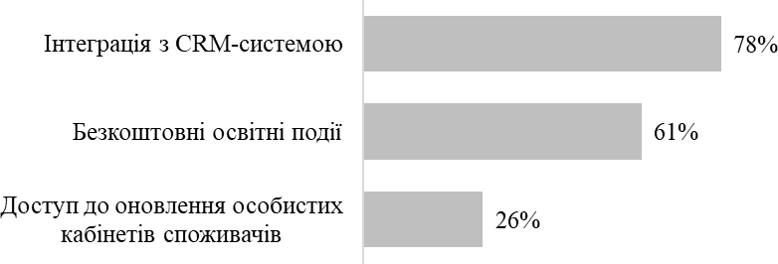

Рисунок 3.15 – Додаткові послуги для промислових споживачів

Таким чином, для потенційних важливі наявність інтеграції з CRM-системою; безкоштовні освітні події, аналогічні до тих, які компанія вже проводить для ріелторів та забудовників; доступ до оновлення особистих кабінетів споживачів.
Пошукове питання 12. Яка ціна є прийнятною для промислових споживачів?
Дослідимо, яку комісію промислові споживачі готові платити за моделлю
«оплата за укладену угоду». Для більш детального аналізу врахуємо також ціновий сегмент, у якому діє організація-споживач (рис. 3.16).

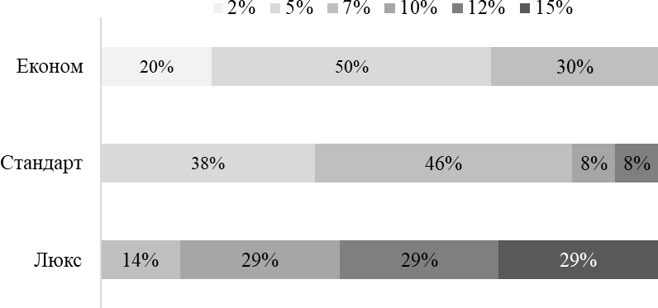

Рисунок 3.16 – Максимальний розмір комісії, що готова сплатити організація-споживач, залежно від її цінового сегменту

Таким чином, максимальний розмір комісії значною мірою відрізняється серед цінових сегментів потенційних промислових споживачів. Економ-сегмент може сплатити найменші розміри комісії через найнижчу націнку на своїх товарах, тоді як люкс-сегмент вважає допустимим розміром комісії до 15% від укладеної угоди.
Отже, можна розглянути два підходи до формування ціни:
- Однакова для всіх промислових споживачів – 7% (відповідає медіані та моді серед усієї вибірки);

- Різна залежно від цінового сегменту підприємства-споживача: економ – 5%, стандарт – 7%, люкс – 12%.
Пошукове питання 13. Чи достатньо внутрішніх ресурсів для розробки нової послуги?
Внутрішні ресурси включають фінансові, трудові та технологічні можливості. Станом на початок 2024 року, компанія ТОВ «ІНТЕРНЕТ-РЕКЛАМА РІА» мала 88 983 тис. грн нерозподіленого прибутку, а значить, фінансовий капітал може забезпечити інвестиції для впровадження нового товару. Що стосується трудових ресурсів, на підприємстві працює більше чотирьохста висококваліфікованих та досвідчених спеціалістів, чий рівень завантаженості дозволяє приділити час та зусилля на новий товар за умови якісного планування.
Розробкою лендінгу для нової послуги може займатись команда розробки програмного забезпечення бренду DIM.RIA; технології для цього вже використовуються спеціалістами. Управлінням відносинами з промисловими споживачами займуться компетентні менеджери з відділу продажів компанії, які володіють налагодженими контактами з операторами ринку нерухомості. Їхніми задачами будуть холодні продажі, аби звернути увагу потенційних промислових споживачів на нову послугу, та обробка запитів зацікавлених клієнтів. Просуванням нової послуги можуть займатися спеціалісти з діджитал-маркетингу підприємства.
Для ефективного контролю над виконанням робіт з розробки нової послуги та управління відносинами з кінцевими споживачами, компанії слід найняти окремого менеджера проекту. Це може бути особа, яка відзначилась особливими успіхами у роботі в складі команди турботи про споживачів, тобто внутрішній найм.
Отже, компанія має достатньо необхідних ресурсів для успішного впровадження нової послуги на ринок. Наявність висококваліфікованого персоналу та досвід використання потрібних технологій сприяє швидкому та безпомилковому виконанню всіх заходів до розробки товару.

Підсумовуючи проведене дослідження, були виконані всі завдання дослідження та надано повні відповіді до його пошукових питань. Заключним етапом перевіримо поставлені гіпотези:
- Підтверджена гіпотеза Н1: Компанія охоплює всі ринкові сегменти аудиторії на ринку житлової нерухомості.
- Підтверджена гіпотеза Н2: Компанії слід використовувати стратегію однієї марки для нового товару, оскільки бренд DIM.RIA має позитивну репутацію серед цільових споживачів.
- Підтверджена гіпотеза Н3: На ринку нерухомості України присутній незадоволений попит кінцевих споживачів на нову послугу підприємства, що включає організацію всіх етапи від пошуку до переїзду до придбаного житла «під ключ».
- Підтверджена гіпотеза H4: Послуга «нерухомість під ключ» має бути гібридною для кінцевих споживачів.
- Спростована гіпотеза H5: Додаткові послуги переважно не важливі для промислових споживачів.

  - Пропозиції щодо нової послуги ТОВ «ІНТЕРНЕТ-РЕКЛАМА РІА» на ринку житлової нерухомості України

За результатами проведеного дослідження поведінки потенційної цільової аудиторії, надамо рекомендації до впровадження нової послуги на ринок житлової нерухомості України. «Нерухомість під ключ» є посередницькою послугою, тому слід розділити пропозиції на ті, що стосуються потенційних кінцевих та промислових споживачів.
Комплекс маркетингу нової послуги, орієнтований на кінцевих споживачів.
Складемо портрет споживача для узагальнення цільового сегменту аудиторії для нового товару підприємства. У першу чергу розглянемо демографічні характеристики.

Цільовий споживач – це домогосподарство, усередині якого приймається рішення про купівлю; стать особи або її сімейний статус не мають значення. Вік: від 25 до 44 років. Регіон купівлі житла: захід або центр України. Розмір населеного пункту: столиця, обласний пункт, місто (не менше 10 тис. осіб населення).
Професія: спеціалісти різних галузей або підприємці. Дохід: середній або вище середнього (від 15 434 грн на одну працездатну особу в родині, відповідно до середньої заробітної плати в Україні станом на березень 2024 року [71]).
Психографічні характеристики включають стиль життя та інтереси. Стиль життя: Активні, зайняті люди, ведуть насичене та динамічне життя. Мають високий рівень відповідальності та багато обов’язків, що пов’язані з вихованням дітей або з професійним розвитком. У напруженому ритмі життя вільний час є дефіцитним ресурсом, тому вони прагнуть використовувати кожну вільну хвилину ефективно. Цінують власний комфорт.
Інтереси: Цікавляться нерухомістю, вважають покупку житла інвестицією у майбутнє. Час від часу переглядають сайти оголошень нерухомості. Стежать за новими тенденціями та технологіями; підписані на соціальні мережі, де демонструють привабливі та зручні рішення у дизайні інтер’єру та ремонті.
Розглянемо поведінкові особливості, що були визначені в ході маркетингового дослідження. Сформована потреба у централізованому рішенні для процесів пошуку та переїзду до нового житла.
Мотивація: Прагнуть без стресу отримати готове житло, яке відповідає їхнім індивідуальним вимогам. Не мають часу для пошуку та контролю різних підрядників; мають складнощі у виборі «ідеального» підрядника через подібність їхніх послуг. Для них важливо, аби житло було готове у визначений термін виконання робіт та в межах запланованого бюджету.
Особливості поведінки: Потреби орієнтовані на якість і надійність, споживач готовий інвестувати в рішення, що забезпечують комфорт, заощаджують його час та приносять довготривалу користь. Приймають рішення про покупку раціонально, виважено, порівнюють пропозиції та самостійно вивчають ринок,

спираються на конкретні факти та відгуки. Якість комунікації визначає суб’єктивну оцінку професіоналізму підрядника; недостатня та неграмотна комунікація є фактором відмови від послуги. Уважні до деталей.
Товар і ціна. З урахуванням характеристик споживача, надамо опис новій послузі «нерухомість під ключ» за моделлю трьох рівнів товару, аби глибше зрозуміти цінність продукту для кінцевих споживачів.
І рівень – товар за задумом. Потреба в готовому житлі, яке було обрано, куплено та повністю підготовлено для проживання.
ІІ рівень – товар у реальному виконанні. Це послуга, призначення якої – це централізоване рішення для процесів пошуку та переїзду до нового житла, у результаті якого споживач отримує готову до проживання нерухомість без необхідності самостійного вирішення численних завдань та координації різних підрядників.
Характеристики послуги:
- Перевіреність як наскрізна унікальна риса DIM.RIA. Компанія підбирає тільки тих підрядників, що працюють офіційно та добросовісно сплачують податки, мають досвід роботи, засвідчений широким портфоліо, не були залучені у конфлікти стосовно незадовільної якості наданих послуг.
- Супровід всіх угод із залученням юриста компанії, який заздалегідь перевіряє всі юридичні документи.
- Індивідуальний підхід. Споживач має можливість обирати лише ті етапи переїзду та облаштування житла, які відповідають його потребам, це ж стосується особистих вимог до кожного окремого етапу.
- Повний менеджмент проекту. Компанія бере на себе всю координацію процесу, відповідальність у вирішенні конфліктів та управління підрядниками, що включає планування, контроль якості, тайм-менеджмент та бюджетування.
- Єдина точка контакту. Споживач взаємодіє з призначеним персональним менеджером, який відповідає за всі аспекти комунікацій з підрядниками, знімаючи навантаження зі споживача.

- Регулярні звіти та оновлення. Крім поточної комунікації у зручному для споживача месенджері, персональний менеджер щотижнево надає розгорнутий звіт про хід виконання робіт, проміжні результати та можливі коригування плану у особистому кабінеті споживача.
- Доступ до ексклюзивних пропозицій. Компанія налагоджує співпрацю з постачальниками та підрядниками таким чином, щоб споживач міг скористатися партнерською знижкою, якщо його цікавить така пропозиція.
Економічна характеристика: ціна послуги компанії-організатора – 8.000 грн, ціна всіх етапів переїзду – визначається з фінансових можливостей споживача і фіксується в укладених угодах з підрядниками (компаніями, що надають послуги з ремонту, перевезень тощо).
Торгова марка: DIM.RIA. Бренд має високу впізнаваність та позитивну репутацію на ринку житлової нерухомості України.
ІІІ рівень – товар з підкріпленням. До допродажного обслуговування входять 2 безкоштовні консультації тривалістю до однієї години: перша – для детальнішого ознайомлення з послугою, діагностики проблем потенційного споживача, обговорення проекту; друга – для надання пропозицій стосовно того, у який термін та з яким бюджетом може бути реалізований план проекту. Якщо після перших двох консультацій споживач не прийняв рішення про покупку, він може звернутися до клієнтської підтримки, де йому дадуть відповіді у текстовому форматі або у форматі 10-тихвилинного телефонного дзвінку.
Післяпродажне обслуговування включає вирішення проблем, виявлених після заселення до нового житла, за умовами наданих гарантій від підрядників.
Збут: обраний метод збуту – прямий збут. Споживач може звернутися за консультацією у соціальних мережах компанії або залишити заявку на сторінці послуги на сайті.
Оскільки для нової послуги буде створюватись окрема сторінка на веб-сайті, вимоги відповідають принципам веб-дизайну: інтуїтивно зрозумілий інтерфейс, мобільна адаптація для смартфонів, узгодженість кольорової схеми з брендом, шрифт текстів без засічок, чіткий опис послуги та її ключових переваг, наявні

відгуки з зображеннями або відео як доказ, описана прозора цінова політика, кнопки з закликом до дії.
Перше враження, як і оцінку якості послуги, визначає якість обслуговування і навички комунікації менеджера проекту, який співпрацюватиме напряму з кінцевими споживачами. Розглянемо вимоги до цього спеціаліста:
- Знання ринку нерухомості, розуміння його тенденцій та інтерес до тем пошуку житла та переїзду;
- Від 3 років досвіду у напрямах продажів та/або клієнтського сервісу: спілкування телефоном, чатом, проведення особистих зустрічей інструментами онлайн-зв’язку (Zoom, Google Meet);
- Комунікаційні навички: здатність чітко і зрозуміло пояснювати, швидко та ефективно відповідати на запитання, уміння слухати і враховувати потреби та побажання клієнтів;
- Навички створення презентацій;
- Від 1 року досвіду управління командою та уважність до деталей;
- Вільне володіння українською мовою;
- Бажано: наявність водійського посвідчення категорії В.
Описані вимоги до кваліфікації менеджера забезпечать ефективний збут та високу якість надання послуги. Персональний менеджер буде супроводжувати споживача від першої консультації до закінчення проекту, дотримуючись індивідуального підходу. Це гарантує, що кожен клієнт отримає професійний супровід на всіх етапах співпраці.
Просування. Для залучення споживачів слід використовувати інструменти діджитал-маркетингу, оскільки вони надають чіткі та вимірювані результати, що дозволяють оцінювати ефективність маркетингових заходів, а також дають можливість залучити цільову аудиторію, яка вже цікавиться аналогічними товарами. Розглянемо обрані інструменти діджитал-маркетингу для нової послуги:
- Email маркетинг. Оскільки компанія вже працює на ринку житлової нерухомості України, у неї є наявна база підписників (отримувачів листів), які

раніше виявляли інтерес до інших товарів підприємства, пов'язаних з купівлею житла. Перевагою email маркетингу є можливість точної сегментації аудиторії і підтримання регулярного зв'язку з нею. Інформація про новий товар та його переваги може бути поступово і систематично надана споживачам. Використання цього інструменту забезпечить поширення обізнаності про нову послугу, залучення потенційних споживачів і при цьому не потребуватиме значних витрат.
- Пошукова реклама Google. Так як Google є найпопулярнішою пошуковою системою в Україні, цей вид реклами дозволить залучити аудиторію, яка вже активно шукає інформацію стосовно різноманітних послуг «під ключ» на українському ринку житлової нерухомості. Для вибору ключових слів для рекламних кампаній, слід використовувати зовнішні інструменти, зокрема Serpstat, як наведено у додатку Г.
Зручність використання пошукової реклами Google обумовлена вимірюваністю результатів, оскільки аналізувати ефективність кампаній можна через різні метрики, такі як кількість кліків, конверсій та вартість привернення клієнта, а це допомагає оптимізувати рекламні бюджети.
- SEO – пошукова оптимізація веб-сайту. Цей інструмент не вимагає фінансових вкладень, крім оплати праці фахівця, але має високий рівень ефективності та приносить довгострокові результати. Технічна оптимізація веб-сайту, отримання зворотніх посилань (link building) та використання ключових словосполучень в контенті забезпечують підвищення позицій сайту в пошуковій видачі, що збільшує органічний трафік.
- Соціальні мережі, зокрема TikTok. Ці інструменти мають використовуватися не для запуску реклами, оскільки товар має достатньо вузьку спеціалізацію, а для регулярних комунікацій, що сприятимуть підвищенню обізнаності про послугу «нерухомість під ключ» на ринку житлової нерухомості України. Це важливо, оскільки соціальними мережами користуються потенційні споживачі з цільового сегменту аудиторії та функціонал соціальних мереж налагоджує спілкування цільової аудиторії з брендом через коментарі та приватні повідомлення.

У компанії відсутній SMM-спеціаліст для соціальної мережі TikTok, тому запропонуємо основні вимоги до цього фахівця:
- Від 1 року досвіду роботи з платформою TikTok;
- Навички зйомки та написання сценаріїв для відео;
- Креативність та вміння генерувати оригінальний контент, знання трендів та алгоритмів TikTok;
- Знання ринку нерухомості, розуміння його тенденцій та інтерес до тем пошуку житла та переїзду;
- Гарне почуття гумору.
Таким чином, для менеджера соціальної мережі TikTok більш важливі гнучкі навички, ніж професійні. Креативність спеціаліста, його вміння просто пояснювати складні речі та з гумором підносити інформацію мають бути оцінені в першу чергу.
- Співпраця з інфлюенсерами. Рекомендуємо співпрацю на вигідних для обох сторін умовах. Алгоритм наступний: компанія знаходить лідера думок, який вже перебуває в процесі пошуку і ремонту житла, та пропонує свою послугу безкоштовно – інфлюенсер чесно та регулярно ділиться своїми враженнями від послуги у своїх соціальних мережах.
З цієї співпраці компанія отримає якісний контент для використання на своїх ресурсах та позитивні рекомендації від інфлюенсерів, що сприятиме приверненню уваги нових потенційних споживачів.
Таким чином, у новому товарі використовуються такі сильні сторони підприємства, як впровадження інновацій та використання технологій, перевіреність, диференційований маркетинг, висококваліфікований персонал. За запропонованими заходами, компанія почне використовувати TikTok для залучення аудиторії та буде монетизувати свій товар з кінцевих споживачів, що позбавляє її наявних слабких сторін. Використовується ринкова можливість зростання попиту на окремі категорії нерухомості та при цьому нівелюється загроза зменшення попиту на первинну нерухомість.

Комплекс маркетингу нової послуги, орієнтований на промислових споживачів.
Цільовою промисловою аудиторією є оператори ринку нерухомості та суміжних, а саме: ріелторські агенції, забудовники; юристи з нерухомості; дизайнери інтер’єру; компанії-виробники меблів, сантехніки, матеріалів; ремонтні бригади; клінінгові компанії; побутові перевізники.
Товар + ціна. Розглянемо, як потрібно адаптувати «нерухомість під ключ» для промислових споживачів. Товари для промислової аудиторії на DIM.RIA представлені у формі «пакетів» або «тарифів» – публікацій, дзвінків, лідів [72]. Аналогічно пропонується вивести на ринок новий «тариф» під назвою «Укладені угоди на DIM.RIA». Розглянемо цю послугу за моделлю трьох рівнів товару.
І рівень – товар за задумом. Потреба у залученні нових споживачів підприємствами на ринку житлової нерухомості України.
ІІ рівень – товар у реальному виконанні. Це послуга, призначення якої – приведення нових клієнтів до замовника послуги на етапі укладання угоди про покупку.
Характеристики послуги:
- Організація допродажного обслуговування для кінцевого споживача;
- Публікація новин компанії-споживача в блозі DIM.RIA;
- Інтеграція з CRM-системою компанії-споживача;
- Доступ до оновлення особистих кабінетів кінцевих споживачів (для компаній-споживачів, які надають послуги, а не продають продукцію).
Економічна характеристика: ціна встановлюється у розмірі комісії від валового прибутку (різниця між чистим доходом та собівартістю) та стягується тільки за результат – укладену угоду. Для промислових споживачів економ класу комісія становить 5%, стандарт – 7%, люкс – 12%.
ІІІ рівень – товар з підкріпленням. До цього рівня товару можна віднести вирішення проблем і питань промислових споживачів менеджерами з команди підтримки та безкоштовний доступ до освітніх подій компанії.

Збут: обраний метод збуту – прямий збут. Промисловий споживач може залишити заявку на сторінці послуги на сайті, після чого його сконтактує менеджер з продажу для уточнення деталей.
Просування. Для просування нової послуги слід використовувати BTL-рекламу, а саме: email маркетинг, особисті продажі, участь у галузевих конференціях та публікації в спеціалізованих ЗМІ. Обґрунтуємо використання цих каналів маркетингових комунікацій:
- Email маркетинг доцільний з огляду на наявну в компанії велику базу отримувачів листів, які відповідають потенційній промисловій аудиторії.
- Особисті продажі. Цей підхід є особливо важливим у B2B сегменті. По-перше, особисті продажі допомагають встановити довірливі довгострокові відносини між продавцем і покупцем. По-друге, вони дозволяють краще зрозуміти потреби клієнта, ефективно реагувати на заперечення та питання, що підвищує ймовірність успішного укладання угоди.
- Участь у галузевих конференціях надає унікальну можливість для налагодження контактів з потенційними промисловими споживачами. Компанія може презентувати свою пропозицію на цільову аудиторію, отримати миттєвий зворотний зв’язок та залучити зацікавлених клієнтів. Крім цього, це можливість продемонструвати експертність, що підвищує довіру до бренду та сприяє підвищенню його впізнаваності.
- Публікації в спеціалізованих ЗМІ. Аналогічно до участі у галузевих конференціях, цей інструмент маркетингових комунікацій сприяє залученню вузької аудиторії, яка необхідна компанії, та зростанню іміджу підприємства як авторитетного лідера, що надає ефективні бізнес-рішення для операторів ринку нерухомості України.
Таким чином, у новому товарі використовуються такі сильні сторони підприємства ТОВ «ІНТЕРНЕТ- РЕКЛАМА РІА», як використання технологій, диференційований маркетинг, що поєднує офлайн та онлайн-канали, висококваліфікований персонал, налагоджені контакти з операторами ринку нерухомості та суміжних. Використовуються ринкові можливості, пов’язані зі

змінами трендів попиту та зменшенням доходів компаній, які надають послуги (наприклад, ремонтні) на ринку нерухомості України. Нівелюється загроза зростання часток ринку головних конкурентів, оскільки нова послуга буде більш якісно задовольняти потреби промислових споживачів, що позитивно впливатиме на збільшення доходів компанії та зростанню лояльності до неї.
Підсумуємо пропозиції щодо нової послуги підприємства ТОВ «ІНТЕРНЕТ- РЕКЛАМА РІА» на ринку житлової нерухомості України:
- Новий товар для кінцевих споживачів може назву «Нерухомість під ключ» від бренду DIM.RIA, а для промислових – «Укладені угоди на DIM.RIA»;
- Послуга для кінцевих споживачів має включати такі характеристики: перевіреність, супровід всіх угод із залученням юриста компанії, індивідуальний підхід, повний менеджмент проекту, єдина точка контакту, регулярні звіти та оновлення, доступ до ексклюзивних пропозицій;
- Основним призначенням нової послуги для промислових споживачів є приведення нових клієнтів до замовника послуги на етапі укладання угоди про купівлю; послуга має включати організацію допродажного обслуговування для кінцевого споживача, публікацію новин компанії-споживача в блозі DIM.RIA, інтеграцію з CRM-системою компанії-споживача;
- Ціна послуги для кінцевого споживача – 8.000 грн;
- Ціна послуги для промислового споживача – комісія від валового прибутку проведеної угоди, від 5% до 12% залежно від цінового сегменту компанії;
- Просування включає email-маркетинг, пошукову рекламу Google, SEO, ведення соціальних мереж, зокрема TikTok, співпрацю з інфлюенсерами, особисті продажі, участь у галузевих конференціях та публікації в спеціалізованих ЗМІ;
- Для впровадження нової послуги потрібно найняти двох спеціалістів: менеджера продукта, який контролюватиме роботи над новою послугою та буде комунікувати з кінцевими споживачами, та SMM-спеціаліста для розвитку соціальної мережі TikTok.

  - Економічне обґрунтування доцільності виведення нової послуги на
ринок

Проведемо економічне обґрунтування доцільності виведення нової послуги на ринок житлової нерухомості України. У першу чергу, необхідно розрахувати всі необхідні витрати на реалізацію запропонованих рекомендацій, наданих у попередньому пункті роботи.
Будуть враховані такі основні категорії витрат:
- Витрати на проведення маркетингового дослідження;
- Витрати на розробку програмного забезпечення;
- Витрати на обслуговування споживачів;
- Витрати на просування.
У ході дослідження була використана внутрішня вторинна інформація, зовнішня вторинна інформація з відкритих безкоштовних джерел, первинна інформація з опитування кінцевих та промислових споживачів. Компанія не пропонувала грошову винагороду за участь в анкетуванні та не використовувала жодних платних опитувальних сервісів. Жодних непередбачуваних витрат не виникло.
Над маркетинговим дослідженням працювало двоє внутрішніх працівників компанії, а саме: product marketing manager, до зони відповідальності якого входить удосконалення існуючих товарів DIM.RIA та створення концепції нових, та data analyst, який має досвід роботи над аналізом даних, отриманих у ході маркетингового дослідження. Ліцензії на програмне забезпечення для аналізу даних вже були придбані в компанії, тому до кошторису витрат на маркетингове дослідження не враховуються.
Таким чином, до витрат на маркетингове дослідження увійшли заробітні плати фахівців, залучених до проведення дослідження, та відрахування до соціальних фондів: єдиний соціальний внесок (ЄСВ), військовий збір, податок на доходи фізичних осіб (ПДФО). Надамо загальну вартість проведення маркетингового дослідження у табл. 3.3.

Таблиця 3.3 – Витрати на проведення маркетингового дослідження

Стаття витрат | Одиниці розрахунку |  | Значення, грн
1. Чиста заробітна плата фахівців | Денна заробітна плата, грн | Кількість людино-днів
Product marketing manager | 1 280 | 27 | 34 560
Data analyst | 1 160 | 17 | 19 720
Сума витрат на заробітні плати фахівців |  |  | 54 280
2. Відрахування до соціальних фондів | Розмір, % від окладу
ЄСВ | 22% |  | 14 834,29
Військовий збір | 1,5% |  | 1 011,43
ПДФО | 18% |  | 12 137,14
Сума витрат на відрахування до соціальних фондів |  |  | 27 982,86
Загальна сума |  |  | 82 262,86
Джерело: розраховано автором

Для виведення нового товару на ринок потрібно розробити веб-сторінки для нової послуги компанії на базі існуючого веб-сайту. ТОВ «ІНТЕРНЕТ-РЕКЛАМА РІА» є продуктовою IT-компанією, яка має власний відділ розробки програмного забезпечення, тому задачу буде вирішено внутрішніми фахівцями підприємства. До виконання робіт над веб-сайтом компанії буде залучено технічних спеціалістів, зокрема:
- UI/UX дизайнер. Відповідальний за проектування інтерфейсу, розробку макетів та прототипів веб-сторінок, враховуючи візуальну та функціональну складові.
- Frontend розробник. Відповідальний за розробку інтерфейсу користувача та забезпечення інтерактивності веб-сторінок за допомогою мов програмування. Адаптує веб-сайт для різних пристроїв та браузерів, оптимізує завантаження сторінок.
- Backend розробник. Відповідальний за серверну частину сайту: створює та підтримує бази даних, розробляє інтеграцію з необхідними сервісами.
- QA інженер. Відповідальний за забезпечення якості програмного забезпечення, виявляє помилки та контролює їхнє виправлення.

- Технічний копірайтер. Відповідальний за написання текстів для веб-сайту, забезпечує зрозумілість та доступність інформації для користувачів.
Заробітна плата персоналу та відрахування до соціальних фондів є єдиними складовими витрат на розробку програмного забезпечення, відповідно наведемо розрахунки бюджету у табл. 3.4. Задача не є складною для фахівців middle та senior рівнів, тому її терміни виконання порівняно швидкі.

Таблиця 3.4 – Витрати на розробку програмного забезпечення.

Стаття витрат | Одиниці розрахунку |  | Значення, грн
1. Чиста заробітна плата фахівців | Денна заробітна плата, грн | Кількість людино-днів
UI/UX дизайнер | 1 500 | 3 | 4 500
Frontend розробник | 2 400 | 5 | 12 000
Backend розробник | 3 000 | 2 | 6 000
QA інженер | 1 250 | 3 | 3 750
Технічний копірайтер | 900 | 2 | 1 800
Сума витрат на заробітні плати фахівців |  |  | 28 050
2. Відрахування до соціальних фондів | Розмір, % від окладу
ЄСВ | 22% |  | 7 656,18
Військовий збір | 1,5% |  | 522,67
ПДФО | 18% |  | 6 271,85
Сума витрат на відрахування до соціальних фондів |  |  | 14 450,7
Загальна сума |  |  | 42 500,7
Джерело: розраховано автором на основі інформації про середні заробітні плати IT-фахівців [73]

Щоб впровадити нову послугу, підприємству необхідно визначити, які спеціалісти будуть займатися обслуговуванням промислових і кінцевих споживачів. За комунікацію з промисловими споживачами відповідатимуть два менеджери з продажу.
У попередньому пункті було запропоновано створити нову посаду менеджера проекту, який буде відповідальний за комунікації з кінцевими

споживачами та координацію всіх процесів нової послуги. Рекомендовано використовувати внутрішній найм зі служби турботи про споживачів, оскільки ці фахівці володіють необхідними навичками для горизонтального росту всередині компанії. Для підсилення експертизи фахівця на новій посаді слід інвестувати кошти у професійне навчання, що навчить ефективній організації операційної діяльності. На перший рік існування послуги потрібні два менеджери проекту, кожен з яких зможе обслуговувати до тридцяти кінцевих споживачів.
Тариф CRM-системи, якою зараз користується компанія, не вимагає додаткових витрат на підключення доступу додаткових чотирьох користувачів. У процесі інвентаризації на підприємстві було визначено, що компанія може забезпечити нових співробітників технікою та гарнітурою для виконання їхніх обов’язків.
Таким чином, до витрат на обслуговування споживачів можемо віднести такі складові, як: професійне навчання менеджерів для підвищення кваліфікації, заробітня плата спеціалістів та відрахування до соціальних фондів (табл. 3.5).

Таблиця 3.5 – Витрати на обслуговування споживачів

Стаття витрат | Одиниці розрахунку |  |  | Значення, грн
1. Професійне навчання для нових менеджерів проекту | 33 000 грн за 1 особу, на курсі Operations Management від Projector Institute. |  |  | 66 000
2. Чиста заробітна плата фахівців | Кількість осіб | Заробітна плата, грн | Період, місяців
Менеджер з продажу | 2 | 16 000 | 12 | 348 000
Менеджер проекту | 2 | 22 000 | 12 | 528 000
Сума витрат на заробітні плати фахівців |  |  |  | 876 000
3. Відрахування до соціальних фондів | Розмір, % від окладу
ЄСВ | 22% |  |  | 239 403.78
Військовий збір | 1,5% |  |  | 16 322.99
ПДФО | 18% |  |  | 195 875.82
Сума витрат на відрахування до соціальних фондів |  |  |  | 451 602,59
Загальна сума |  |  |  | 1 393 602,59
Джерело: розраховано автором на основі [73, 74]

Останнім важливим структурним елементом витрат є витрати на просування. Розглянемо очікувані витрати на впровадження запропонованих заходів.
Для створення інформаційних розсилок для нової послуги на місяць email-маркетологу потрібно приділити приблизно 2 робочі дні. Підписки на потрібні сервіси вже наявні в компанії та використовуються для багатьох інших задач, тому їхня вартість не закладається в витрати на реалізацію рекомендацій. Відповідно, витрати на email-маркетинг щомісячно включають оплату двох робочих днів фахівця з email-маркетингу та відрахування до соціальних фондів.
Від пошукової реклами в Google очікується щомісячно отримувати не менше 10 000 кліків. Згідно з додатком Г, середня вартість одного кліка за ключовими словами коштує 0,4$, що еквівалентно 16 грн. Таким чином, вартість рекламної кампанії щомісячно складатиме 160.000 грн, також потрібно врахувати
8 робочих днів на місяць, приділених даній задачі, PPC-спеціаліста. На оптимізацію пошукової видачі нової послуги у SEO-маркетолога буде йти витрачатись 5 робочих днів на місяць, що закладається в витрати на просування.
Що стосується соціальних мереж, SMM-спеціаліст у Facebook та Іnstagram витрачатиме 3 робочі дні на місяць для створення 1-2 постів про нову послугу. SMM-спеціаліст у TikTok витрачатиме 6 днів на місяць для створення відео-контенту про нову послугу. У витрати на SMM закладається оплата передплат на застосунки для зручного монтажу й обробки контенту – 800 грн на місяць.
Для залучення промислових споживачів пропонується взяти участь у галузевих конференціях, а саме:
- Digital construction forum 2024, що відбудеться 26 липня 2024 року в Києві, де будуть присутні представники промислової цільової аудиторії – забудовники та девелоперські компанії, агентства нерухомості. Для офлайн-участі квитки для двох фахівців коштують 4.500 грн [75];
- Спеціалізована виставка ЄвроБудЕкспо, що відбудеться у жовтні 2024 року в Києві, для спеціалістів з усіх секторів будівельної промисловості та

суміжних з нею галузей [76]. Компанія може приїхати на виставку як учасник з власним стендом, що вимагає витрат у розмірі 110 000 грн.
Оскільки підприємство розташоване в місті Вінниця, а запропоновані галузеві заходи проходитимуть у столиці, до бюджету враховуємо витрати на відрядження, що включають вартість транспорту та готелів.
Останній інструмент до просування нової послуги, орієнтований на промислових споживачів, – публікації у спеціалізованих ЗМІ. Місячні витрати на PR включають 25.000 грн на публікації та оплату праці 5 днів, приділених на цю задачу, PR-менеджером з урахуванням відрахувань на соціальні фонди.
Підсумовуючи, складемо всі необхідні витрати на просування до табл. 3.6. Таблиця 3.6 – Витрати на просування
Стаття витрат | Одиниці розрахунку | Значення, грн
1. Email- маркетинг | Оплата праці: Чиста денна заробітна плата (1000 грн) * 2 робочі дні + ПДФО + Військовий збір + ЄСВ на період 12 місяців. | 36 372.67
2. Пошукова реклама Google | Вартість рекламної кампанії (160 000 грн) на 12 місяців = 1 920 000 грн.  Оплата праці: Чиста денна заробітна плата (1100 грн) *  8 робочих днів + ПДФО + Військовий збір + ЄСВ на період 12 місяців = 160 039.75 грн. | 2 080 039.75
3. SEO просування | Оплата праці: Чиста денна заробітна плата (900 грн) *  5 робочих днів + ПДФО + Військовий збір + ЄСВ на період 12 місяців. | 81 838.51
4. SMM | Оплата праці: Чиста денна заробітна плата (700 грн) *  9 робочих днів + ПДФО + Військовий збір + ЄСВ на період 12 місяців = 68 198.76 грн.  Витрати на передплати: ціна (1 000 грн) на 12 місяців =  12.000 грн. | 80 198.76
5. Участь  у конференціях | Квитки на Digital construction forum 2024: 4.500 грн. Витрати на участь у виставці ЄвроБудЕкспо: 110.000 грн. Витрати на організацію відряджень: 10.000 грн. | 124 500
6. Публікації у ЗМІ | Витрати на публікації: 20.000 грн на 12 місяців = 240.000 грн. Оплата праці: Чиста денна заробітна плата (750 грн) *  5 робочих днів + ПДФО + Військовий збір + ЄСВ на період 12 місяців = 114 478.43 грн. | 354 478.43
Загальна сума |  | 2 757 428,12

Джерело: розраховано автором

Зведемо всі перераховані категорії витрат до таблиці 3.7 для розрахунку загального обсягу витрат на виведення нової послуги на ринок.

Таблиця 3.7 – Зведена таблиця витрат

Стаття витрат | Сума, грн
Витрати на проведення маркетингового дослідження | 82 262,86
Витрати на розробку програмного забезпечення | 42 500,70
Витрати на обслуговування споживачів | 1 393 602,59
Витрати на просування | 2 757 428,12
Загальна сума | 4 275 794,27

У розрахунку загальноекономічних показників розглянемо період 1 року, поділений на 4 квартали. Спочатку розділимо витрати на початкові інвестиції та поточні витрати. Початкові інвестиції: витрати на маркетингове дослідження, на розробку програмного забезпечення, на професійне навчання, у сумі: 190 763,56 грн. Постійні поточні витрати на квартал – 990 132,68 грн. У першому періоді сума витрат буде вище на 6 500 грн через участь у конференції; у другому періоді сума витрат буде вище на 118 000 грн через участь у виставці.
Для оцінки прибутковості нової послуги потрібно визначити її виторг. У першому періоді компанія може залучити 10 кінцевих споживачів, у другому – 15 споживачів, у третьому – 20 споживачів, у четвертому – ще 20 споживачів; крім цього, компанія планує надавати 2 безкоштовні послуги на квартал інфлюенсерам, тобто кінцевий споживач не платить, промислові споживачі платять. Оскільки середня тривалість процесу переїзду до нового житла становить від 6 місяців, сума доходів накопичується поступово протягом періоду.
Розглянемо середній прибуток з одного споживача, для цього будемо розглядати стандартний набір етапів послуги та середній ціновий сегмент. Перша оплата за послугу становить 8 000 грн; отримана комісія з укладеної угоди купівлі-продажу квартири площею 50 м² у новобудові, враховуючи що валовий прибуток забудовника становить 50% від ціни [77], – 70 000 грн; комісія з послуг капітального ремонту (за умови ціни ремонту за 1 м² 8 000 грн без урахування

матеріалів [78]) – 28 000 грн; комісія з послуг перевезення по місту з двома вантажниками – 150 грн. Таким чином, компанія заробляє 106 000 грн з одного споживача.
Надамо розрахунок економічної доцільності у табл. 3.8. Таблиця 3.8 – Економічна доцільність нової послуги
Показники/Період | 0 | 1 | 2 | 3 | 4
Початкові інвестиції | -190 763,56
Виторг |  | 920 000 | 1 647 800 | 2 178 550 | 2 319 300
Поточні витрати |  | -996 632,68 | -1 108 132,68 | -990 132,68 | -990 132,68
ЧП до оподаткування |  | -76 632,68 | 539 667,32 | 1 188 417,32 | 1 329 167,32
Податок на прибуток  (18%) |  | -13 793,88 | 97 140,12 | 213 915,12 | 239 250,12
ЧП після оподаткування |  | -62 838,80 | 442 527,20 | 974 502,20 | 1 089 917,20
CF | -190 763,56 | -62 838,80 | 442 527,20 | 974 502,20 | 1 089 917,20
DCF (ставка  дисконту – 20%) | -190 763,56 | -59 846,47 | 401 385,22 | 841 811,64 | 896 677,58
NPV |  |  |  |  | 1 889 264,41
DPB | 1,62
IRR | 124%

Джерело: розраховано автором

Отже, чиста поточна вартість (NPV) на кінець першого року впровадження нового товару складає 1 889 264 грн, що вказує на прибутковість нової послуги. Термін окупності інвестицій (DPB) становить 1,62 квартали, тобто 4 місяці 26 днів. Внутрішня норма рентабельності (IRR) вище за ставку дисконтування, тобто рівень доходності, який проект генерує, перевищує вимоги до доходності, що використовуються для дисконтування майбутніх грошових потоків. З цього виходить, що інвестиція в проект є вигідною.
Підсумовуючи, шляхом економічного обґрунтування було доведено доцільність впровадження нової послуги підприємством на ринок житлової

нерухомості України. Завдяки ефективності запропонованих заходів з просування, прибуток компанії від нового товару буде зростати.

Висновки до розділу 3

У даному розділі було охарактеризовано результати дослідження, запропоновано рекомендації щодо нової послуги підприємства та обраховано економічне обґрунтування доцільності виведення нової послуги на ринок.
У опитуванні кінцевих споживачів взяли участь 150 респондентів, як і було заплановано; у опитуванні промислових споживачів взяли участь 42 респонденти з 40 запланованих. У ході дослідження було підтверджено 4 з 5 висунутих гіпотез. За завданнями дослідження, були визначені такі основні результати:
- Висока вартість послуг «під ключ» є стримуючим фактором для багатьох клієнтів, а відсутність компаній-виконавців у деяких містах створює незадоволений попит. Технічні проблеми веб-сайтів, однотипні портфоліо та відсутність відгуків перешкоджають формуванню довіри та створюють сумніви у якості та швидкості виконання послуги.
- Мотивація купівлі послуг «під ключ» пов'язана з економією часу, зусиль та коштів. До найбільш впливових факторів, які можуть вплинути на рішення споживачів щодо відмови від придбання цих послуг, можна віднести негативні відгуки та погіршення репутації компанії-виконавця, недостатня комунікація та підвищення ціни послуги.
- Існує сильна позитивна кореляція присутня між доходом споживача і ціною послуги, яку він готовий сплатити. Чим більший дохід домогосподарства, тим більшу ціну послуги воно готове сплатити. Рекомендована ціна послуги для кінцевого споживача – 8 000 грн.
- 88,5% компаній-респондентів відчувають складнощі у пошуку нових клієнтів, що створює попит на нову послугу підприємства ТОВ
«ІНТЕРНЕТ-РЕКЛАМА РІА». У новому товарі для потенційних важливі

наявність інтеграції з CRM-системою, безкоштовні освітні події, доступ до оновлення особистих кабінетів споживачів.
- Оптимальна ціна послуги для промислових споживачів встановлюється залежно від цінового сегменту, у якому працює компанія-споживач: економ – 5%, стандарт – 7%, люкс – 12%.
Наступним кроком були надані пропозиції щодо нової послуги, а саме зміни в комплексі маркетингу, орієнтовані на промислових та кінцевих споживачів. Основні рекомендації включають наступне:
- Послуга для кінцевих споживачів має включати такі характеристики: перевіреність, супровід всіх угод із залученням юриста компанії, індивідуальний підхід, повний менеджмент проекту, єдина точка контакту, регулярні звіти та оновлення, доступ до ексклюзивних пропозицій;
- До заходів просування слід включити email-маркетинг, пошукову рекламу Google, SEO, ведення соціальних мереж, зокрема TikTok, співпрацю з інфлюенсерами, особисті продажі, участь у галузевих конференціях та публікації в спеціалізованих ЗМІ;
- Для впровадження нової послуги потрібно найняти двох спеціалістів: менеджера продукта, який контролюватиме роботи над новою послугою та буде комунікувати з кінцевими споживачами, та SMM-спеціаліста для розвитку соціальної мережі TikTok.
Заключним етапом було визначено економічну доцільність впровадження нової послуги на ринок житлової нерухомості України. Чиста поточна вартість на кінець першого року впровадження нового товару складає 1 889 264,41 грн, що вказує на його прибутковість. Термін окупності інвестицій становить 4 місяці 26 днів. З цього виходить, що інвестиції доцільні.

ВИСНОВКИ

У даній роботі було проаналізовано діяльність ТОВ «ІНТЕРНЕТ-РЕКЛАМА РІА» на ринку житлової нерухомості України та проведено маркетингове дослідження з метою оцінки доцільності виведення нової послуги на ринок.
З аналізу внутрішнього середовища підприємства, було визначено перелік сильних та слабких сторін. До слабких сторін було віднесено: не використовують TikTok для залучення аудиторії; відсутня монетизація продукту DIM.RIA з кінцевих споживачів; низький рівень обізнаності аудиторії про безкоштовні консультації з підбору житла в новобудовах.
З аналізу маркетингового середовища підприємства, були виявлені зміни тенденцій попиту на ринку нерухомості України, що створюють ринкові можливості для компанії, а саме зростання попиту на нерухомість за державними програмами єОселя і єВідновлення; на бюджетну нерухомість внаслідок економічної ситуації в країні; на мебльоване житло; на послуги компаній, які вживають заходів для запобігання шахрайства. Ринкові загрози пов’язані з політико-правовими та демографічними факторами, зі скороченням IT-індустрії та інтенсивною неціновою конкуренцією серед маркетплейсів нерухомості.
На основі SWOT-аналізу, була визначена маркетингова управлінська проблема: оцінка доцільності виведення нової послуги ТОВ
«ІНТЕРНЕТ-РЕКЛАМА РІА» на ринок житлової нерухомості України з метою збільшення прибутку компанії.
На основі аналізу теоретичних підходів, було складено методологію дослідження доцільності виведення нової послуги підприємством, що включає шість ключових етапів: аналіз ринкових результатів компанії, аналіз ринку житлової нерухомості України, генерація і відбір ідей нового товару, перевірка ідеї нового товару шляхом маркетингового дослідження, економічне обґрунтування та надання пропозицій, прийняття рішення про доцільність виведення нового товару на ринок.

Наступним кроком було визначено ціль дослідження: аналіз потреб цільової аудиторії та її демографічних характеристик, визначення платоспроможного попиту та оцінка ресурсозабезпеченості підприємства.
Відповідно до поставленої цілі, було сформульовано завдання дослідження:
- Аналіз послуг «під ключ» на ринку нерухомості України;
- Визначення поточного стану бренду DIM.RIA;
- Аналіз поведінки кінцевих споживачів: їхні потреби та мотивація;
- Аналіз потреб промислових споживачів, їхньої купівельної спроможності;
- Оцінка ресурсозабезпеченості компанії.
Було визначено алгоритм роботи з первинною та вторинною інформацією.
Заплановане дослідження складалось з 4 етапів та тривало 44 дні.
У опитуванні кінцевих споживачів взяли участь 150 респондентів, як і було заплановано; у опитуванні промислових споживачів взяли участь 42 респонденти з 40 запланованих. У ході дослідження було підтверджено 4 з 5 висунутих гіпотез. Були визначені такі ключові результати:
- Висока вартість послуг «під ключ» є стримуючим фактором для багатьох клієнтів, а відсутність компаній-виконавців у деяких містах створює незадоволений попит. Мотивація купівлі послуг «під ключ» пов'язана з економією часу, зусиль та коштів.
- 59% респондентів зазначили, що були б зацікавлені у новій послузі
«нерухомість під ключ».
- Існує сильна позитивна кореляція присутня між доходом споживача і ціною послуги, яку він готовий сплатити. Чим більший дохід домогосподарства, тим більшу ціну послуги воно готове сплатити.
- 88,5% компаній-респондентів відчувають складнощі у пошуку нових клієнтів, що створює попит на нову послугу підприємства ТОВ
«ІНТЕРНЕТ-РЕКЛАМА РІА».
Наступним кроком були надані пропозиції щодо нової послуги, а саме зміни в комплексі маркетингу, орієнтовані на промислових та кінцевих споживачів. Було

запропоновано характеристики нової послуги, оптимальну ціну, метод збуту та інструменти для просування нового товару.
Було визначено, що для впровадження нової послуги потрібно найняти двох спеціалістів: менеджера продукта, який контролюватиме роботи над новою послугою та буде комунікувати з кінцевими споживачами, та SMM-спеціаліста для розвитку соціальної мережі TikTok. Були описані вимоги до кваліфікації та досвіду кандидатів на нові посади.
Заключним етапом було визначено економічну доцільність впровадження нової послуги на ринок житлової нерухомості України. Основними статтями витрат були витрати на проведення маркетингового дослідження, на розробку програмного забезпечення, на обслуговування споживачів, на просування. Чиста поточна вартість на кінець першого року впровадження нового товару складає 1 889 264 грн, що вказує на прибутковість його прибутковість. Термін окупності інвестицій становить 4 місяці 26 днів.
Підсумовуючи результати роботи, виведення нової послуги підприємством ТОВ «ІНТЕРНЕТ-РЕКЛАМА РІА» на ринок житлової нерухомості України доцільно з огляду на наявність попиту потенційних споживачів та економічну вигоду.

СПИСОК ВИКОРИСТАНИХ ДЖЕРЕЛ

- Код ЄДРПОУ 37691230 – ТОВ “ІНТЕРНЕТ-РЕКЛАМА РІА”. Опендатабот. 2023. URL: https://opendatabot.ua/c/37691230 (дата звернення: 28.02.2024).
- Офіційний сайт RIA Media. 2023. URL: https://ria.media/ (дата звернення: 28.02.2024).
- Члени правління. RIA.com Marketplaces. 2019. URL: https://ria.company/uk/about-us/ (дата звернення: 29.02.2024).
- Код ЄДРПОУ 37691230 – ТОВ “ІНТЕРНЕТ-РЕКЛАМА РІА” – Фінансова звітність за 2023 рік. Clarity Project. 2023. URL:
https://clarity-project.info/edr/37691230/finances (дата звернення: 29.02.2024).
- Одна з найбільших ІТ-спільнот в Україні, де 90% фахівців — технічні. Огляд ринку праці Вінниці 2023. DOU. 12 жовтня 2023. URL: https://dou.ua/lenta/articles/it-market-vinnytsia-2023/#analytics-vinnytsia
(дата звернення: 29.02.2024).
- Інтерв’ю із Олександром Ліщинським для SafetyDetectives. AUTO.RIA. 6 жовтня 2022. URL:
https://auto.ria.com/uk/news/events/256751/interv-yu-iz-oleksandrom-lischinskim-dlya- safetydetectives.html (дата звернення: 29.02.2024).
- Новицький О. Динаміка українського авторинку. Тиждень сорок третій. AUTO.RIA. 27 жовтня 2023. URL: https://auto.ria.com/uk/news/autobusiness/258063/dinamika-ukrainskogo-avtorinku-tizh den-sorok-tretij.html (дата звернення: 29.02.2024).
- Реєстр Дія.City. 2023. URL: https://city.diia.gov.ua/registry/resident (дата звернення: 04.03.2024).
- Компанія RIA.com. DOU. 2024. URL: https://jobs.dou.ua/companies/ria/ (дата звернення: 04.03.2024).
- RIA.com People. LinkedIn. 2023. URL:
https://www.linkedin.com/company/ria-com/people/ (дата звернення: 04.03.2024).
- 2023 Global Marketplaces Report. AIM Group. 2023. URL:

https://aimgroup.com/2023-global-marketplaces-report/ (дата звернення: 07.03.2024).
- Офіційний сайт DIM.RIA. 2024. URL: https://dom.ria.com/uk/ (дата звернення: 10.03.2024).
- Молдаховський С. Як цінності бренду збільшують продажі та гарантують зростання бізнесу. YouTube DIM RIA. 28 липня 2022. URL: https://www.youtube.com/watch?v=LCIyG1tbYmQ&list=PLmneWhCLPkfUuqs-CeFa 1eyVA-V4W-nxk&index=9 (дата звернення: 11.03.2024).
- Перевірений продавець. DIM.RIA. 2024. URL: https://dom.ria.com/uk/verified-seller/ (дата звернення: 13.03.2024).
- Що таке “Перевірена нерухомість” та який термін її розміщення. Служба турботи про користувачів RIA.com. 2024. URL: https://help.ria.com/index.php?/Knowledgebase/Article/View/757/163 (дата звернення: 13.03.2024).
- Правда продає нерухомість: відтепер на DIM.RIA перевірені об’єкти публікуються безкоштовно. DIM.RIA. 9 квітня 2024. URL: https://dom.ria.com/uk/articles/pravda-prodaje-nerukhomist-vidteper-na-dim-ria-perevir eni-ob-jekti-pu-258780.html (дата звернення: 15.04.2024).
- єОселя: Українці взяли іпотечних кредитів на 6 млрд грн з початку року. Міністерство економіки України. 6 травня 2024. URL: https://www.me.gov.ua/News/Detail?lang=uk-UA&id=1ee637fd-a05d-42d6-bbc3-0192 5b266646&title=Oselia-UkraintsiV (дата звернення: 12.05.2024).
- Тунік-Фриз В. За рік понад 57 тисяч українців скористались програмою “єВідновлення.” Економічна правда. 11 травня 2024. URL: https://www.epravda.com.ua/news/2024/05/11/713556/ (дата звернення: 12.05.2024).
- В Україні відкрили Офіс Реєстру збитків: чому це важливо. Мінфін. 25 березня 2024. URL: https://minfin.com.ua/ua/2024/03/25/123813542/ (дата звернення: 12.05.2024).
- Більш ніж половина українських новобудов мають суди по землі. Опендатабот. 24 квітня 2024. URL: https://opendatabot.ua/analytics/realty-problems (дата звернення: 12.05.2024).

- Орищак М. Плавна девальвація чи форс-мажор? Прогноз курсу гривні на 2024 рік. Дзеркало тижня. 17 січня 2024. URL:
https://zn.ua/ukr/finances/plavna-devalvatsija-chi-fors-mazhor-prohnoz-kursu-hrivni-na
-2024-rik.html (дата звернення: 12.05.2024).
- Марущак О. Скільки залишиться українців після війни: експерти про скорочення населення та катастрофічне співвідношення жінок і чоловіків. ТСН. 27 червня 2023. URL:
https://tsn.ua/exclusive/skilki-zalishitsya-ukrayinciv-pislya-viyni-eksperti-poyasnili-cho mu-skorochuvatimetsya-kilkist-naselennya-2358379.html (дата звернення: 12.05.2024).
- Українці скуповують нерухомість у Польщі. Мінфін. 24 квітня 2024. URL: https://minfin.com.ua/ua/2024/04/24/125625390/ (дата звернення: 12.05.2024).
- Купівля нерухомості в Туреччині: Українці увійшли до трійки лідерів. Мінфін. 22 квітня 2024. URL: https://minfin.com.ua/ua/2024/04/22/125502180/ (дата звернення: 12.05.2024).
- Кузьмич О. Стало відомо, скільки в Україні переселенців. ТСН. 12 листопада 2023. URL:
https://tsn.ua/politika/stalo-vidomo-skilki-v-ukrayini-pereselenciv-2448718.html (дата звернення: 12.05.2024).
- Понад тисячу вироків за шахрайство вже винесено у 2024 році. Опендатабот. 13 травня 2024. URL: https://opendatabot.ua/analytics/fraud-lessor (дата звернення: 15.05.2024).
- Шахраї намагалися продати квартиру на Оболонській набережній за 5,8 млн гривень, поки її власниця була в іншому місті – псевдовласнику повідомлено про підозру. Київська міська прокуратура. 10 травня 2024. URL: https://kyiv.gp.gov.ua/ua/news.html?_m=publications&_t=rec&id=360287
(дата звернення: 15.05.2024).
- Сабадишина Ю. Річний обсяг ІТ-експорту України вперше знизився. Це плато чи погіршення ситуації? — Аналітика й думки експертів. DOU. 6 лютого 2024. URL: https://dou.ua/lenta/articles/it-export-2023/ (дата звернення: 20.04.2024).

- Кириченко А. IT 2023: що насправді відбувається з вітчизняним ринком.
Укрінформ. 7 квітня 2023. URL:
https://www.ukrinform.ua/rubric-technology/3692904-it-2023-so-naspravdi-vidbuvaetsa
-z-vitciznanim-rinkom.html (дата звернення: 20.04.2024).
- Федірко А., Хома Р., Резніченко Д. Будівництво скоротилося, попит обвалився, але ціни не падають. Дослідження ринку нерухомості під час війни від Ernst & Young. Forbes. 13 березня 2023. URL:
https://forbes.ua/money/budivnitstva-ne-zapuskayutsya-popitu-nemae-ale-tsini-ne-pada yut-doslidzhennya-rinku-nerukhomosti-pid-chas-viyni-vid-ernst-amp-young-13032023- 12337 (дата звернення: 20.04.2024).
- Мирончук Р. В Україні обсяги нового будівництва житла у 2023 році знизилися майже на 40%. Мінфін. 15 березня 2024. URL: https://minfin.com.ua/ua/2024/03/15/123256962/ (дата звернення: 20.04.2024).
- Коваленко О. Підсумки 2023 року на ринку нерухомості. Як змінились ціни та пропозиція в Україні. NV Бізнес. 30 грудня 2023. URL: https://biz.nv.ua/ukr/consmarket/dinamika-rinku-neruhomosti-v-ukrajini-u-2023-roci-sh cho-kupuyut-50380126.html (дата звернення: 20.04.2024).
- Левицька М. Якими будуть ціни на житло у 2024 році: прогноз експертів з нерухомості. 24 Канал. 8 січня 2024. URL:
https://realestate.24tv.ua/rinok-neruhomosti-2024-rotsi-yaki-tsini-prognozuyut-eksperti_ n2468098 (дата звернення: 20.04.2024).
- Підсумки 2023 ринку нерухомості від ЛУН. ЛУН Статистика. 2023. URL: https://misto.lun.ua/2023 (дата звернення: 20.04.2024).
- Понад 231 тисячу земельних ділянок купили українці у 2023 році. Опендатабот. 9 лютого 2024. URL: https://opendatabot.ua/analytics/realty-2023 (дата звернення: 20.04.2024).
- Райков І. Гроші під матрац замість квартири: як зацікавити людей знову вкладати в нерухомість. Мінфін. 6 вересня 2023. URL: https://minfin.com.ua/ua/realty/articles/matrac-zamist-kvartiri-chomu-ukrayinci-ne-kup uyut-zhitlo/ (дата звернення: 20.04.2024).

- Чого очікувати у 2024 році: головні тренди ринку нерухомості. Мінфін. 7 травня 2024. URL:
https://minfin.com.ua/ua/realty/articles/chego-zhdat-v-2024-godu-glavnye-trendy-rynka
-nedvizhimosti/ (дата звернення: 10.05.2024).
- Бабич Ю. Як купити житло дистанційно: відомий український девелопер розповів про зручний спосіб. 24 Канал. 13 жовтня 2022. URL: https://realestate.24tv.ua/yak-kupiti-zhitlo-distantsiyno-kn-riel-rozpovila-pro-zruchniy_ n2176548 (дата звернення: 20.04.2024).
- Коваленко О. Новобудови чи вторинка. Як війна змінила ринок нерухомості в Україні. NV Бізнес. 9 травня 2024. URL:
https://biz.nv.ua/ukr/consmarket/analiz-rinku-neruhomosti-v-ukrajini-propoziciya-popit- zmina-vartosti-50416783.html (дата звернення: 10.05.2024).
- Ремонт “під ключ” від забудовника: скільки коштує у 2024 році. Мінфін. 14 лютого 2024. URL:
https://minfin.com.ua/ua/realty/articles/remont-pid-kliuch-vid-zabudovnyka-skilky-kosh tuie-u-2024-rotsi/ (дата звернення: 20.04.2024).
- Кірєєв М. Квартири з готовим ремонтом: наскільки це вигідно і чи економите ви на цьому. Finance.ua. 30 травня 2023. URL: https://finance.ua/ua/goodtoknow/kvartyry-z-gotovym-remontom
(дата звернення: 20.04.2024).
- Васьковська В. Які квартири купуватимуть українці у 2024 році – прогноз експерта. Pro Гроші. 1 січня 2024. URL: https://nerukhomist.progroshi.news/news/nerukhomist/analitika-rinku/yaki-kvartiri-kup uvatimut-ukrajinci-u-2024-roci-prognoz-eksperta-14228.html
(дата звернення: 20.04.2024).
- Ївженко Д. RIA та OLX сумарно проводять понад 80% угод на ринках авто та нерухомості — дослідження CBR. AIN.UA. 16 лютого 2022. URL: https://ain.ua/ru/2022/02/16/ria-ta-olx-provodyat-ponad-80-ugod-2/ (дата звернення: 20.04.2024).

- ЛУН придбав портал Rieltor.ua. Економічна правда. 31 березня 2022. URL: https://www.epravda.com.ua/news/2022/03/31/685028/ (дата звернення: 20.04.2024).
- Як купити квартиру на дитину. Oksagen. 20 листопада 2023. URL: https://oksagen.ua/uk/blog/kak-kupit-kvartiru-na-rebenka/
(дата звернення: 25.04.2024).
- Вплив сезонності на ринок нерухомості. T.H.E. Capital. 17 січня 2024. URL: https://thecapital.com.ua/vliyanie-sezonnosti-na-rynok-nedvizhimosti/ (дата звернення: 25.04.2024).
- Офіційний сайт OLX.ua. 2024. URL: https://www.olx.ua/uk/ (дата звернення: 27.04.2024).
- Офіційний сайт ЛУН Місто. 2024. URL: https://misto.lun.ua/imap (дата звернення: 27.04.2024).
- Офіційний сайт Rieltor.ua. 2024. URL: https://rieltor.ua/ (дата звернення: 27.04.2024).
- Bird: iOS-апп оренди квартир на 3D-мапі. 2024. URL: https://birdrent.com/ (дата звернення: 27.04.2024).
- Similarweb PRO. 2024. URL: https://pro.similarweb.com/#/digitalsuite/home (дата звернення: 27.04.2024).
- Sensor Tower. 2024. URL: https://app.sensortower.com/ (дата звернення: 27.04.2024).
- Kotler, P., Keller, K. L., Cunningham, P. H., & Sivaramakrishnan, S. Marketing management (Canadian 13th ed). Pearson Education Canada, Upper Saddle River, 2009.
- Кубишина Н.С. Основні напрямки розробки товарної політики / Н.С. Кубишина // Економіка: проблеми теорії та практики. Збірник наукових праць. – 2001. – №6. – С. 43-52.
- Booz, Allen and Hamilton Incorporated. New products management. BAH, 1982.
- Кубишина Н. С., Боровенська М.В. Критерії класифікації нових товарів на промисловому ринку. Економічний вісник НТУУ "КПІ". 2013. URL: https://ela.kpi.ua/bitstream/123456789/10782/1/61.pdf (дата звернення: 01.05.2024).

- Павленко А. Ф., Войчак А. В. Маркетинг: Підручник. — К.: КНЕУ, 2003. — 246 с.
- Кобєлєв В. М. Стратегічні аспекти виведення нового товару на ринок / В. М. Кобєлєв, О. С. Прошутя // Вісник Нац. техн. ун-ту "ХПІ" : зб. наук. пр. Економічні науки. – Харків : НТУ "ХПІ", 2016. – № 27 (1199). С. 27-32
- Кравчук Ю. С. Новий товар та сучасні методи його тестування // Маркетинг і контролінг: сучасні виклики підприємництва. Київ, 2017. С. 97–98.
- Краснокутська Н. В. Інноваційний менеджмент: Навч. посібник. — К.: КНЕУ, 2003. — 504 с.
- Рівень задоволення клієнта: що таке CSAT та як його вимірювати. RAU. 1 травня 2024. URL: https://rau.ua/novyni/csat-ta-jak-jogo-vimirjuvati/ (дата звернення: 07.05.2024).
- Turnkey Real Estate: Missouri Property Management Solutions. 2024. URL: https://www.turnkeyreonline.com/ (дата звернення: 15.05.2024).
- Google Trends. 2024. URL: https://trends.google.com.ua/trends/ (дата звернення: 15.05.2024).
- Офіційний сайт GoodIdea. 2024. URL: https://goodidea.com.ua/uk/ (дата звернення: 15.05.2024).
- Офіційний сайт Свої стіни. 2024. URL: https://svoistiny.com.ua/ (дата звернення: 15.05.2024).
- Офіційний сайт NVB Architects-Studio. 2024. URL: https://nvb-architects.com.ua/ (дата звернення: 15.05.2024).
- Офіційний сайт Майстер на дім. 2024. URL: https://master-na-dom.com.ua/ua/ (дата звернення: 15.05.2024).
- Етапи купівлі нерухомості: від пошуку до укладання угоди. DIM.RIA. 8 вересня 2021. URL:
https://dom.ria.com/uk/articles/etapy-pokupki-nedvizhimosti-ot-poiska-do-zaklyucheniy a-sdelki-254750.html (дата звернення: 15.05.2024).

- Етапи ремонту квартири в новобудові та вторичці. KERAMIS. 2024. URL: https://www.keramis.com.ua/blog/uk/yetapi-remontu-kvartiri-u-novobudov-ta-vtorichts/ (дата звернення: 15.05.2024).
- Переїзд з квартири чи будинку: основні етапи та складнощі. Мій Ніжин. 22 серпня 2023. URL:
https://mynizhyn.com/news/info/29776-pereyizd-z-kvartiri-ci-budinku-osnovni-etapi-ta- skladnoshhi.html (дата звернення: 15.05.2024).
- Названо середню заробітну плату за перший квартал року. Liga Zakon. 24 травня 2024. URL:
https://buh.ligazakon.net/news/227975_nazvano-serednyu-zarobtnu-platu-za-pershiy-kv artal-roku (дата звернення: 28.05.2024).
- Готові рішення для реклами вашої новобудови. DIM.RIA. 2024. URL: https://dom.ria.com/uk/react/newbuild-landing-page/ (дата звернення: 28.05.2024).
- Зарплати програмістів в Україні. DOU. Грудень 2023. URL: https://jobs.dou.ua/salaries/ (дата звернення: 28.05.2024).
- Operations Management | Вивчай операційний менеджмент онлайн. Projector Online Institute. 2024. URL: https://prjctr.com/course/operations-management (дата звернення: 28.05.2024).
- Digital Construction Forum 2024. Digital Forum PRO. 2024. URL: https://www.digitalforum.pro/dcf2024 (дата звернення: 28.05.2024).
- Виставка “ЄвроБудЕкспо-2024” Київ. Міжнародний виставковий центр. 2024.
URL: https://www.iec-expo.com.ua/eb-2024.html (дата звернення: 28.05.2024).
- Про затвердження показників опосередкованої вартості спорудження житла за регіонами України (розрахованих станом на 01 жовтня 2023 року). Наказ № 1010 Міністерства розвитку громад, територій та інфраструктури України. Офіційний вебпортал парламенту України. 02 листопада 2023. URL: https://zakon.rada.gov.ua/rada/show/v1010938-23#n6 (дата звернення: 28.05.2024).
- Ціни на ремонт квартир Київ. Студія дизайну інтер’єру та архітектури BORISSTUDIO. 2024. URL: https://borisstudio.com/uk/cini-na-remont-kvartir-kiyiv/ (дата звернення: 28.05.2024).

- Підбір ключових фраз. Serpstat. 2024. URL: https://serpstat.com/uk/keywords/ (дата звернення: 28.05.2024).

ДОДАТОК А

Таблиця А – Анкета для опитування кінцевих споживачів

№ | Питання розділу | Навігація
0 | Вступ
0 | Доброго дня!  Бренд DIM.RIA проводить дослідження ставлення покупців до послуг «під ключ» на ринку нерухомості України. Ваша думка є важливою для нас!  Час на заповнення анкети: до 10 хвилин. Відповіді є конфіденційними. | Перехід до розділу 1
1 | Кваліфікаційні питання
1.1 | Вкажіть ваш вік:
1.1 | 18-24; | Перехід до питання 1.2
1.1 | 25-34; | Перехід до питання 1.2
1.1 | 35-44; | Перехід до питання 1.2
1.1 | 45-54; | Перехід до питання 1.2
1.1 | 55-64; | Перехід до питання 1.2
1.1 | 65+ | Перехід до питання 1.2
1.2 | Оберіть твердження:
1.2 | Я планую покупку нерухомості в Україні; | Перехід до питання 1.3
1.2 | Я придбав(ла) нерухомість в Україні у 2023-2024 роках, але ще займаюсь переїздом; | Перехід до питання 1.3
1.2 | Я не планую покупку нерухомості в Україні. | Відправлення анкети
1.3 | У якій області ви плануєте покупку / придбали нерухомість?
1.3 | Вінницька область; | Перехід до питання 1.4
1.3 | Волинська область; | Перехід до питання 1.4
1.3 | Дніпропетровська область; | Перехід до питання 1.4
1.3 | Донецька область; | Перехід до питання 1.4
1.3 | Житомирська область; | Перехід до питання 1.4
1.3 | Закарпатська область; | Перехід до питання 1.4
1.3 | Запорізька область; | Перехід до питання 1.4
1.3 | Івано-Франківська область; | Перехід до питання 1.4
1.3 | Київська область та м. Київ; | Перехід до питання 1.4
1.3 | Кіровоградська область; | Перехід до питання 1.4
1.3 | Львівська область; | Перехід до питання 1.4

 | Миколаївська область;
 | Одеська область;
 | Полтавська область;
 | Рівненська область;
 | Сумська область;
 | Тернопільська область;
 | Харківська область;
 | Херсонська область;
 | Хмельницька область;
 | Черкаська область;
 | Чернівецька область;
 | Чернігівська область.
1.4 | Вкажіть розмір населеного пункту, де ви придбали / плануєте придбати нерухомість:
1.4 | Столиця / обласний центр; | Перехід до питання 1.5
1.4 | Місто (не менше 10 тис. населення); | Перехід до питання 1.5
1.4 | Селище міського типу (не менше 5 тис. населення); | Перехід до питання 1.5
1.4 | Село (менше 5 тис. населення). | Перехід до питання 1.5
1.5 | Де ви придбали / плануєте придбати нерухомість:
1.5 | У своєму населеному пункті; | Перехід до питання 1.7
1.5 | У іншому населеному пункті в межах області, де вже проживаю; | Перехід до питання 1.6
1.5 | У населеному пункті в іншій області. | Перехід до питання 1.6
1.6 | Чи є у вас знайомі / члени родини, які можуть допомогти в процесі пошуку житла та переїзду в новому населеному пункті?
1.6 | Так; | Перехід до питання 1.7
1.6 | Ні. | Перехід до питання 1.7
1.7 | Який рівень доходу вашого домогосподарства в місяць?  Примітка: Домогосподарство – це сукупність осіб, які спільно проживають, ділять побут та фінанси, наприклад, подружжя. Може складатися з однієї особи.
1.7 | Менше 10 тис. грн; | Перехід до питання 1.8
1.7 | 11-20 тис. грн; | Перехід до питання 1.8
1.7 | 21-30 тис. грн; | Перехід до питання 1.8
1.7 | 31-40 тис. грн; | Перехід до питання 1.8
1.7 | 41-60 тис. грн; | Перехід до питання 1.8
1.7 | 61-80 тис. грн; | Перехід до питання 1.8
1.7 | 81-120 тис. грн; | Перехід до питання 1.8

 | 121-200 тис. грн.
 | Більше 200 тис. грн.
1.8 | У якому ціновому діапазоні ви придбали / плануєте придбати нерухомість?
1.8 | Менше 15 тис. $; | Перехід до розділу 2
1.8 | 16-30 тис. $; | Перехід до розділу 2
1.8 | 31-44 тис. $; | Перехід до розділу 2
1.8 | 45-60 тис. $; | Перехід до розділу 2
1.8 | 61-74 тис. $; | Перехід до розділу 2
1.8 | 75-99 тис. $; | Перехід до розділу 2
1.8 | 100-124 тис. $; | Перехід до розділу 2
1.8 | 125-149 тис. $; | Перехід до розділу 2
1.8 | 150-249 тис. $; | Перехід до розділу 2
1.8 | Дорожче 250 тис. $. | Перехід до розділу 2
2 | Ставлення до бренду DIM.RIA
2.1 | Чи відомий вам бренд DIM.RIA?
2.1 | Так; | Перехід до питання 2.2
2.1 | Ні. | Перехід до розділу 3
2.2 | Як ви оцінюєте бренд DIM.RIA?
2.2 | 5 – відмінно; | Перехід до питання 2.3
2.2 | 4 – добре; | Перехід до питання 2.3
2.2 | 3 – середньо; | Перехід до питання 2.3
2.2 | 2 – погано; | Перехід до питання 2.4
2.2 | 1 – жахливо. | Перехід до питання 2.4
2.3 | Які асоціації у вас виникають з брендом DIM.RIA?
 | (вільна відповідь) | Перехід до розділу 3
2.4 | Яка причина вашої негативної оцінки бренду DIM.RIA?
 | (вільна відповідь) | Перехід до розділу 3
3 | Ставлення до існуючих послуг «під ключ»
3.1 | Що ви вважаєте ключовими перевагами послуг «під ключ»? (можливо обрати декілька варіантів відповідей)  Примітка: прикладом такої послуги є ремонт «під ключ» – від демонтажу та чорнових робіт до меблювання.
3.1 | Ваша мінімальна участь у процесах; | Перехід до питання 3.2
3.1 | Швидкість виконання робіт; | Перехід до питання 3.2
3.1 | Економія вашого часу на пошук і контроль різних підрядників; | Перехід до питання 3.2

 | Гарантія на роботу;
 | Прорахований бюджет і відсутність незапланованих витрат;
 | Інше: (вільна відповідь)
3.2 | Чи плануєте ви придбання послуг «під ключ» в майбутньому?
3.2 | Так; | Перехід до питання 3.3
3.2 | Ні. | Перехід до питання 3.4
3.3 | Які фактори можуть змусити вас відмовитись від покупки послуг «під ключ»? (можливо обрати декілька варіантів відповідей)
3.3 | Підвищення ціни послуги; | Перехід до розділу 4
3.3 | Недостатня комунікація з боку виконавця; | Перехід до розділу 4
3.3 | Відсутність індивідуального підходу та незручні умови співпраці; | Перехід до розділу 4
3.3 | Негативні відгуки та погіршення репутації компанії. | Перехід до розділу 4
3.3 | Інше: (вільна відповідь) | Перехід до розділу 4
3.4 | Чому ви не плануєте користуватись послугами «під ключ»? (можливо обрати декілька варіантів відповідей)
3.4 | Відсутність компаній, які надають ці послуги, в вашому населеному пункті; | Перехід до розділу 4
3.4 | Відсутність довіри до компаній, які надають ці послуги; сумніви у їхньому професіоналізмі; | Перехід до розділу 4
3.4 | Недостатня комунікація з боку компаній; | Перехід до розділу 4
3.4 | Відсутність індивідуального підходу та незручні умови співпраці; | Перехід до розділу 4
3.4 | Зависока ціна; | Перехід до розділу 4
3.4 | Можливість та бажання здійснювати всі етапи переїзду самостійно; | Перехід до розділу 4
3.4 | Інше: (вільна відповідь) | Перехід до розділу 4
4 | Ставлення до нової послуги підприємства – «нерухомість під ключ»
4.1 | «Нерухомість під ключ» – це нова послуга, якої досі не існувало на українському ринку. Її сенс полягає в організації всіх етапів переїзду, допомога в яких вам потрібна: від пошуку житла до перевезення речей.  Персональний менеджер буде з вами на зв’язку та обиратиме підрядників за вашими вимогами (ціною, досвідом, терміном виконання робіт). Вам не буде потрібно вести комунікацію з підрядниками: ваш менеджер замість вас буде з’ясовувати всі питання та надаватиме вам інформацію про стан робіт, включаючи поточні фото.  Послуга надається по всій Україні.  Чи були б ви зацікавлені у послузі «нерухомість під ключ»?
4.1 | Так; | Перехід до питання 4.2
4.1 | Ні. | Відправлення анкети
4.2 | Які етапи переїзду має враховувати нова послуга, для вашого випадку? (можливо обрати декілька варіантів відповідей)

 | Пошук та вибір житла; | Перехід до питання 4.3
 | Юридичні операції; | Перехід до питання 4.3
 | Розробка дизайн-проекту; | Перехід до питання 4.3
 | Закупівля матеріалів, меблів, сантехніки; | Перехід до питання 4.3
 | Виготовлення меблів під замовлення; | Перехід до питання 4.3
 | Ремонтні роботи; | Перехід до питання 4.3
 | Меблювання житла; | Перехід до питання 4.3
 | Генеральне прибирання; | Перехід до питання 4.3
 | Пакування особистих речей; | Перехід до питання 4.3
 | Перевезення речей; | Перехід до питання 4.3
 | Декорування та розпакування. | Перехід до питання 4.3
4.3 | Якщо у вас вже є підрядник, з яким ви хочете працювати за якимось з етапів (наприклад, клінінгова компанія для генерального прибирання), чи очікуєте ви, що компанія буде вести з ним комунікацію?
4.3 | Так; | Перехід до питання 4.4
4.3 | Ні. | Перехід до питання 4.4
4.4 | Яку ціну ви вважаєте прийнятною за послугу «нерухомість під ключ»?  Примітка: це оплата роботи організаторів за весь час роботи.
4.4 | Менше 5 тис. грн; | Відправлення анкети
4.4 | 5-10 тис. грн; | Відправлення анкети
4.4 | 11-20 тис. грн; | Відправлення анкети
4.4 | 21-40 тис. грн; | Відправлення анкети
4.4 | Більше 41 тис. грн. | Відправлення анкети
5 | Після відправлення анкети
5 | Дякуємо за вашу участь!  Ваші відповіді були важливими та цінними для нашого дослідження. Будемо разом робити ринок нерухомості краще!
Джерело: складено автором

ДОДАТОК Б

Таблиця Б – Анкета для опитування промислових споживачів

№ | Питання розділу | Навігація
0 | Вступ
0 | Доброго дня!  Бренд DIM.RIA проводить дослідження потреб операторів ринку нерухомості України. Ваша думка є важливою для нас!  Час на заповнення анкети: до 10 хвилин. Відповіді є конфіденційними. | Перехід до розділу 1
1 | Кваліфікаційні питання
1.1 | Вкажіть вид вашої діяльності:
1.1 | Забудовник нерухомості; | Перехід до питання 1.2
1.1 | Незалежний рієлтор / агенція нерухомості; | Перехід до питання 1.2
1.1 | Дизайнер інтер’єру / агенція; | Перехід до питання 1.2
1.1 | Ремонтна бригада; | Перехід до питання 1.2
1.1 | Побутовий перевізник. | Перехід до питання 1.2
1.2 | У якій області ви здійснюєте діяльність? (можливо обрати декілька варіантів відповідей)
1.2 | По всій території України; | Перехід до питання 1.3
1.2 | Вінницька область; | Перехід до питання 1.3
1.2 | Волинська область; | Перехід до питання 1.3
1.2 | Дніпропетровська область; | Перехід до питання 1.3
1.2 | Донецька область; | Перехід до питання 1.3
1.2 | Житомирська область; | Перехід до питання 1.3
1.2 | Закарпатська область; | Перехід до питання 1.3
1.2 | Запорізька область; | Перехід до питання 1.3
1.2 | Івано-Франківська область; | Перехід до питання 1.3
1.2 | Київська область та м. Київ; | Перехід до питання 1.3
1.2 | Кіровоградська область; | Перехід до питання 1.3
1.2 | Львівська область; | Перехід до питання 1.3
1.2 | Миколаївська область; | Перехід до питання 1.3
1.2 | Одеська область; | Перехід до питання 1.3
1.2 | Полтавська область; | Перехід до питання 1.3
1.2 | Рівненська область; | Перехід до питання 1.3
1.2 | Сумська область; | Перехід до питання 1.3

 | Тернопільська область;
 | Харківська область;
 | Херсонська область;
 | Хмельницька область;
 | Черкаська область;
 | Чернівецька область;
 | Чернігівська область.
1.3 | У якому ціновому сегменті ви працюєте?
1.3 | Економ; | Перехід до розділу 2
1.3 | Стандарт; | Перехід до розділу 2
1.3 | Люкс. | Перехід до розділу 2
2 | Ставлення до бренду DIM.RIA
2.1 | Чи відомий вам бренд DIM.RIA?
2.1 | Так; | Перехід до питання 2.2
2.1 | Ні. | Перехід до розділу 3
2.2 | Як ви оцінюєте бренд DIM.RIA?
2.2 | 5 – відмінно; | Перехід до питання 2.3
2.2 | 4 – добре; | Перехід до питання 2.3
2.2 | 3 – середньо; | Перехід до питання 2.3
2.2 | 2 – погано; | Перехід до питання 2.4
2.2 | 1 – жахливо. | Перехід до питання 2.4
2.3 | Які асоціації у вас виникають з брендом DIM.RIA?
 | (вільна відповідь) | Перехід до розділу 3
2.4 | Яка причина вашої негативної оцінки бренду DIM.RIA?
 | (вільна відповідь) | Перехід до розділу 3
3 | Стан компаній, що працюють на ринку нерухомості в умовах війни
3.1 | Чи відчуваєте ви складнощі у пошуку клієнтів?
3.1 | Так; | Перехід до питання 3.2
3.1 | Ні. | Перехід до питання 3.2
3.2 | Як ви оцінюєте ваші фінансові результати порівняно з 2021 роком?
3.2 | Збільшились; | Перехід до питання 3.3
3.2 | Не змінились; | Перехід до питання 3.3
3.2 | Зменшились. | Перехід до питання 3.3
3.3 | Як ви оцінюєте ваші фінансові результати порівняно з 2022-2023 роками?
3.3 | Збільшились; | Перехід до розділу 4

 | Не змінились;
 | Зменшились.
4 | Ставлення до нової послуги підприємства – «нерухомість під ключ»
4.1 | «Нерухомість під ключ» – це нова послуга, якої досі не існувало на українському ринку. Компанія укладає партнерські домовленості з спеціалістами з пошуку житла та забудовниками, фахівцями з дизайну інтер’єру, ремонту та побутових перевезень.  З урахуванням потреб та вимог клієнта, компанія рекомендує свого партнера та за успішну угоду стягує з нього (партнера) комісію.  Перевагами співпраці для вас є не тільки приведені нові споживачі, а й ведення документообігу та мінімізація спілкування з клієнтами, тому що вирішенням питань і проблем буде займатися компанія-організатор.  Чи була б така модель співпраці цікавою для вашої компанії?
4.1 | Так; | Перехід до питання 4.2
4.1 | Ні. | Перехід до розділу 5
4.2 | Які додаткові послуги були б важливими для вас? (можливо обрати декілька варіантів відповідей)
4.2 | Потреба в додаткових послугах відсутня; | Перехід до питання 4.3
4.2 | Безкоштовні освітні події (на тему маркетингу, продажів та іншого); | Перехід до питання 4.3
4.2 | Інтеграція з вашою CRM-системою; | Перехід до питання 4.3
4.2 | Інше: (вільна відповідь) | Перехід до питання 4.3
4.3 | Який максимальний розмір комісії є для вас прийнятним?
4.3 | 2%; | Перехід до розділу 5
4.3 | 5%; | Перехід до розділу 5
4.3 | 7%; | Перехід до розділу 5
4.3 | 10%; | Перехід до розділу 5
4.3 | 12%; | Перехід до розділу 5
4.3 | 15%. | Перехід до розділу 5
5 | Після відправлення анкети
5 | Дякуємо за вашу участь!  Ваші відповіді були важливими та цінними для нашого дослідження. Будемо разом робити ринок нерухомості краще!

ДОДАТОК В

Розглянемо детально використання програмного забезпечення SPSS для розрахунку коефіцієнту рангової кореляції та дескриптивних статистик.
Першим кроком було проведено кодування даних. Дохід:
1 – Менше 10 тис. грн;
2 – 11-20 тис. грн;
3 – 21-30 тис. грн;
4 – 31-40 тис. грн;
5 – 41-60 тис. грн;
6 – 61-80 тис. грн;
7 – 81-120 тис. грн;
8 – 121-200 тис. грн.
- – Більше 200 тис. грн.
Ціновий діапазон купівлі нерухомості: 1 – Менше 15 тис. $;
2 – 16-30 тис. $;
3 – 31-44 тис. $;
4 – 45-60 тис. $;
5 – 61-74 тис. $;
6 – 75-99 тис. $;
7 – 100-124 тис. $;
8 – 125-149 тис. $;
9 – 150-249 тис. $;
- – Дорожче 250 тис. $. Ціна послуги:
1 – Менше 5 тис. грн;
2 – 5-10 тис. грн;
3 – 11-20 тис. грн;

4 – 21-40 тис. грн;
5 – Більше 41 тис. грн.
Після цього було виконано тест на нормальність за критерієм Колмогорова-Смирнова (рис. В.1).
Покрокові дії: «Analyze» – «Nonparametric Tests» – «One Sample…» –
«Settings» – «Choose Tests» – «Test observed distribution against hypothesized (Kolmogorov-Smirnov test)» – «Run».

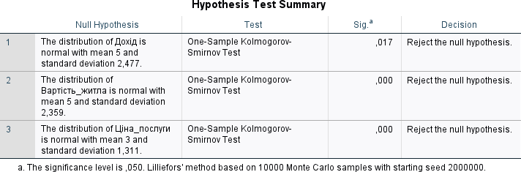

Рисунок В.1 – Критерій Колмогорова-Смирнова
Джерело: розрахунки автора в SPSS

З цього тесту визначено, що в даних ненормальний розподіл. Для порядкових даних з ненормальним розподілом, використаємо коефіцієнт рангової кореляції Спірмена (рис. B.2).
Покрокові дії: «Analyze» – «Correlate» – «Bivariate» – «Correlation Coefficients» – «Spearman» – «OK».
Контрольні значення: 1 – це ідеальна позитивна кореляція, -1 – це ідеальна негативна кореляція, 0 – це відсутня кореляція.
Таким чином було визначено сильний позитивний зв’язок між доходом і ціною послугою з ймовірністю 99%. Вартість житла + дохід мають помірний позитивний зв’язок, аналогічно вартість житла та ціна послуги мають помірний позитивний зв’язок з ймовірністю 99%.

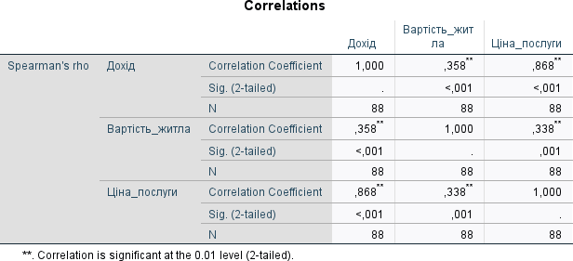

Рисунок В.2 – Коефіцієнт рангової кореляції Спірмена
Джерело: розрахунки автора в SPSS

Для визначення оптимальної ціни на послугу було використано дескриптивні статистики, зокрема моду та медіану (рис. В.3).
Покрокові дії: «Analyze» – «Descriptive Statistics» – «Frequencies» –
«Statistics…» – «Central Tendency» – «Median, Mode» – «Continue» – «OK».

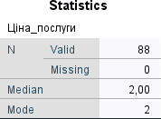
Рисунок В.3 – Дескриптивні статистики: мода та медіана
Джерело: розрахунки автора в SPSS

Медіана та мода вказують на значення під кодом 2, отже, оптимальна ціна послуги від 5 до 10 тис. грн.

ДОДАТОК Г

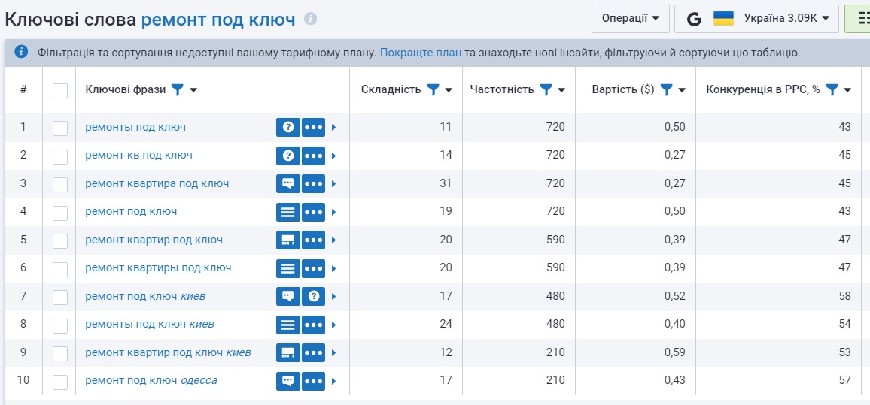
Рис. Г – Приклад ключових слів для пошукової реклами Google
Джерело: [79]

